
RELATÓRIO MENSAL

Junho de 2026

 |  |  | RELATÓRIO MENSAL DE SSMA
 |  |  | Responsável: Cássia Francine Zacarim Lima
 |  |  | Empresa: Fazenda Santa Vergínia |  |  | Referente: junho 2026
Logo da empresa |  | RESPONSÁVEIS DA EMPRESA |  | Anderson Henrique Zacarin
Retiros

1ª VISITA |  |  |  | AUDITÓRIA
DATA: | 30/06/2026 |  |  | DIA DA SEMANA: | TERÇA-FEIRA
1. Identificação da Inspeção
Local | Retiro Água Branca
Data da Vistoria | 30 de junho de 2025
Tipo | Inspeção de Segurança e Conformidade

2. Introdução
O presente relatório tem por finalidade registrar as condições observadas durante a vistoria técnica realizada no Retiro Água Branca, no dia 30 de junho de 2025, abrangendo as instalações do curral e do alojamento. A inspeção visa avaliar a conformidade das estruturas com as normas de segurança vigentes, identificar não conformidades e propor as devidas recomendações para correção, assegurando a integridade física dos colaboradores, a adequada operação das atividades e o bem-estar animal.

3. Área 1 — Curral do Retiro Água Branca

3.1. Instalações Sanitárias
Situação: O banheiro apresenta-se em boas condições de organização e limpeza.
Avaliação: Em conformidade. Atende aos requisitos mínimos de higiene e organização para uso dos colaboradores.

3.2. Escada
Situação: O guarda-corpo encontra-se instalado na escada.
Avaliação: Em conformidade. Proporciona segurança adequada aos usuários durante a utilização da escada.

2.3. Instalações Elétricas — NÃO CONFORMIDADE CRÍTICA
Situação: Identificada fiação elétrica fora de proteção, instalada em proximidade de pontos de água, configurando risco iminente de acidentes, com presença de fios em contato direto com a água.
Risco: Choque elétrico, curto-circuito, princípio de incêndio e risco à vida dos trabalhadores e dos animais.
Recomendação: Reposicionamento imediato da fiação, instalação de eletrodutos e caixas de passagem adequadas, além de disjuntores diferenciais residuais (DR). Acionar eletricista habilitado.

3.4. Passarelas do Embute
Situação: Necessária a instalação ou revisão das proteções laterais das passarelas do embute do curral.
Avaliação: Não conformidade. A ausência ou inadequação das proteções laterais oferece risco de quedas.
Recomendação: Instalar/revisar guarda-corpos e rodapés nas laterais das passarelas, conforme normas técnicas aplicáveis.

3.5. Tronco de Contenção
Situação: As madeiras de proteção do tronco encontram-se instaladas.
Avaliação: Em conformidade. As condições atuais garantem a segurança durante o manejo do gado.

4. Área 2 — Alojamento do Retiro Água Branca

4.1. Avaliação Geral
O alojamento encontra-se em conformidade com as normas de segurança estruturais e organizacionais, com ambiente adequado à permanência dos colaboradores.

4.2. Pendências Identificadas
Apesar da conformidade geral, foram identificados os seguintes itens pendentes para pleno funcionamento do alojamento:
Item | Situação | Status
Sistema elétrico | Não está em funcionamento | Pendente
Colchões | Ausentes | Pendente
Travesseiros | Ausentes | Pendente
Roupas de cama | Ausentes | Pendente

4.3. Quarto da Baía
Situação: O quarto da baía encontra-se organizado.
Avaliação: Em conformidade com os padrões de organização requeridos.

5. Resumo das Não Conformidades
Item | Local | Descrição da Não Conformidade | Classificação
1 | Curral — Instalações Elétricas | Fiação exposta, fora de proteção e em contato com água | CRÍTICA
2 | Curral — Passarelas | Proteção lateral inadequada ou ausente | ALTA
3 | Alojamento | Sistema elétrico inativo | MÉDIA
4 | Alojamento | Ausência de colchões, travesseiros e roupas de cama | MÉDIA

6. Conclusão
A vistoria identificou que as instalações do Retiro Água Branca apresentam, no geral, boas condições estruturais e de organização. No entanto, foram constatadas não conformidades que demandam ação imediata ou em curto prazo, com destaque para a situação crítica da fiação elétrica no curral, que oferece risco direto à integridade física dos colaboradores e dos animais.
Recomenda-se a adoção imediata das medidas corretivas propostas, priorizando a regularização das instalações elétricas. As demais pendências devem ser solucionadas em curto prazo, de modo a garantir a plena operacionalidade e segurança do retiro.

REGISTRO FOTOGRÁFICO
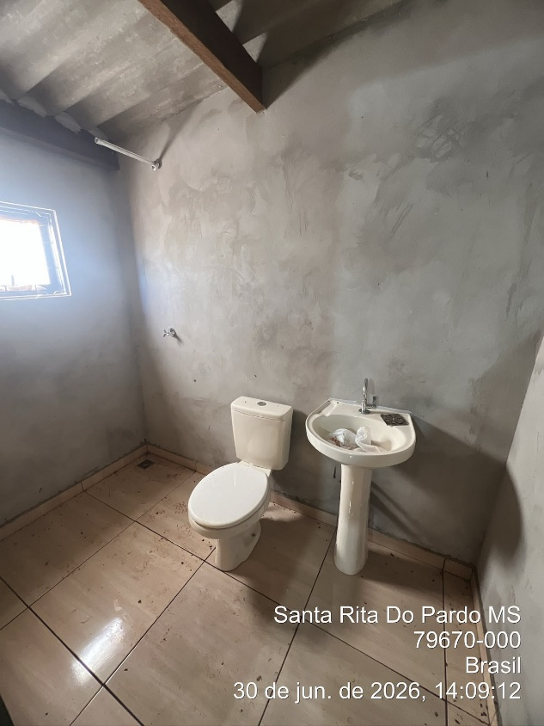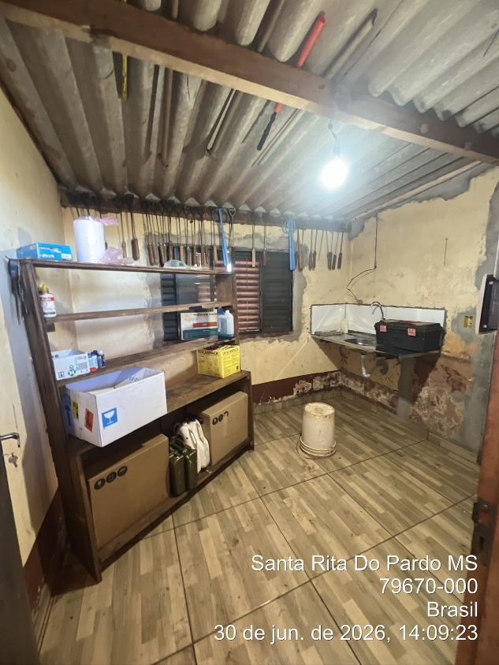

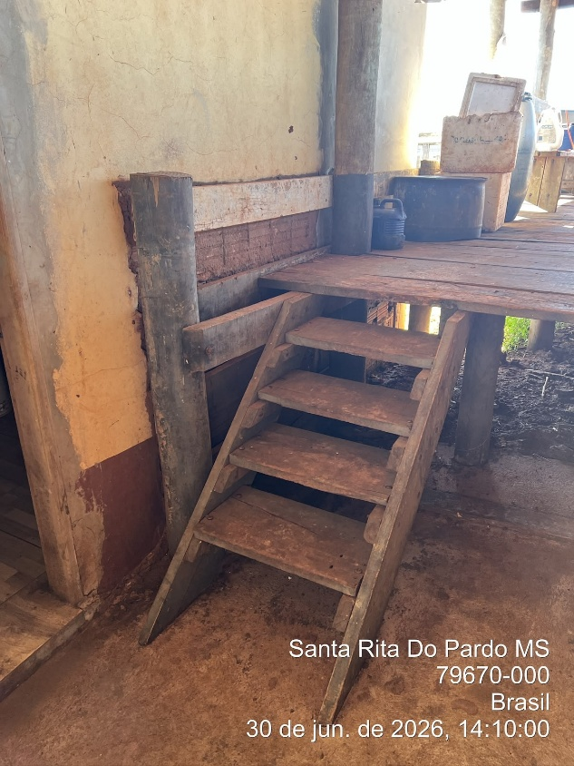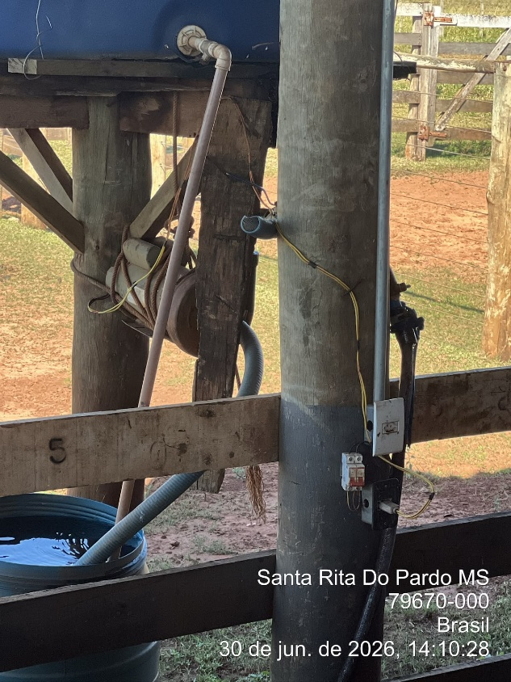

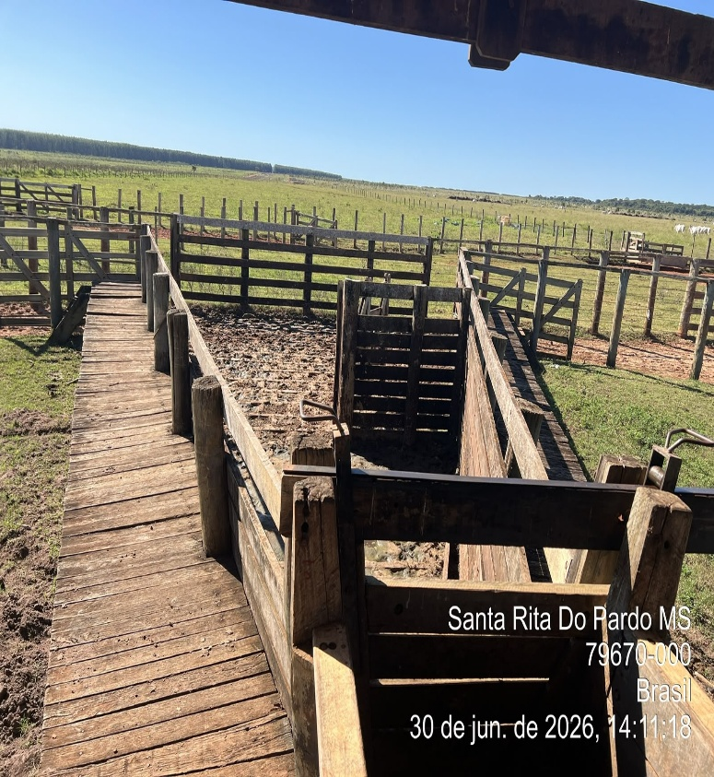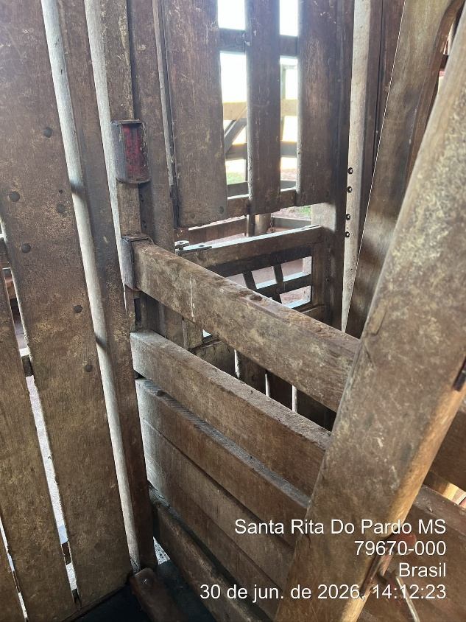

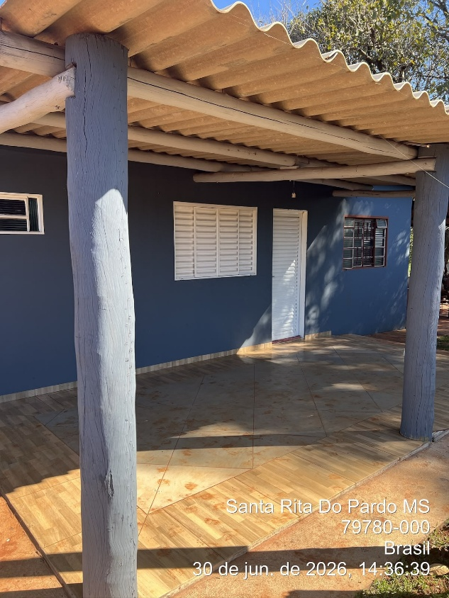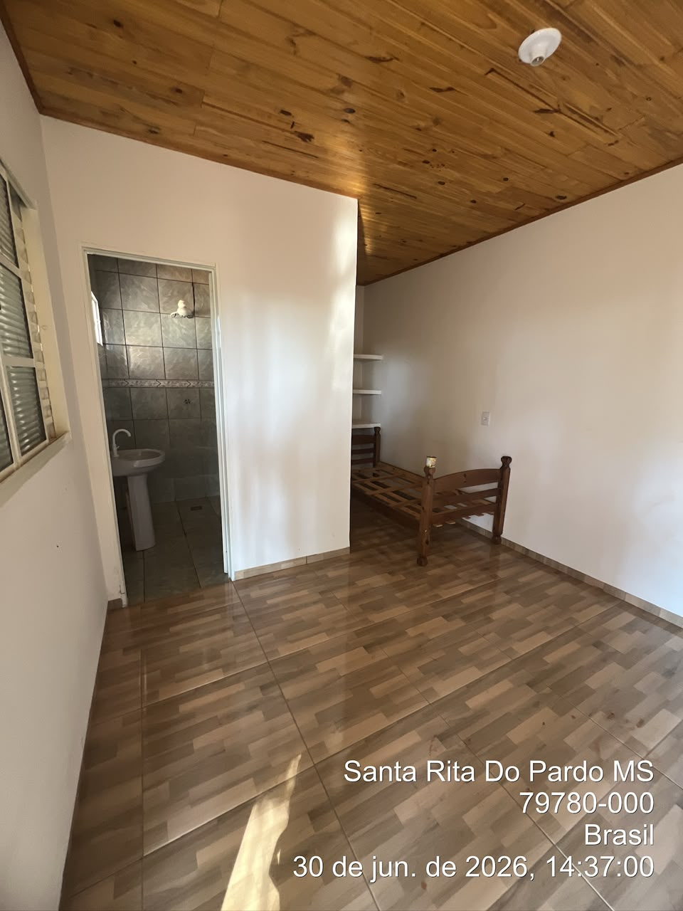

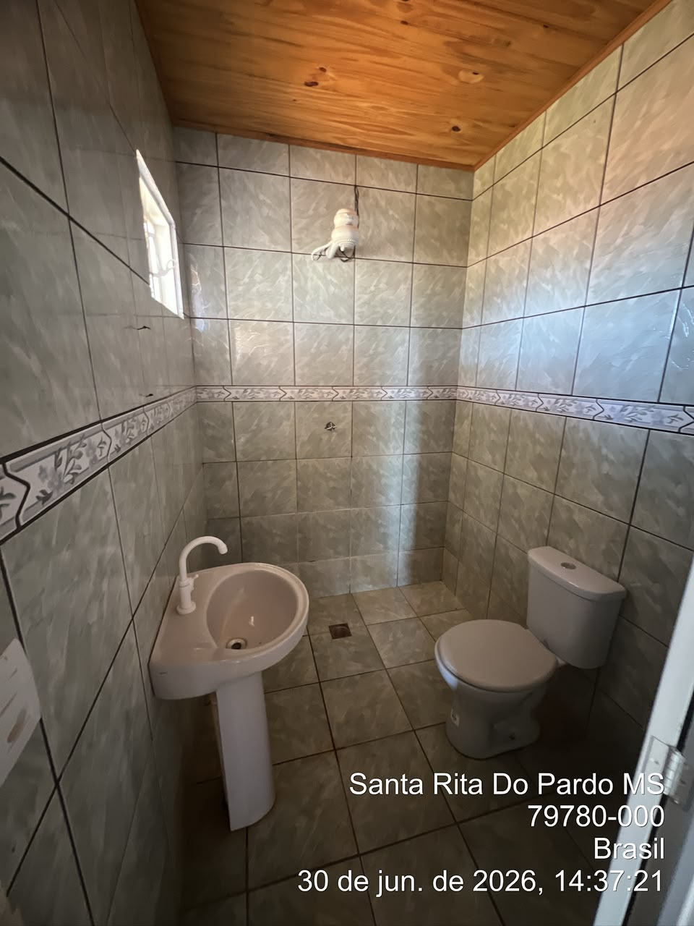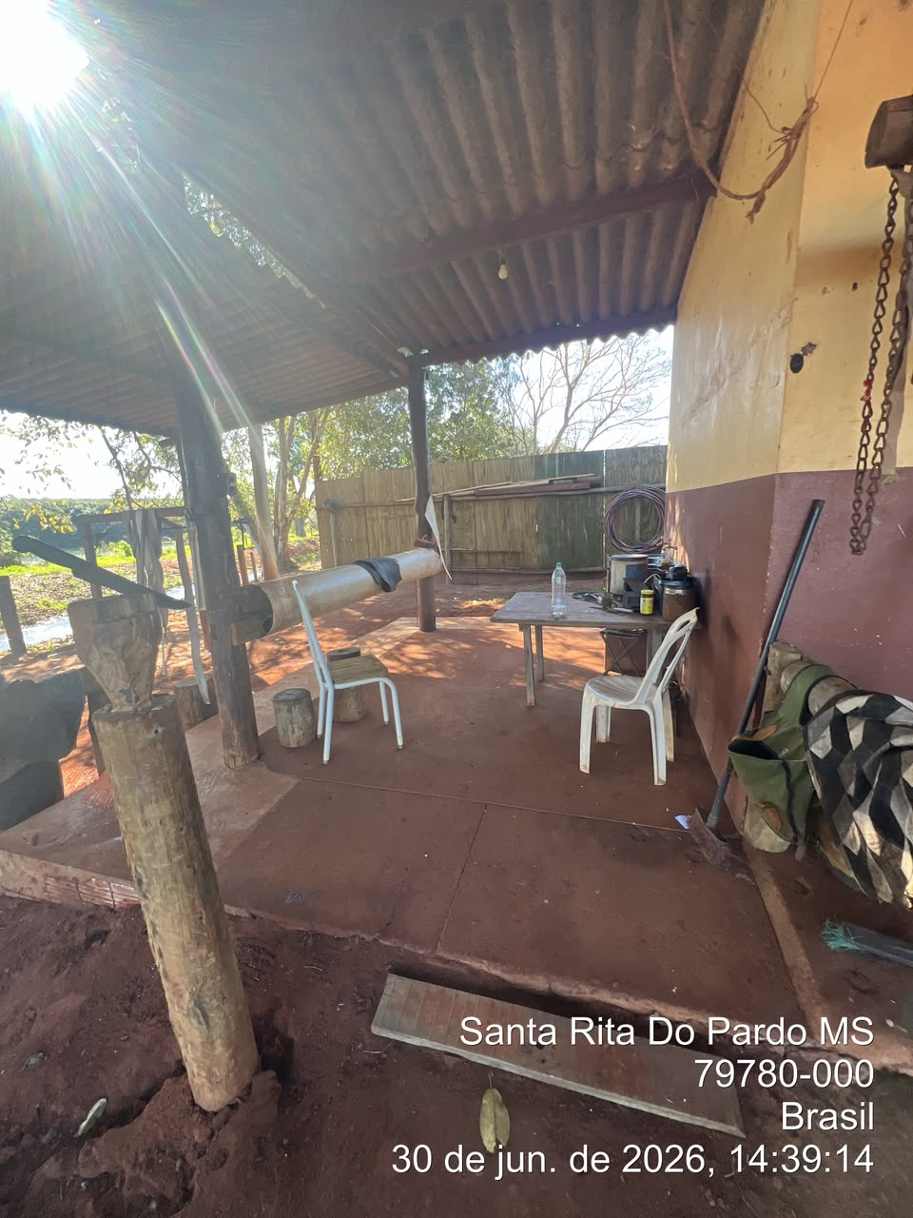

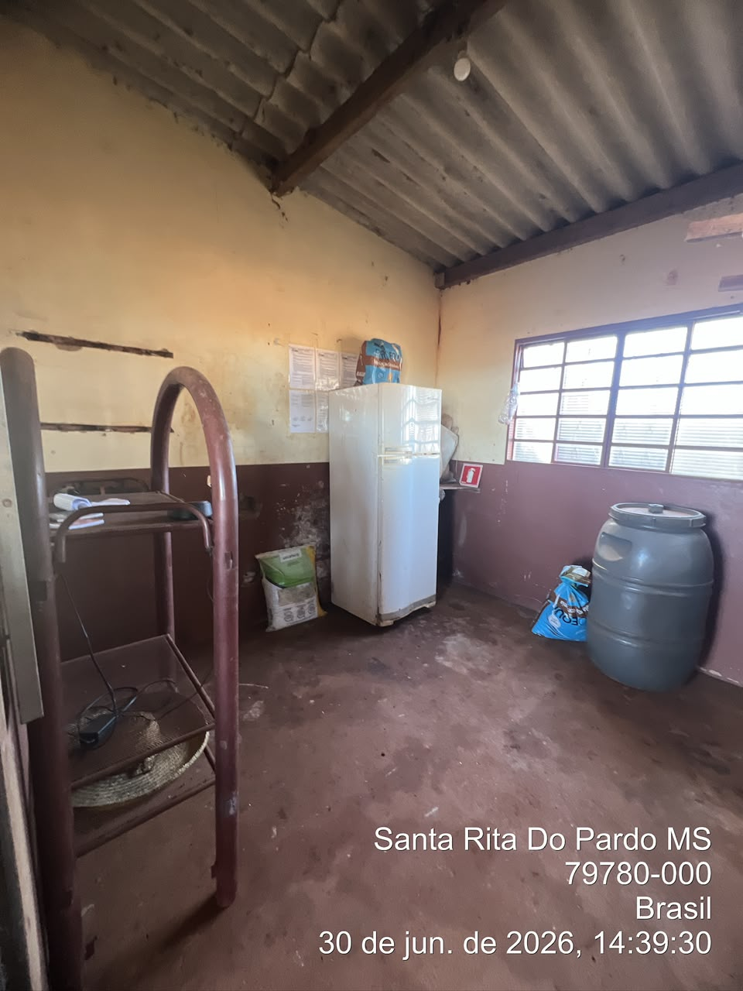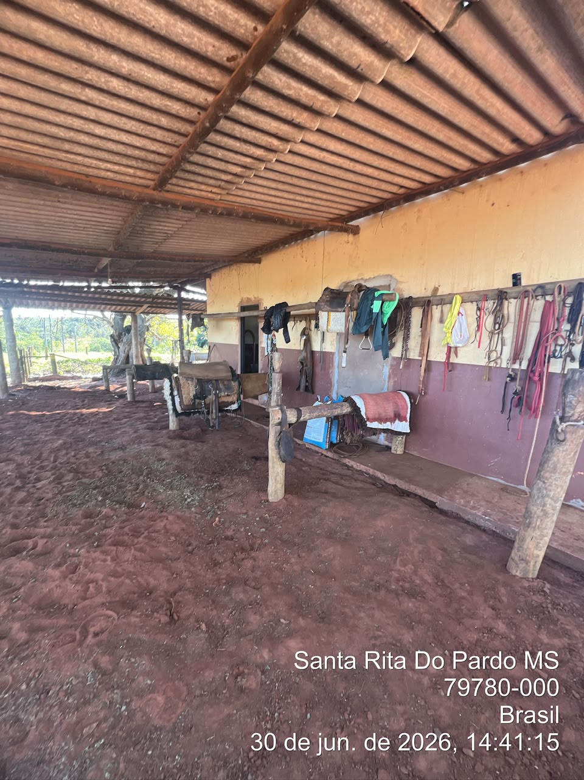

1. Identificação da Inspeção Retiro Eucalipto
Local | Retiro Eucalipto
Data da Vistoria | 30 de junho de 2026
Tipo | Inspeção de Segurança e Conformidade

2. Introdução
O presente relatório tem por finalidade registrar as condições observadas durante a vistoria técnica realizada no Eucalipto, em 30 de junho de 2026, abrangendo o retiro, a baia, os banheiros, o alojamento de solteiro e as estruturas do curral. A inspeção visa identificar boas práticas, não conformidades e recomendações para garantir a segurança, a organização e as condições adequadas de uso das instalações.

3. Condições Observadas

3.1. Retiro e Baia
Situação: O retiro encontra-se limpo e organizado. A baia também está organizada.
Avaliação: Em conformidade quanto à limpeza e organização dos ambientes.

3.2. Instalações Sanitárias
Situação: O banheiro apresenta condições de uso.
Avaliação: Em conformidade para utilização dos colaboradores.

3.3. Alojamento de Solteiro
Situação: O banheiro do alojamento está em condições de uso. Entretanto, para que o alojamento de solteiro possa ser utilizado, é necessário retirar os materiais armazenados no local e realizar pintura, revisão da parte elétrica, avaliação da estrutura e manutenção da porta.
Avaliação: Não conformidade. O ambiente necessita de adequações e manutenção antes de ser disponibilizado para uso regular.
Recomendação: Retirar os materiais, executar pintura, revisar a instalação elétrica, avaliar a estrutura e reparar ou substituir a porta.

3.4. Curral
Situação: Necessária manutenção no curral, incluindo revisão das porteiras na manga do curral e reparos em parte do telhado. Foi observado que uma parte do curral está arrumada e outra parte ainda necessita de manutenção.
Avaliação: Não conformidade. A condição parcial de conservação requer correções para assegurar o uso seguro da estrutura.
Recomendação: Programar e concluir a manutenção das porteiras, do telhado e das demais partes do curral que permanecem pendentes.

3.5. Acesso ao Platô do Tronco
Situação: Ausência de degrau na escada de acesso ao platô do tronco; a estrutura encontra-se quebrada. Também foi observado vão sem tábuas.
Avaliação: Não conformidade de segurança, com risco de queda e acidentes durante o acesso e o manejo dos animais.
Recomendação: Interditar o acesso até a correção, instalar ou substituir o degrau quebrado e recompor o vão com tábuas adequadas, garantindo resistência e estabilidade.

3.6. Embute ou Seringa
Situação: Foram observadas tábuas disponíveis no embute ou seringa.
Avaliação: Item registrado para acompanhamento da condição e disponibilidade das tábuas.

4. Resumo das Não Conformidades
Item | Local | Descrição da não conformidade | Classificação
1 | Alojamento de solteiro | Materiais armazenados; necessidade de pintura, revisão elétrica, estrutura e porta. | MÉDIA
2 | Curral | Porteiras, parte do telhado e parte da estrutura necessitam de manutenção. | ALTA
3 | Escada / platô do tronco | Degrau quebrado e vão sem tábuas no acesso ao platô do tronco. | ALTA

5. Pontos Positivos
- Retiro limpo e organizado.
- Baia organizada.
- Banheiro em condições de uso.
- Tábuas das guilhotinas em boas condições.
- Quarto organizado.

6. Conclusão
A vistoria identificou boas condições de limpeza e organização no retiro, na baia e no quarto, além de banheiro em condições de uso e tábuas das guilhotinas em boas condições. Entretanto, foram constatadas pendências no alojamento de solteiro, no curral e no acesso ao platô do tronco, com destaque para o degrau quebrado e o vão sem tábuas, que devem ser corrigidos prioritariamente por representarem risco de queda.
Recomenda-se programar as correções apontadas, priorizando a segurança do acesso ao platô do tronco e a manutenção do curral. O alojamento de solteiro deverá ser liberado somente após a retirada dos materiais e a conclusão das adequações estruturais, elétricas e de conservação.

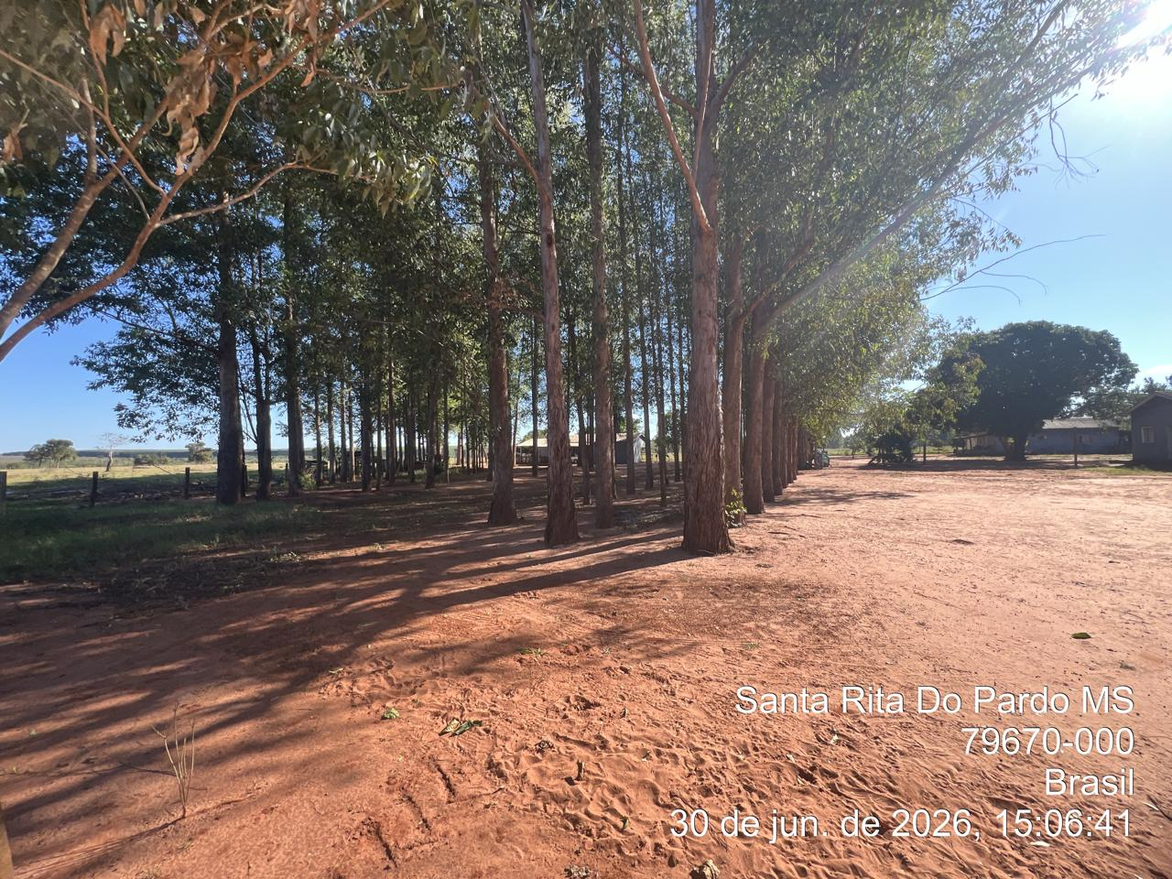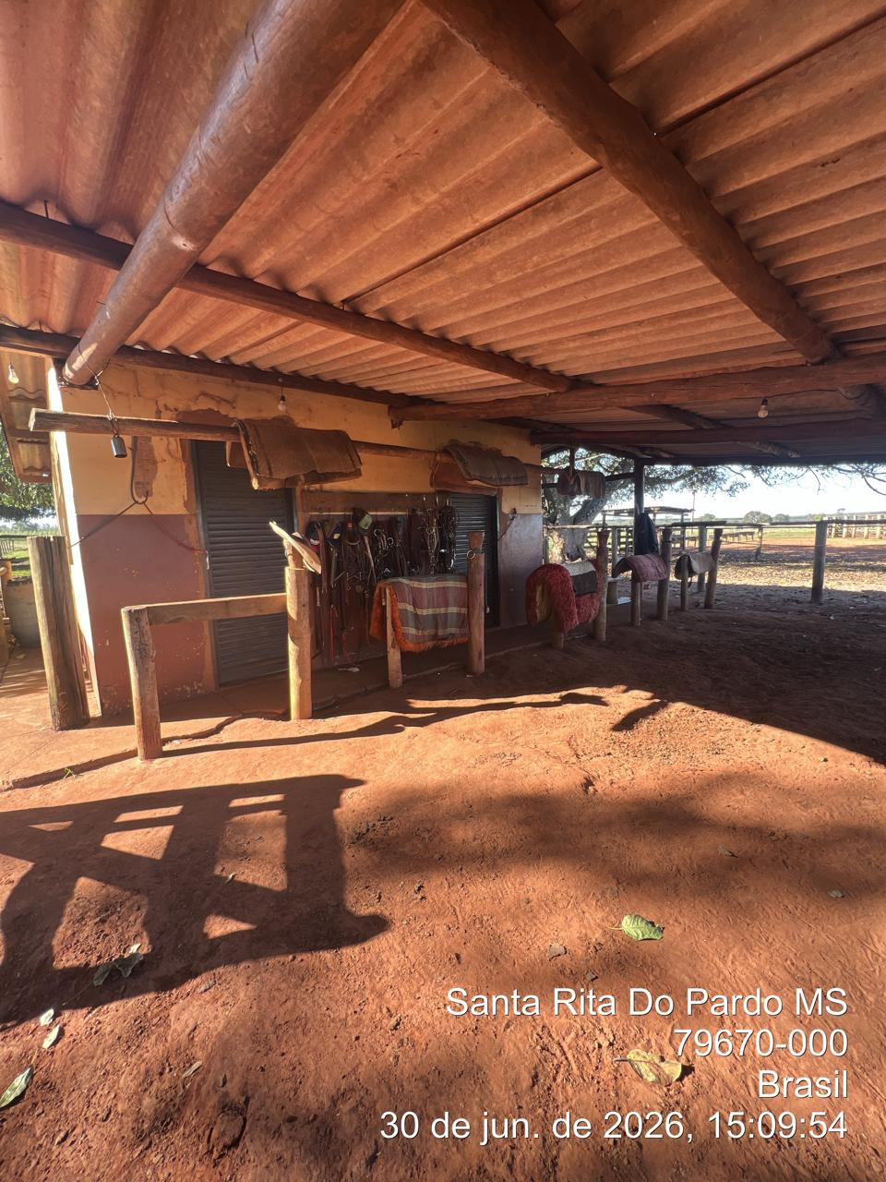

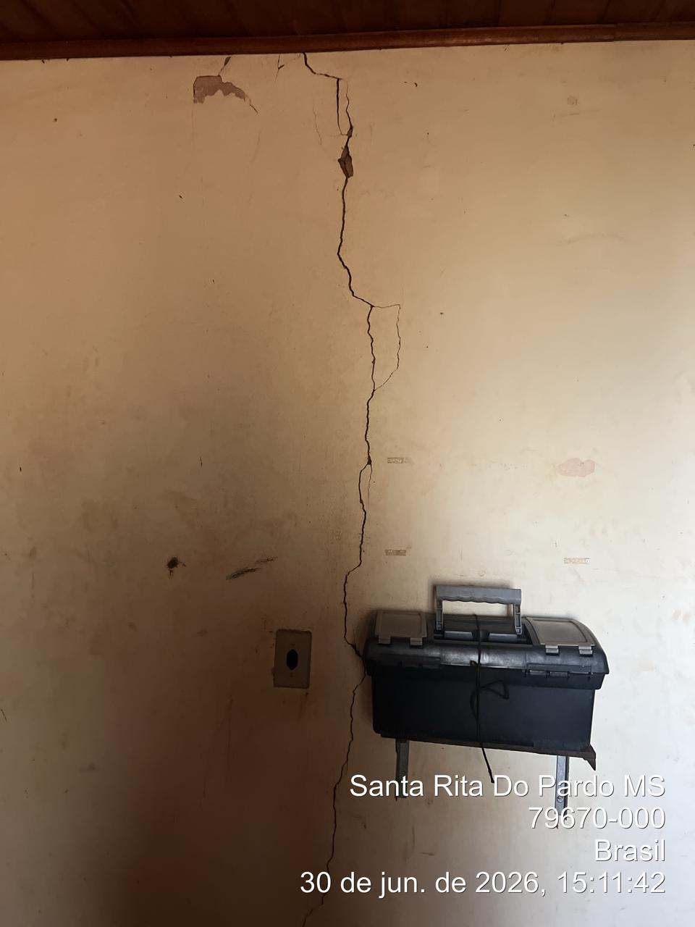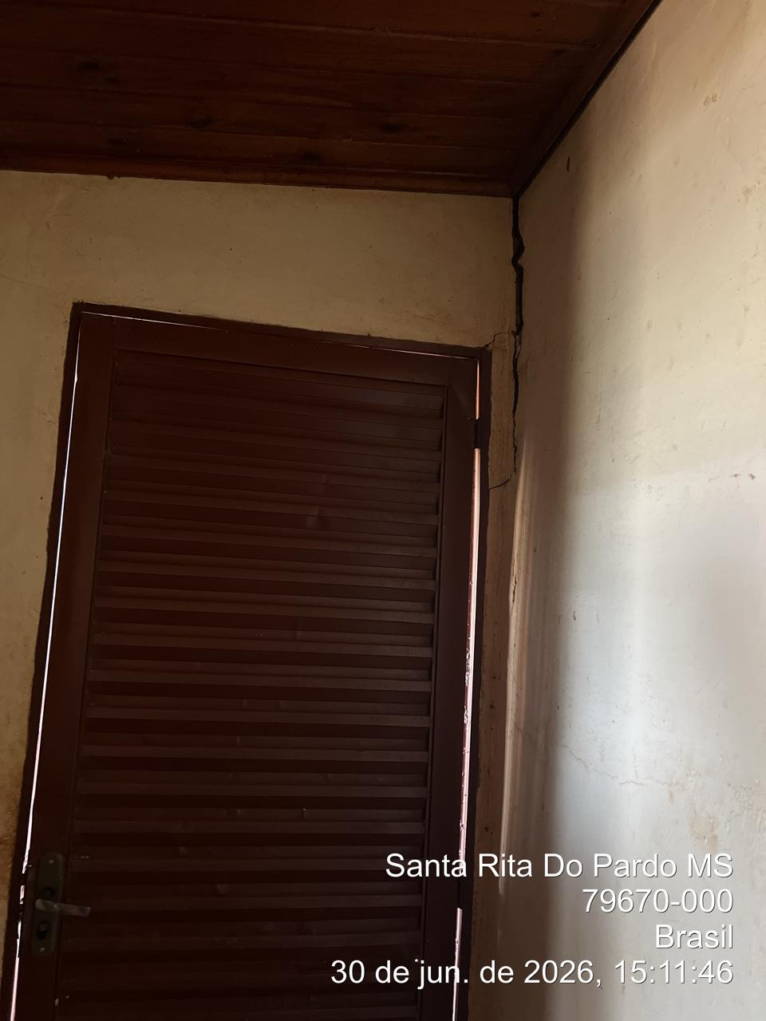

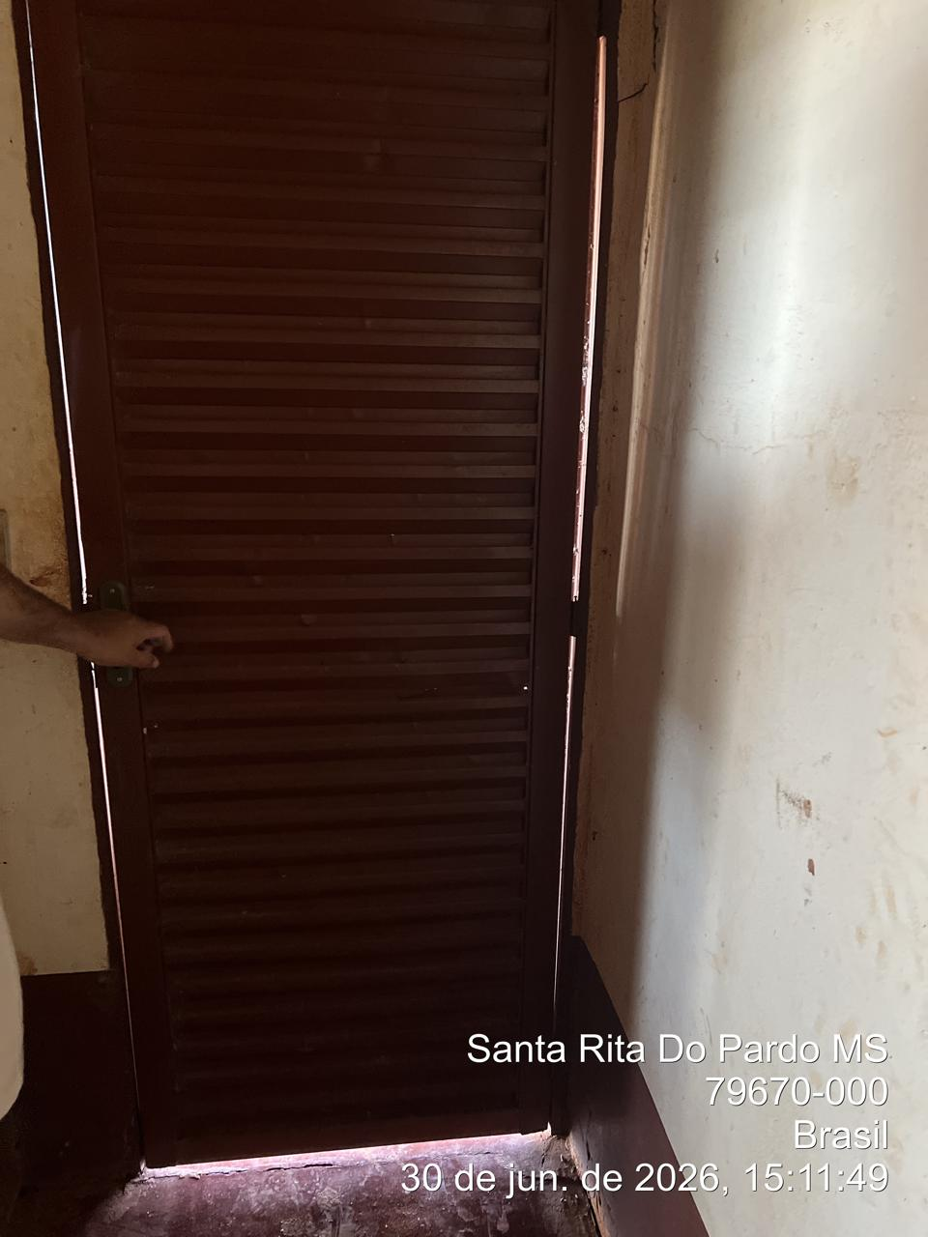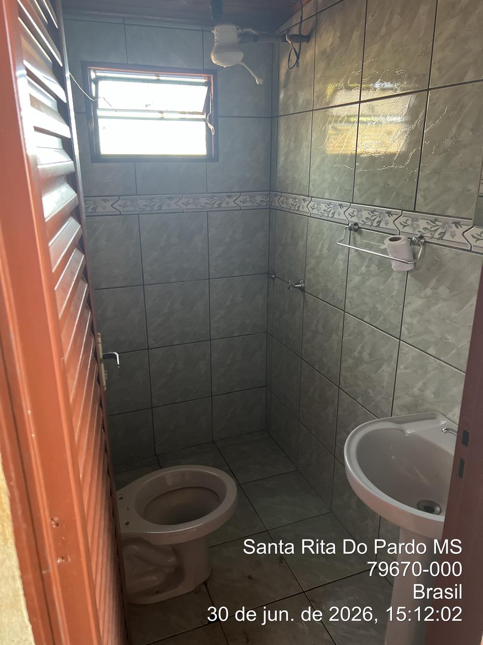

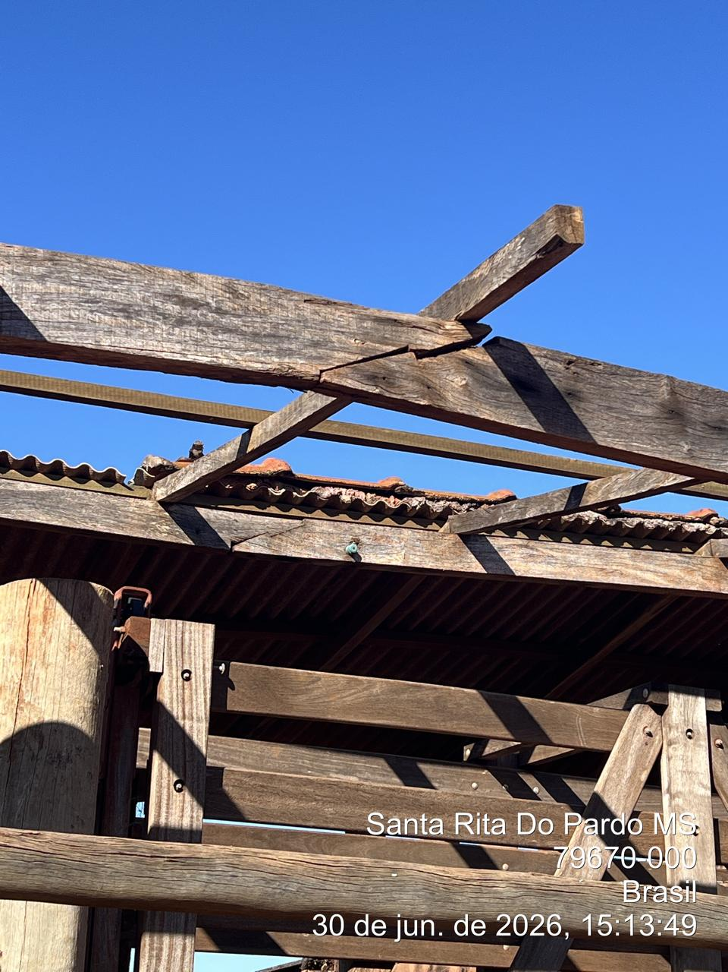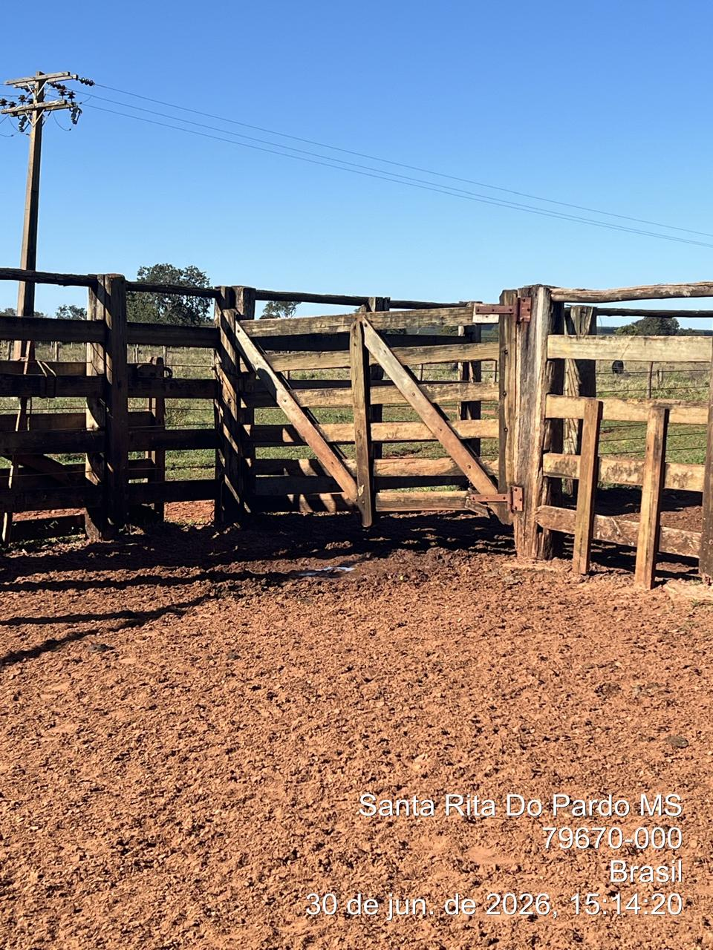

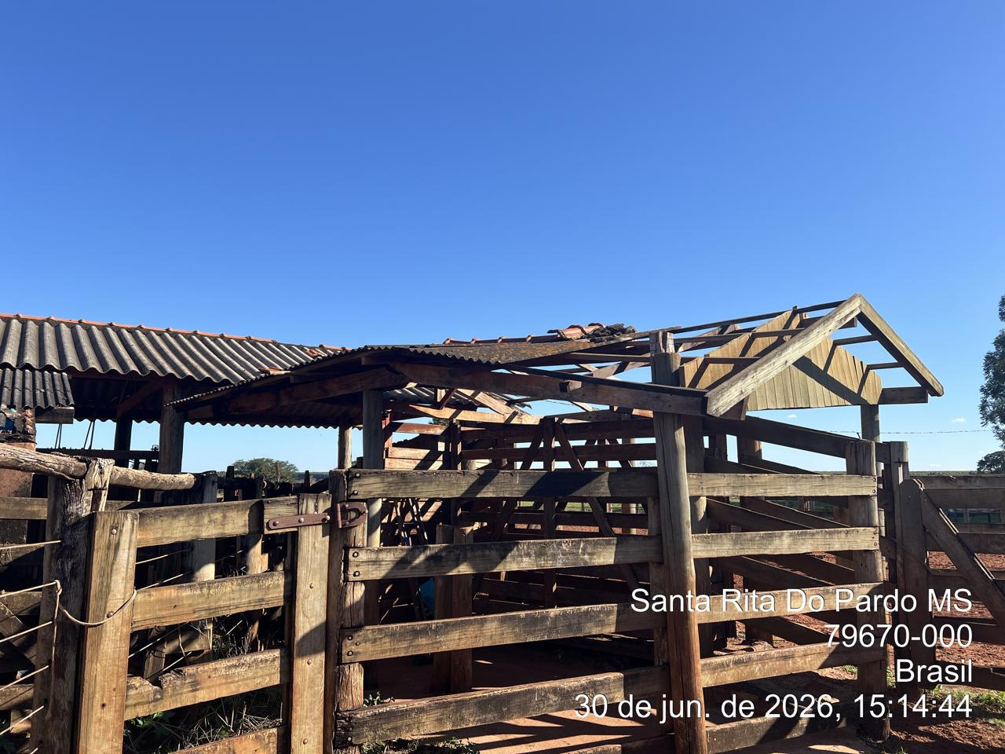

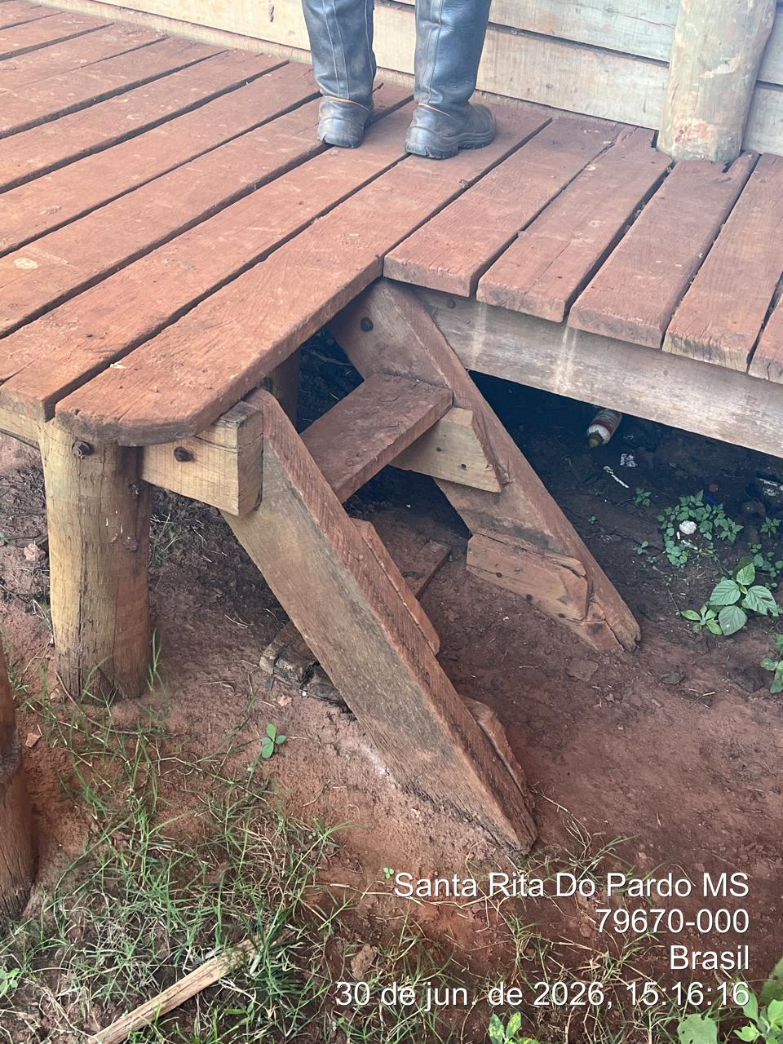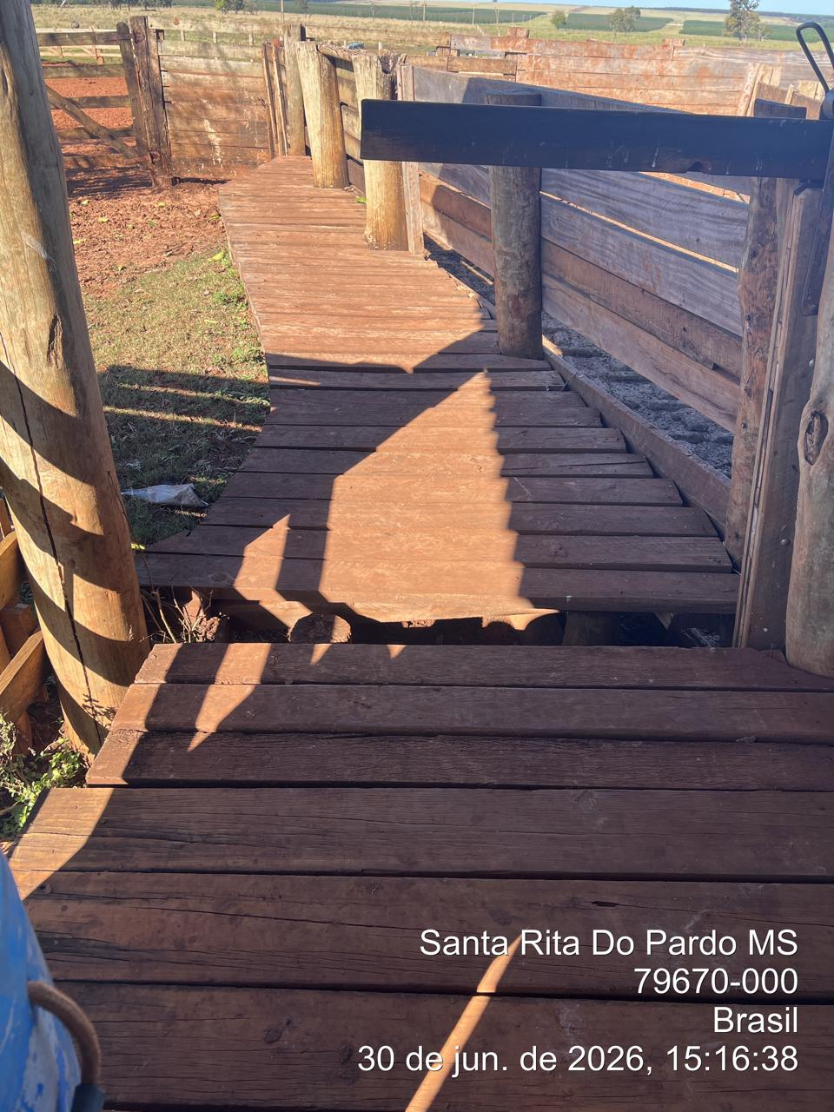

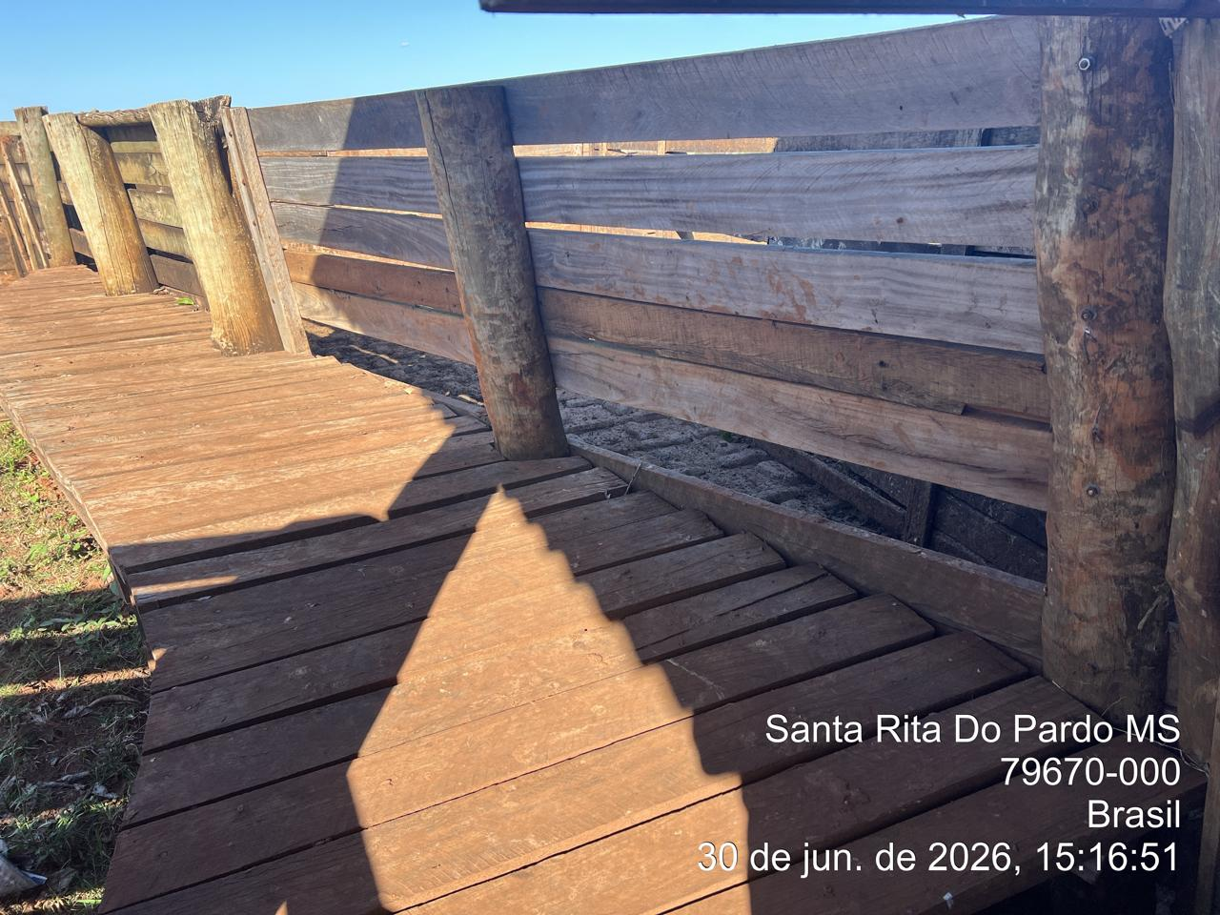

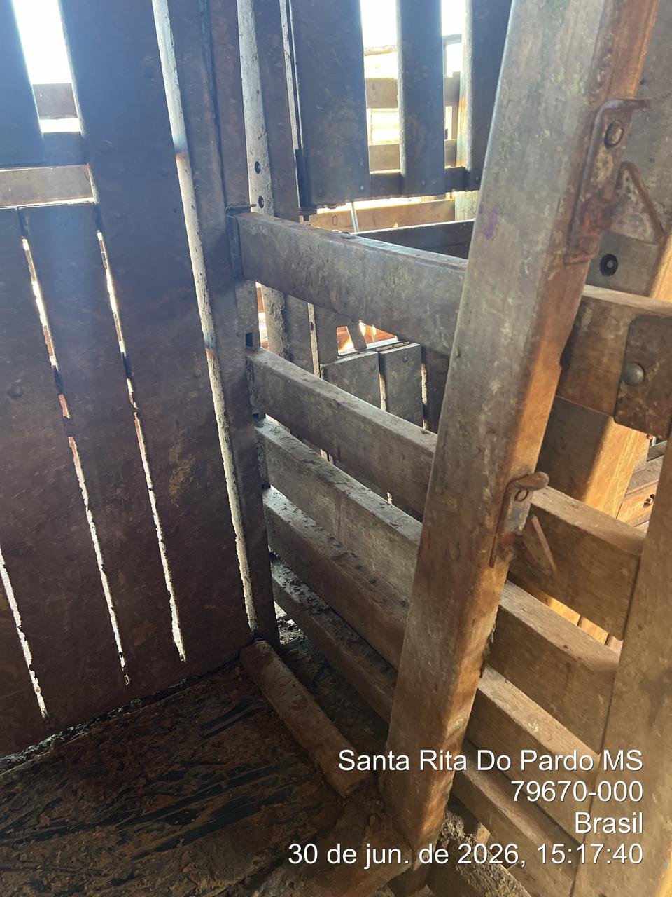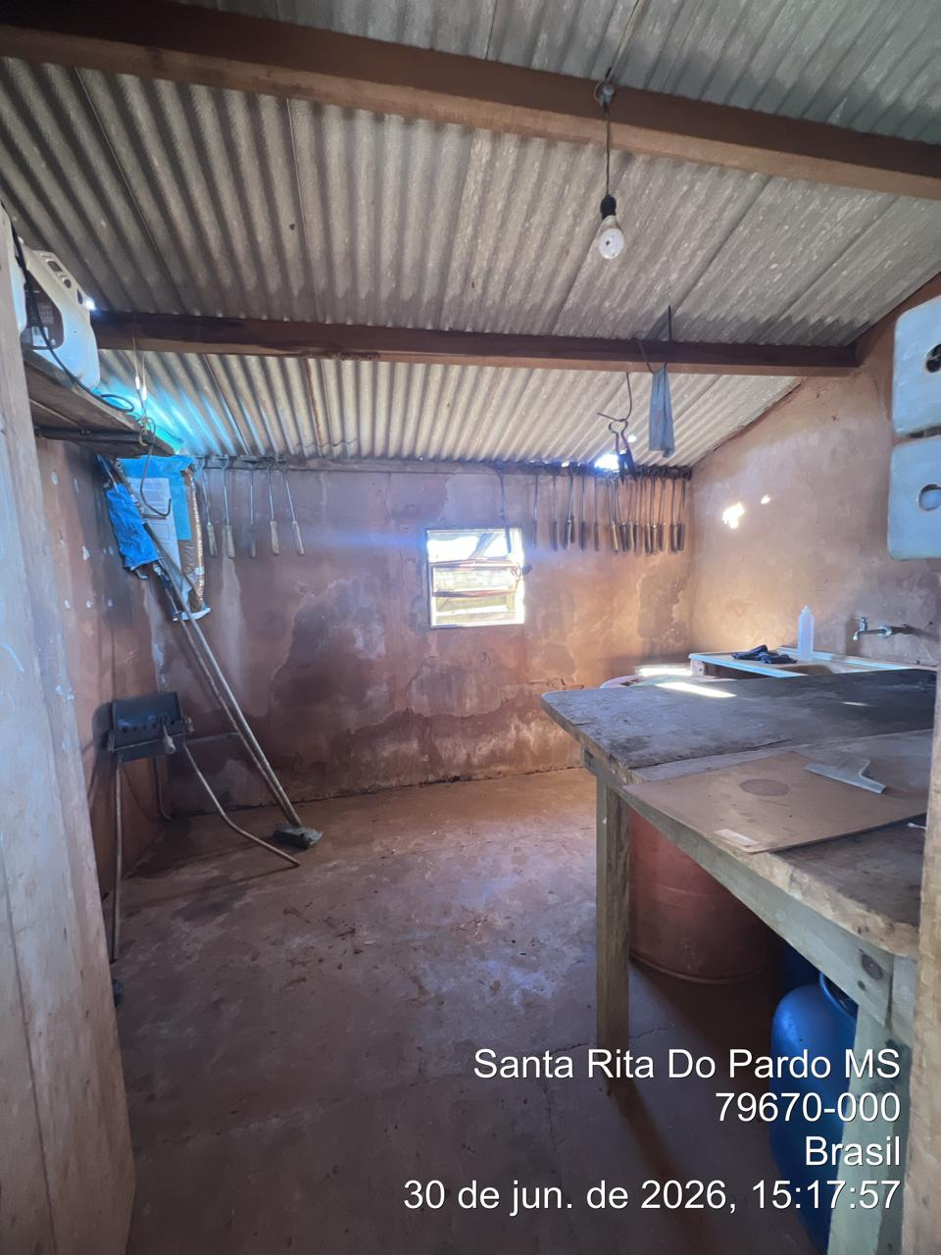

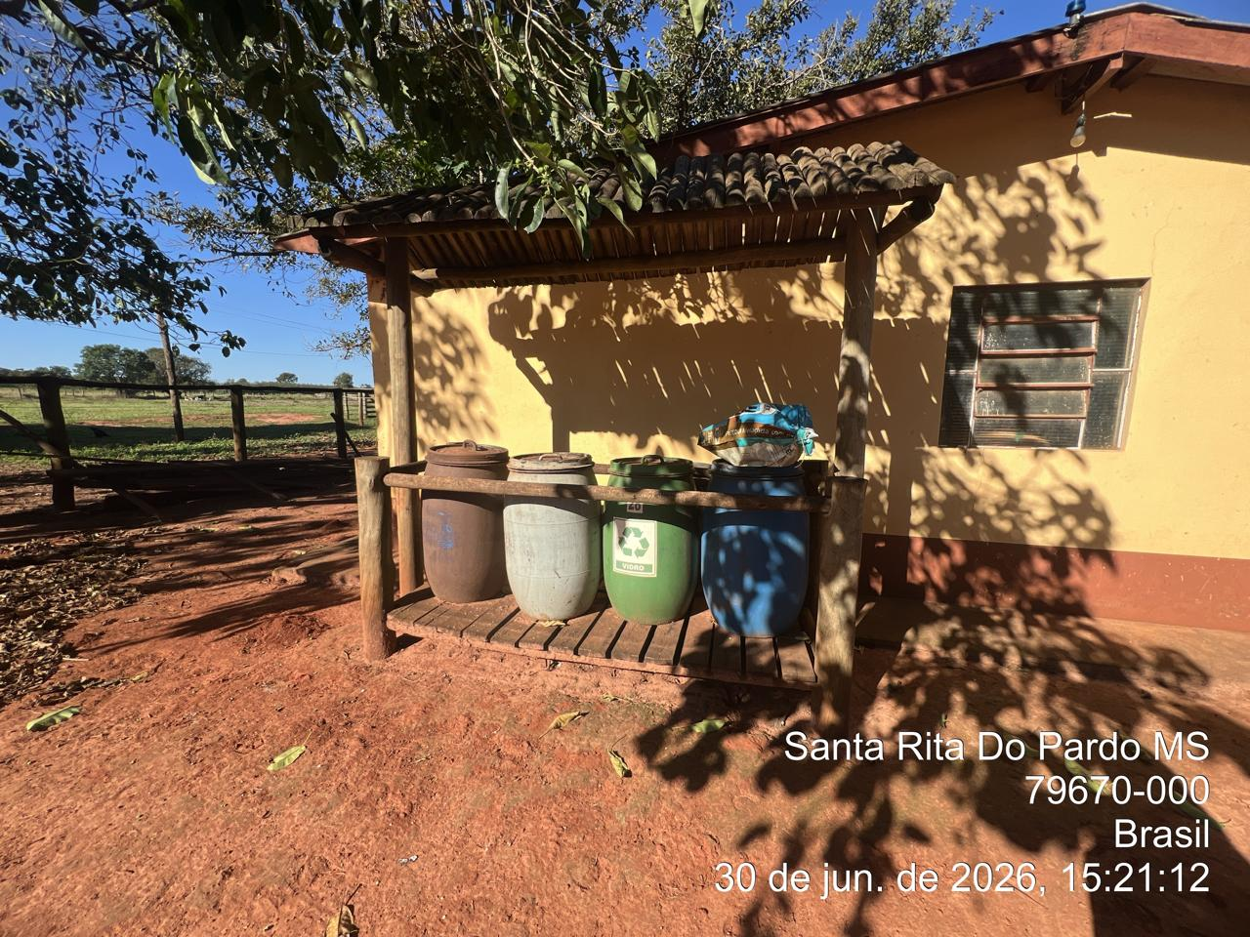

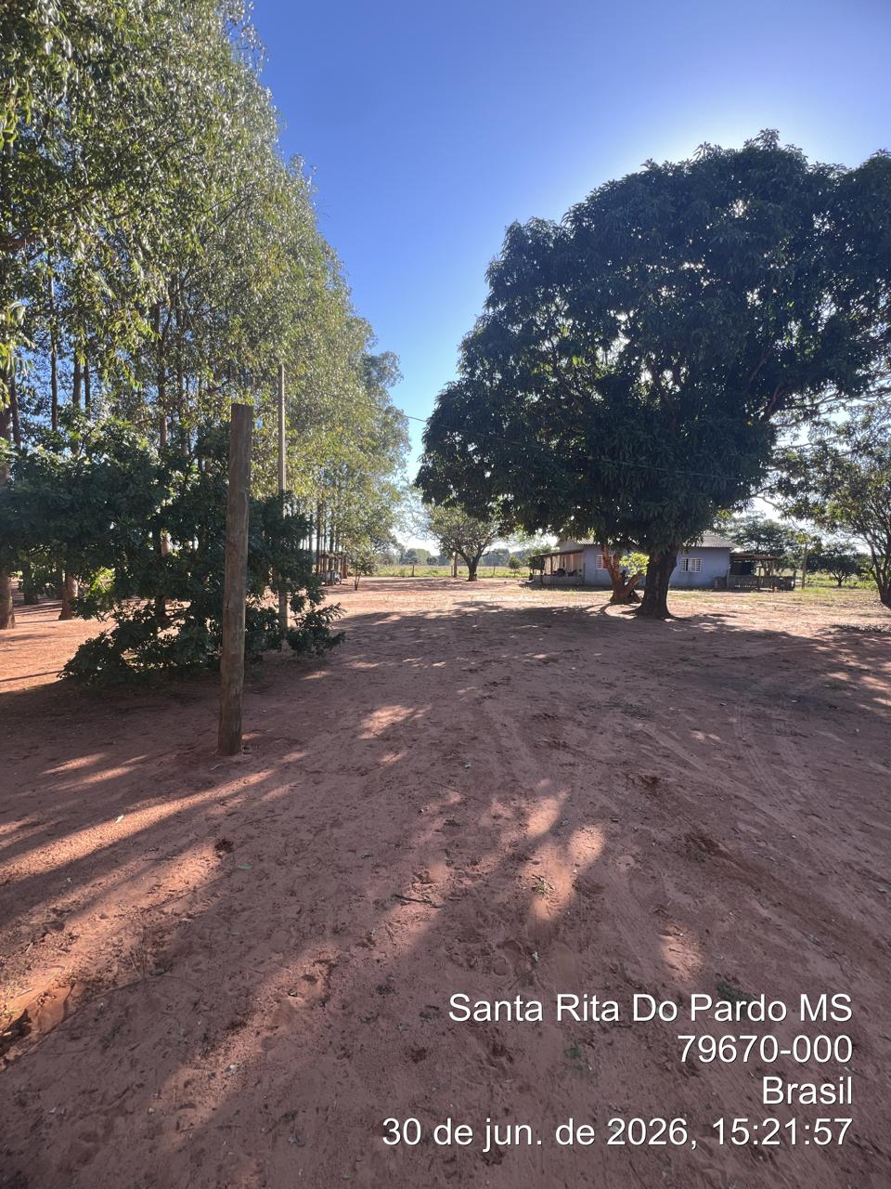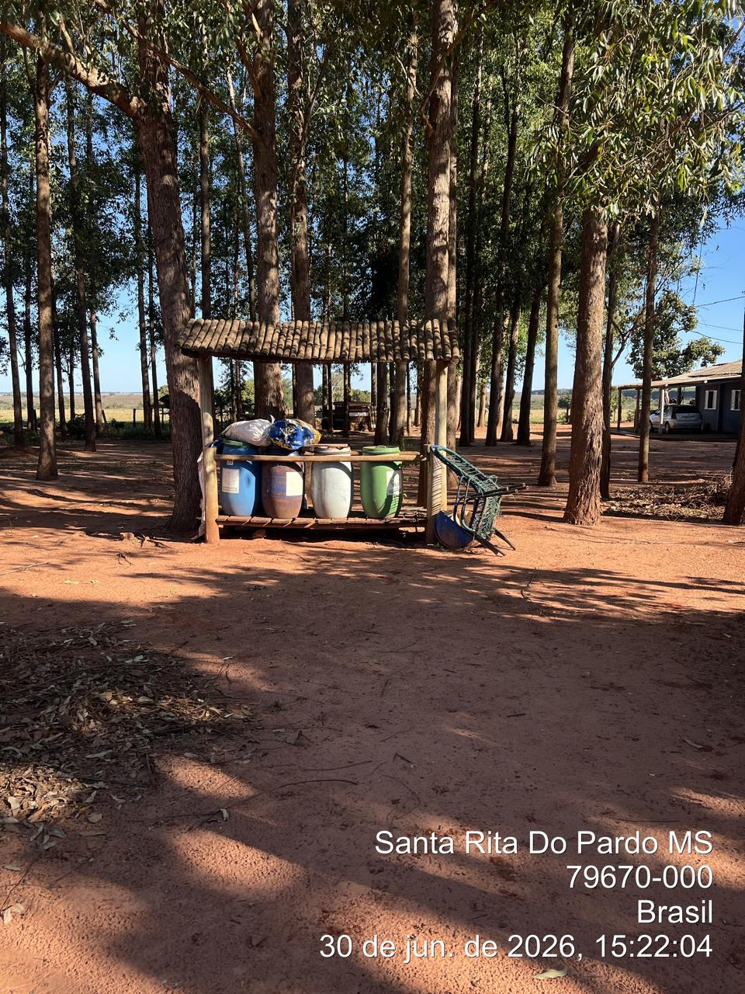

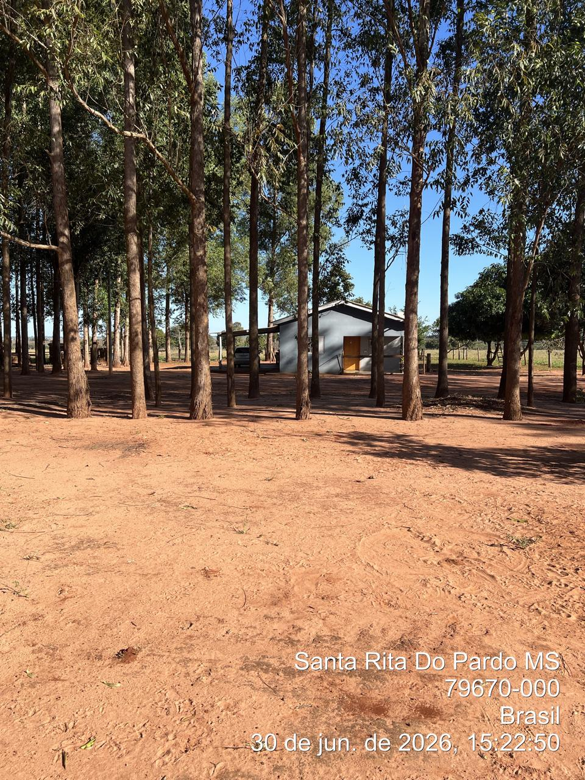

1. Identificação da Inspeção
Local | Córrego do Campo
Data da Vistoria | 30 de junho de 2026
Tipo | Inspeção de Segurança e Conformidade

2. Introdução
O presente relatório tem por finalidade registrar as condições observadas durante a vistoria técnica realizada no Córrego do Campo, em 30 de junho de 2026, abrangendo as instalações da casa, alojamento, quarto de traia e medicamentos, curral e vias de acesso. A inspeção visa identificar não conformidades, avaliar os riscos existentes e propor recomendações para correção, assegurando a integridade física dos colaboradores, a adequada operação das atividades e a conservação das instalações.

3. Área 1 — Casa, alojamento e áreas de apoio

3.1. Estrutura da calçada
Situação: Foi observada deterioração na estrutura da calçada, especialmente na região do pilar.
Avaliação: Não conformidade. A deterioração pode comprometer a circulação segura e evoluir para danos estruturais.
Recomendação: Avaliar a estrutura e executar os reparos necessários, com isolamento da área caso haja risco de queda ou colapso.

3.2. Casa vazia e portas
Situação: A casa encontra-se vazia. Foi identificado batente danificado e a porta da cozinha apresenta danos.
Avaliação: Não conformidade de conservação e segurança patrimonial.
Recomendação: Reparar ou substituir batentes e portas, verificando o fechamento e a integridade dos acessos.

3.3. Forro e limpeza interna
Situação: Necessária a limpeza do forro. A situação observada é degradante.
Avaliação: Não conformidade. O acúmulo de sujeira pode favorecer a presença de pragas e agravar a degradação do ambiente.
Recomendação: Realizar limpeza completa do forro e avaliar a necessidade de reparos ou substituição de partes deterioradas.

3.4. Instalações elétricas
Situação: É necessária a execução/adequação da parte elétrica.
Avaliação: Não conformidade com potencial de risco de choque elétrico, curto-circuito e incêndio.
Recomendação: Realizar inspeção e adequação por profissional habilitado, incluindo proteção dos condutores, dispositivos de proteção e testes de funcionamento.

3.5. Organização e limpeza externa
Situação: O lixo encontra-se organizado. Em frente à casa, é necessário realizar limpeza e retirar o entulho.
Avaliação: Parcialmente conforme. A organização do lixo é positiva, porém a presença de entulho mantém risco de acidentes e proliferação de vetores.
Recomendação: Retirar o entulho, limpar a área frontal e manter os resíduos acondicionados e destinados corretamente.

3.6. Estrada de acesso aos retiros
Situação: A estrada que dá acesso à casa dos retiros necessita de projeto de adequação e melhorias.
Avaliação: Não conformidade de infraestrutura e acesso.
Recomendação: Elaborar projeto de adequação e executar melhorias na estrada, considerando drenagem, nivelamento, conservação e segurança para veículos e pedestres.

3.7. Fossa
Situação: Foi identificada fossa aberta.
Avaliação: Não conformidade crítica. A abertura oferece risco de queda, acidentes graves, contaminação e exposição a agentes biológicos.
Recomendação: Providenciar imediatamente o fechamento, isolamento e sinalização da fossa, com adequação conforme orientação técnica e legislação aplicável.

3.8. Alojamento inativo
Situação: O alojamento está inativo. A porta encontra-se danificada, há parede trincada e ocorrência de umidade, com relato de que está molhando o ambiente. Caso haja necessidade de uso, será necessária reforma.
Avaliação: Não conformidade. As trincas, a infiltração e os danos na porta comprometem a segurança, a salubridade e a habitabilidade.
Recomendação: Manter o alojamento fora de uso até a avaliação e reforma. Corrigir a origem da infiltração, reparar a parede trincada e a porta, e realizar inspeção estrutural antes da liberação.

3.9. Quarto de traia e medicamentos
Situação: Segundo relato do capataz, o ambiente molha por dentro, atingindo os materiais armazenados.
Avaliação: Não conformidade. A umidade pode danificar traia e medicamentos, além de comprometer a conservação e a segurança dos produtos.
Recomendação: Investigar e corrigir a origem da infiltração, proteger os materiais e verificar as condições de armazenamento dos medicamentos.

4. Área 2 — Curral

4.1. Sala de medicamentos
Situação: A sala de medicamentos encontra-se organizada.
Avaliação: Em conformidade quanto à organização observada.
Recomendação: Manter a organização, o controle de acesso e as condições adequadas de armazenamento.

4.2. Guarda-corpos das passarelas
Situação: É necessária a instalação de guarda-corpo nas passarelas ao lado do embute e ao lado do tronco.
Avaliação: Não conformidade. A ausência de proteção lateral expõe os trabalhadores ao risco de queda.
Recomendação: Instalar guarda-corpos e demais proteções necessárias nas passarelas, conforme normas técnicas e análise de risco.

4.3. Escada de acesso ao tronco
Situação: A escada de acesso ao lado do tronco precisa ser adequada de acordo com as normas. As passarelas não possuem guarda-corpo.
Avaliação: Não conformidade de segurança contra quedas e de acesso.
Recomendação: Adequar a escada e as passarelas conforme normas aplicáveis, garantindo estabilidade, dimensões adequadas, corrimão/guarda-corpo e piso seguro.

4.4. Sinalização dos retiros
Situação: O retiro está sem placa de sinalização. É necessária sinalização para todos os retiros, com advertência e alerta dos riscos presentes nas atividades.
Avaliação: Não conformidade de sinalização de segurança.
Recomendação: Instalar placas padronizadas e visíveis em todos os retiros, contemplando identificação do local, advertências, riscos das atividades e orientações de segurança.

5. Resumo das Não Conformidades
Item | Local | Descrição da não conformidade | Classificação
1 | Casa / calçada | Estrutura da calçada do pilar danificada | Alta
2 | Casa | Batente e porta da cozinha danificados | Média
3 | Casa | Forro em situação degradante; limpeza e avaliação necessárias | Alta
4 | Casa | Parte elétrica necessita adequação | Alta
5 | Área externa | Limpeza e retirada de entulho em frente à casa | Média
6 | Acesso | Estrada para as casas dos retiros necessita projeto e melhorias | Alta
7 | Área externa | Fossa aberta | Crítica
8 | Alojamento | Porta danificada, parede trincada e infiltração; alojamento inativo | Alta
9 | Quarto de traia/medicamentos | Infiltração atingindo o interior e os materiais | Alta
10 | Curral | Ausência de guarda-corpo nas passarelas do embute e do tronco | Alta
11 | Curral | Escada de acesso ao tronco necessita adequação normativa | Alta
12 | Retiros | Ausência de placas de sinalização e advertência de riscos | Média

6. Plano de Ação
O plano de ação de todos os retiros será apresentado à gerência e aos responsáveis, para realização de um planejamento de execução das não conformidades identificadas. Recomenda-se priorizar os itens classificados como críticos e altos, especialmente a fossa aberta, as instalações elétricas, as condições do alojamento e as proteções contra quedas.
Ação prioritária | Responsável | Prioridade | Prazo
Isolar e adequar a fossa aberta | Gerência / responsável local | Crítica | Imediato
Adequar instalações elétricas | Responsável técnico habilitado | Alta | Curto prazo
Adequar escada e instalar guarda-corpos | Manutenção / responsável local | Alta | Curto prazo
Avaliar e reformar alojamento e áreas com infiltração | Gerência / manutenção | Alta | Curto prazo
Executar limpeza, retirada de entulho e limpeza do forro | Responsável local | Média | Programar
Elaborar projeto e melhorar estrada de acesso | Gerência / infraestrutura | Alta | Planejar
Instalar sinalização em todos os retiros | SSMA / responsáveis locais | Média | Programar

7. Conclusão
A vistoria realizada no Córrego do Campo identificou pontos positivos, como a organização do lixo e da sala de medicamentos, mas também diversas não conformidades relacionadas à conservação das estruturas, instalações elétricas, infiltrações, acessos, prevenção contra quedas e sinalização de segurança. Os itens apontados devem ser incorporados ao plano de ação dos retiros e acompanhados pela gerência e pelos responsáveis até sua conclusão.
A fossa aberta e as condições das instalações elétricas devem receber tratamento imediato. O alojamento e os ambientes com infiltração devem permanecer sem uso ou com acesso controlado até que sejam avaliados e reformados, garantindo condições seguras e adequadas para eventual retomada das atividades.
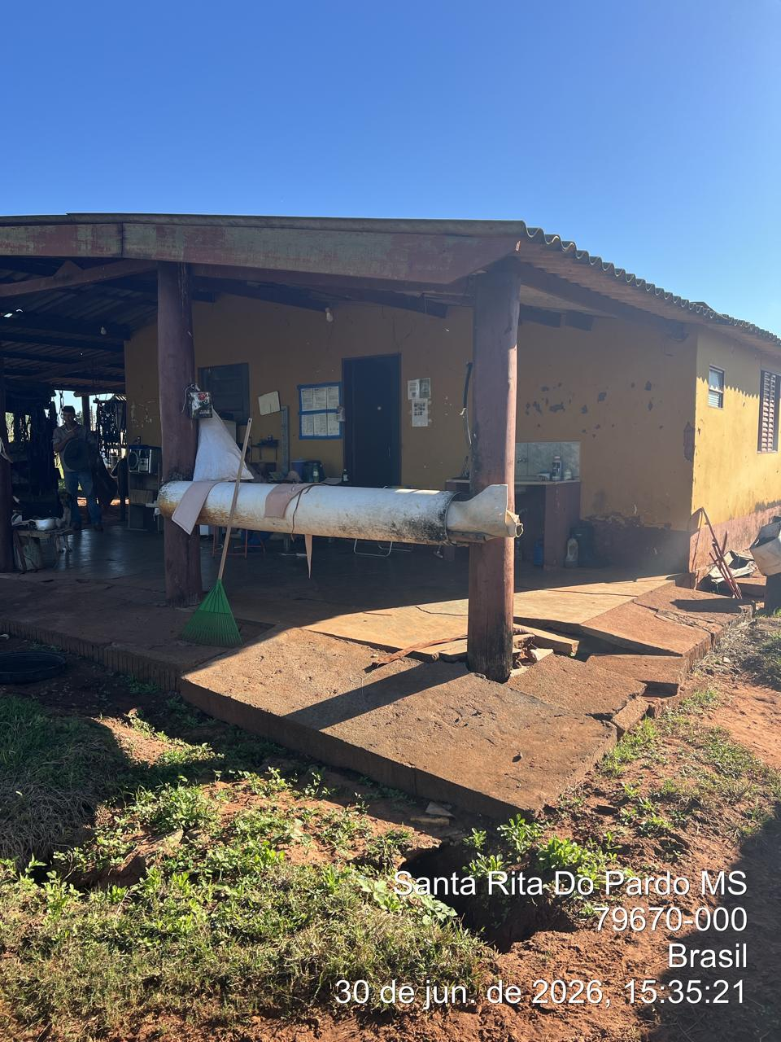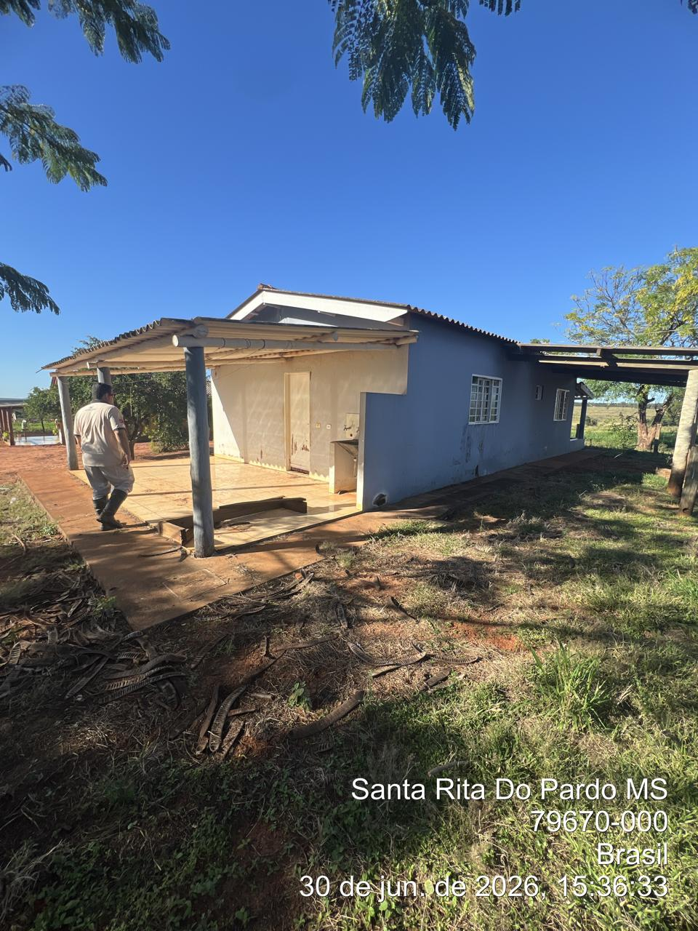

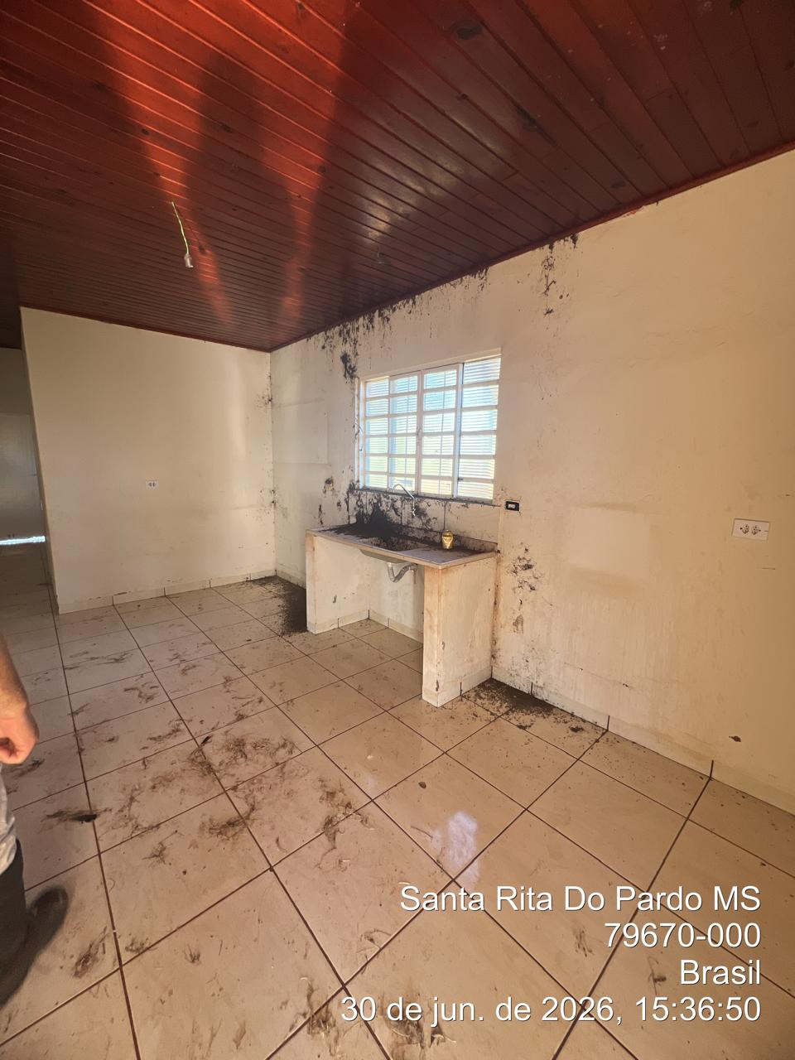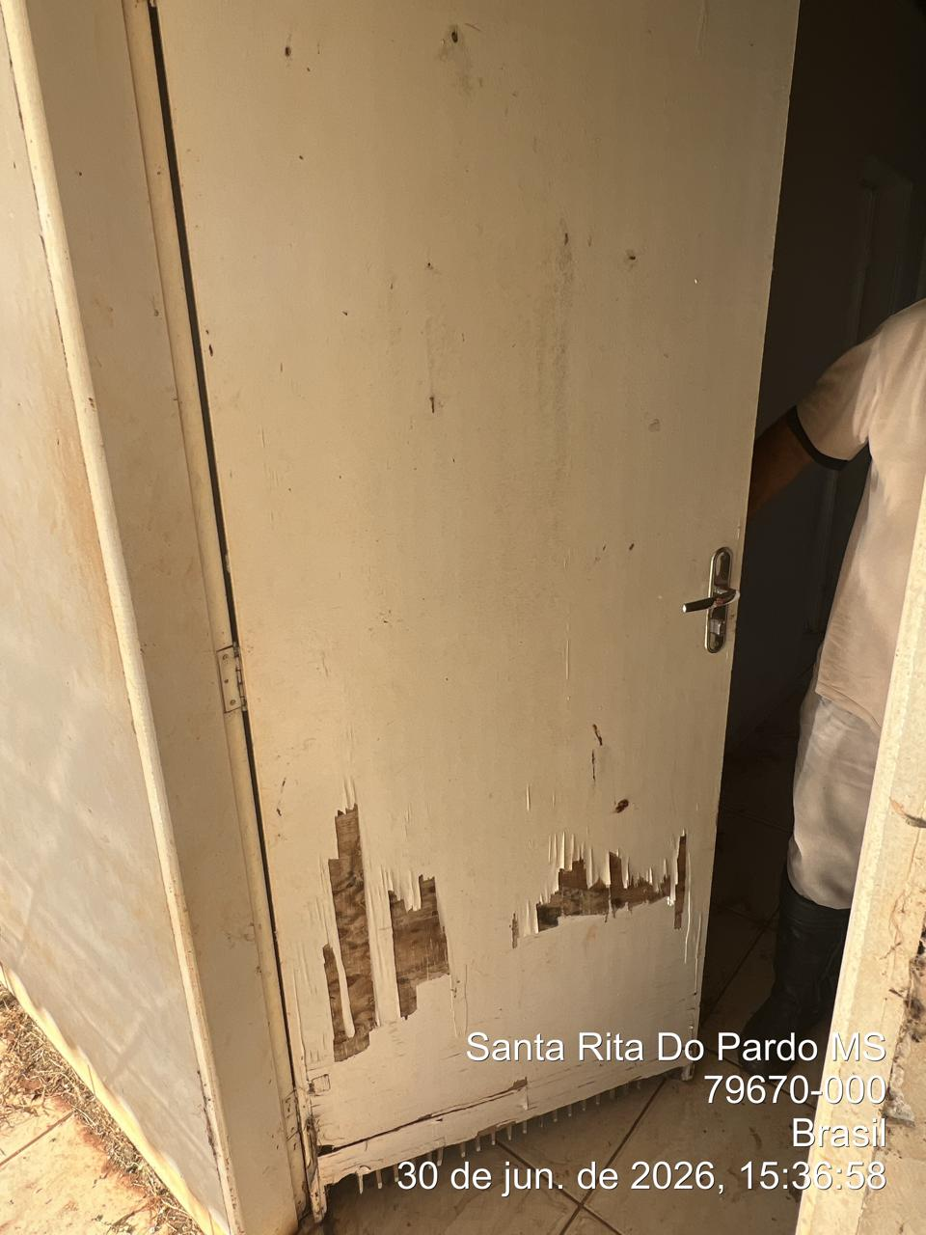

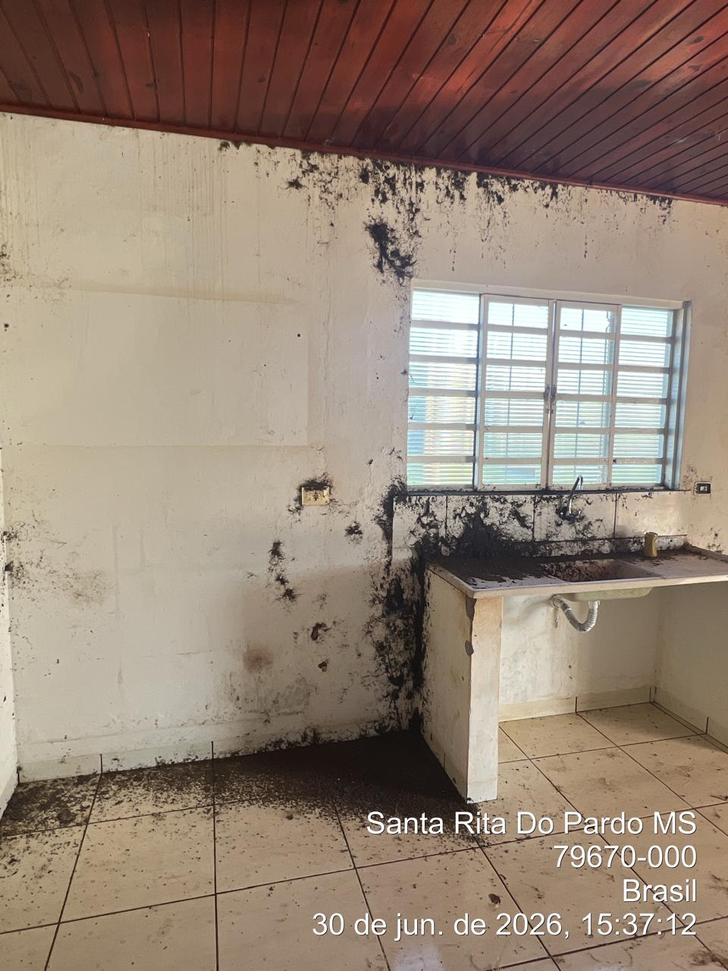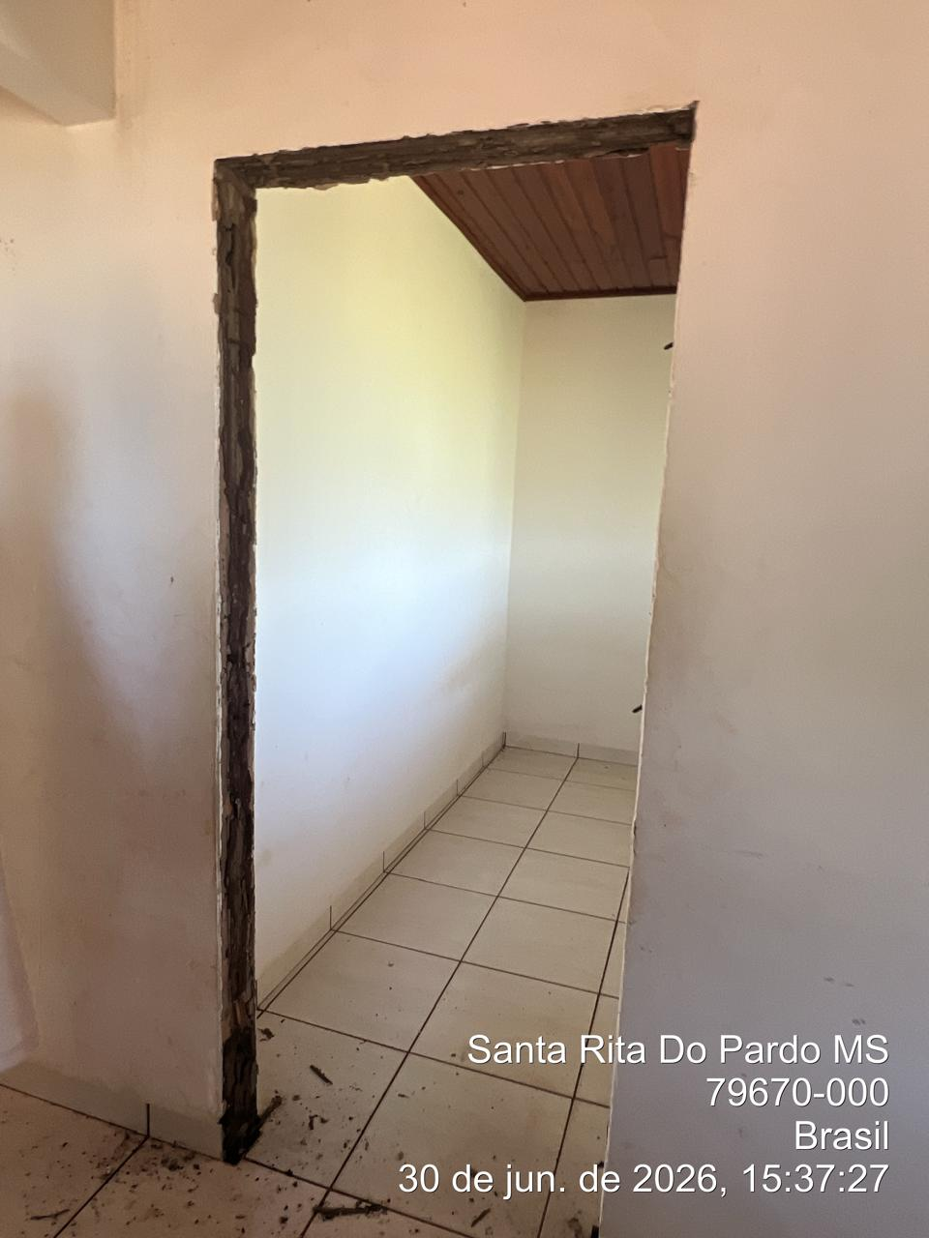

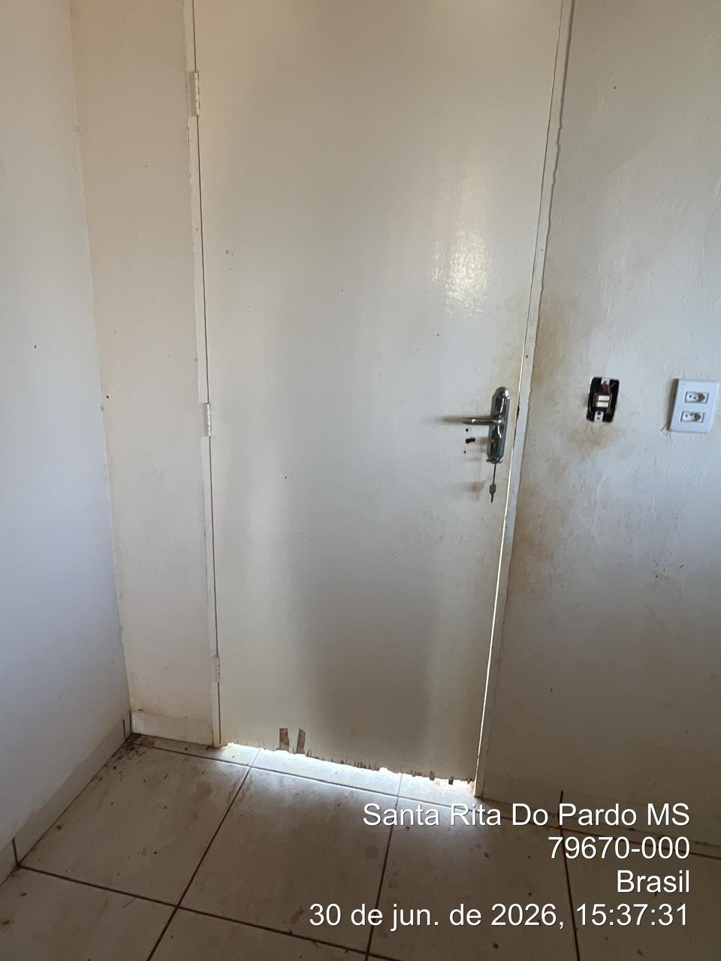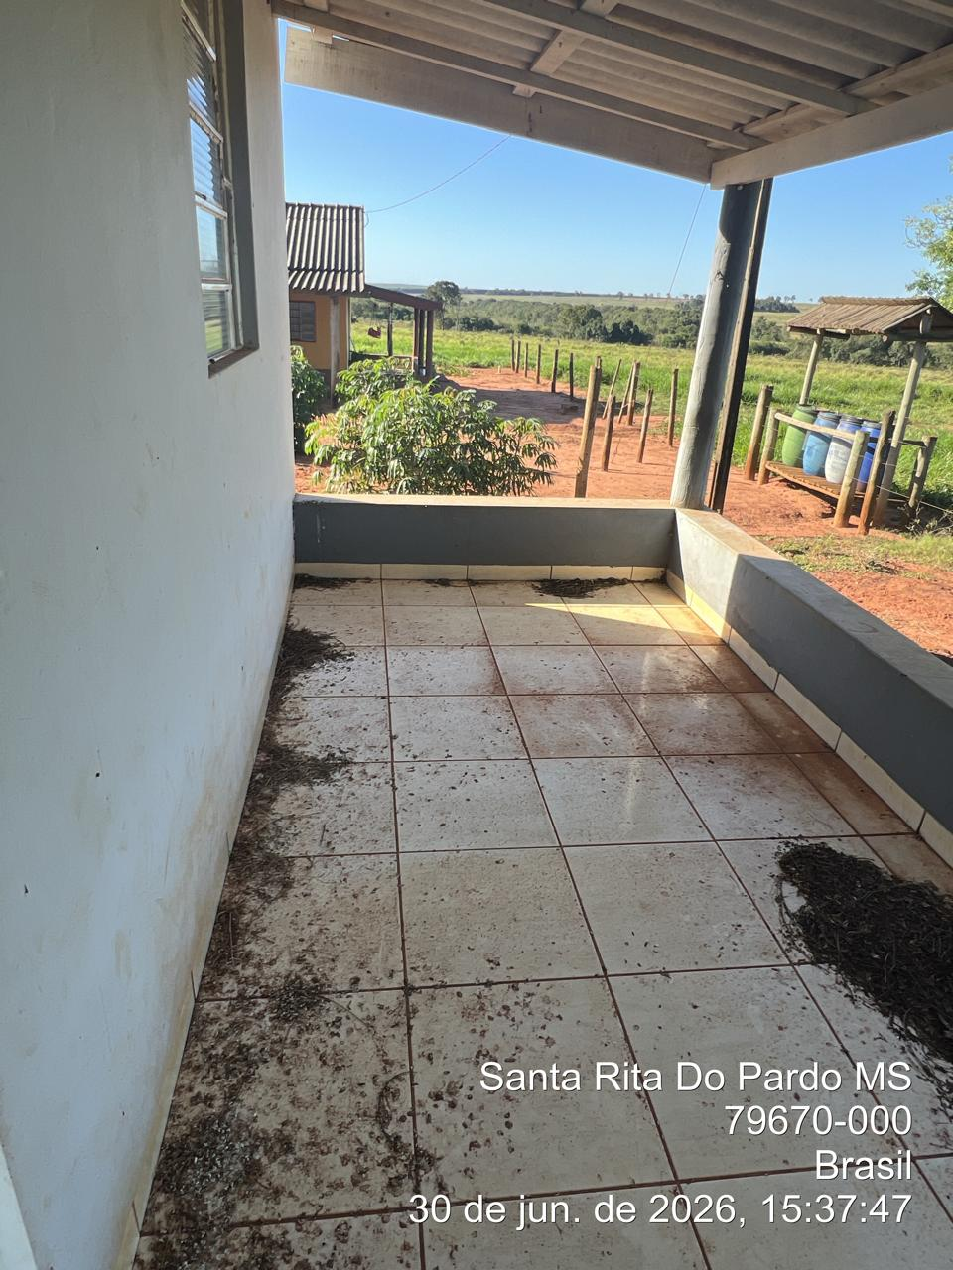

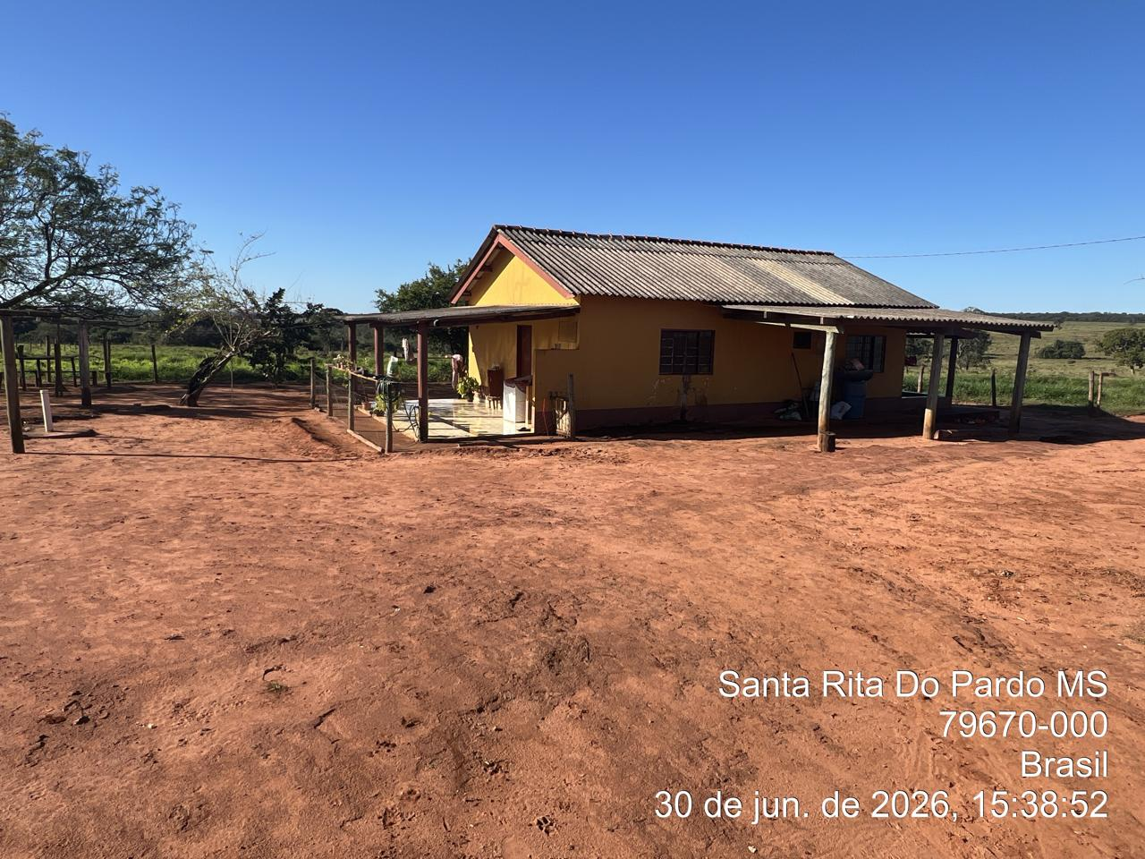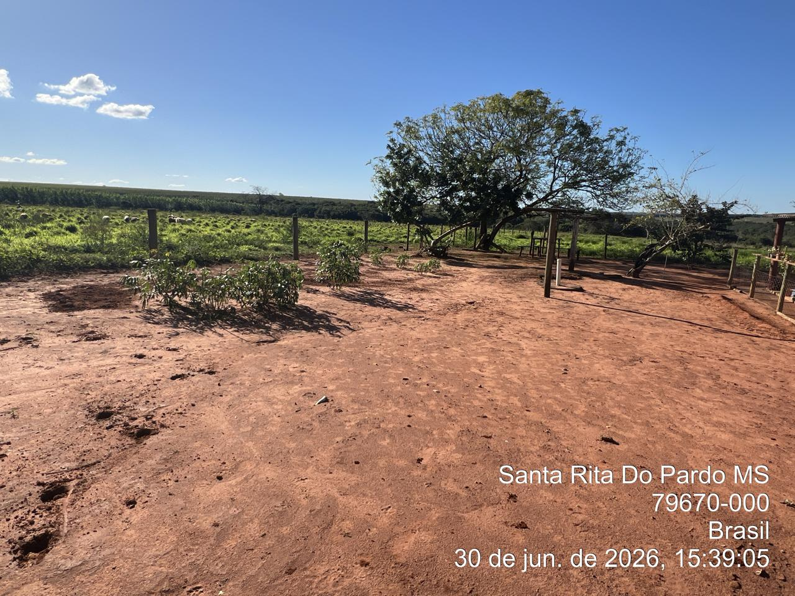

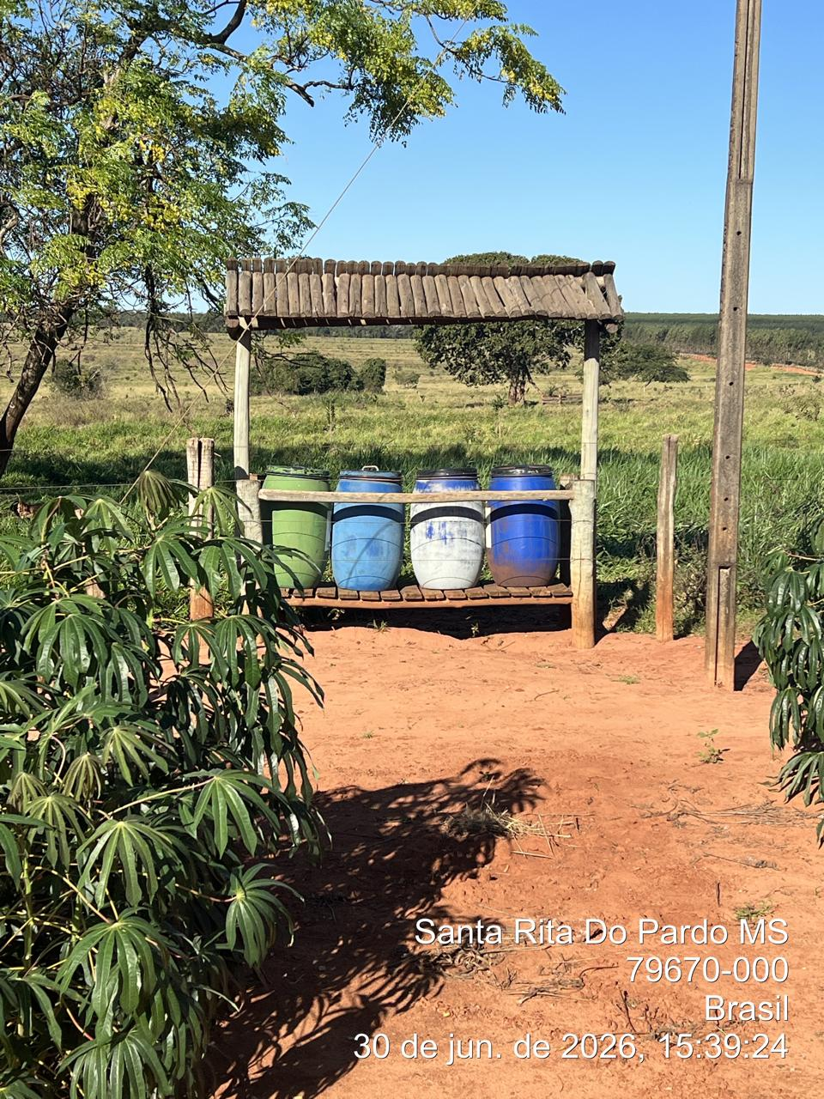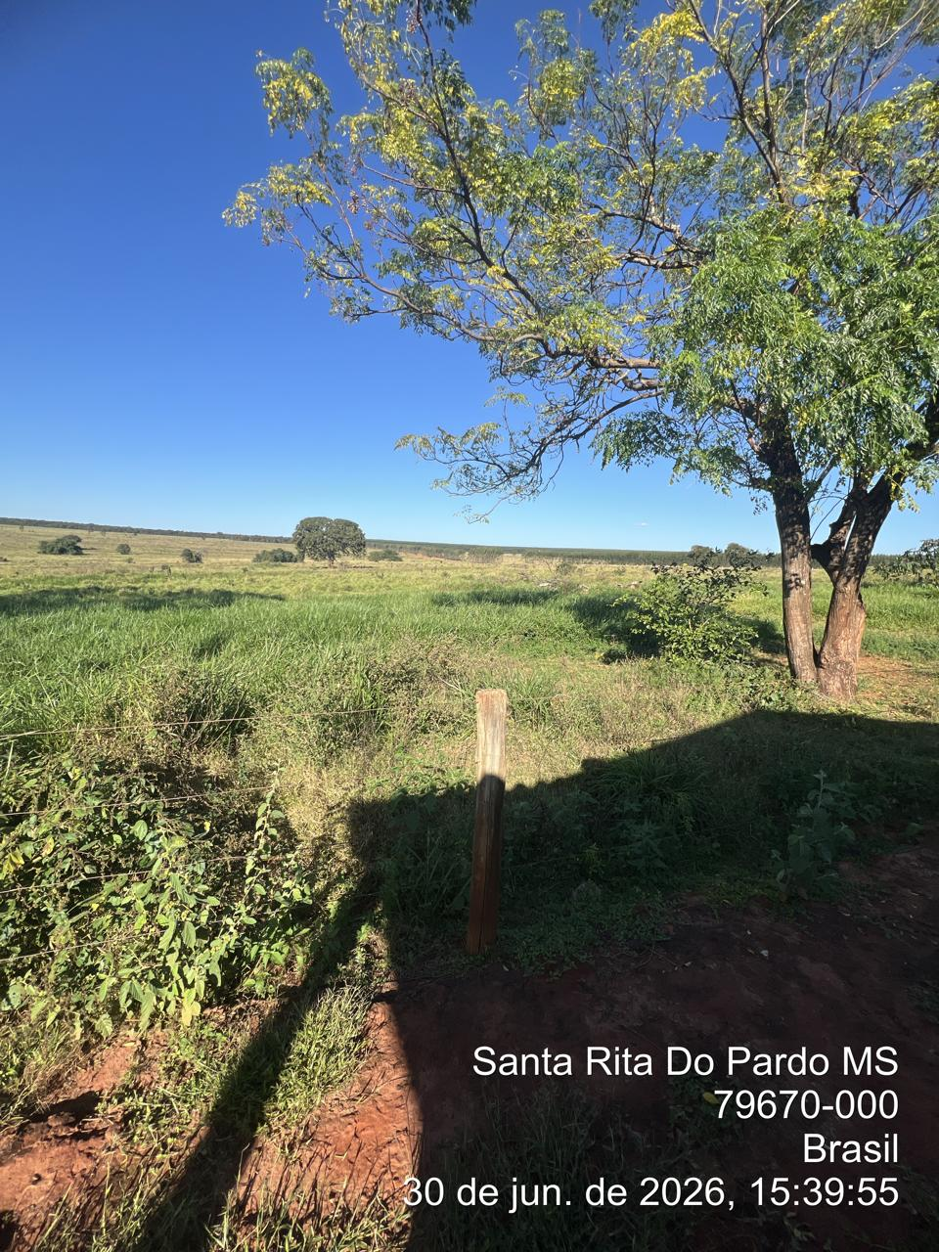

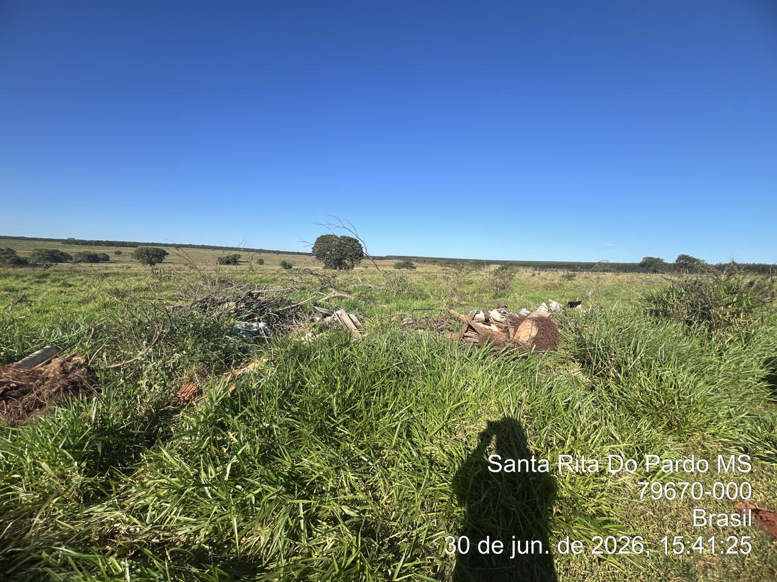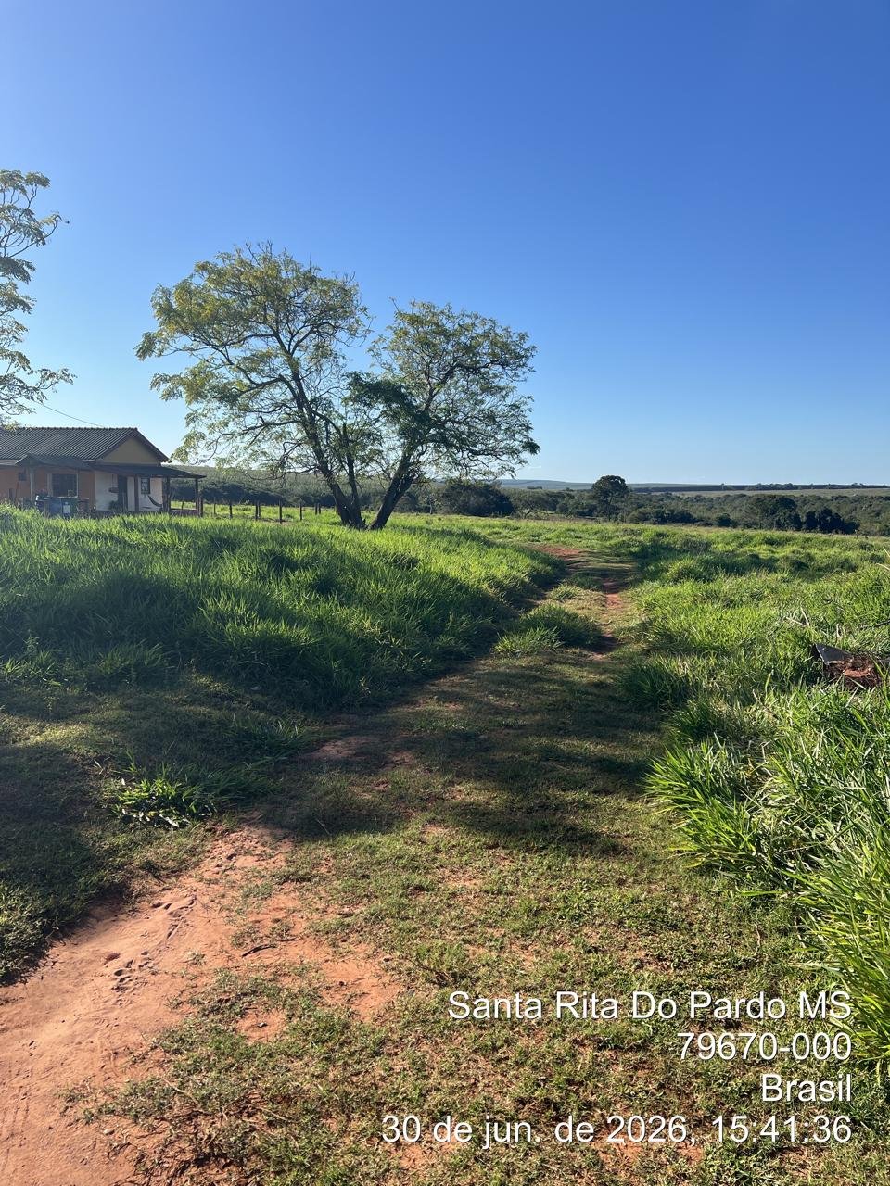

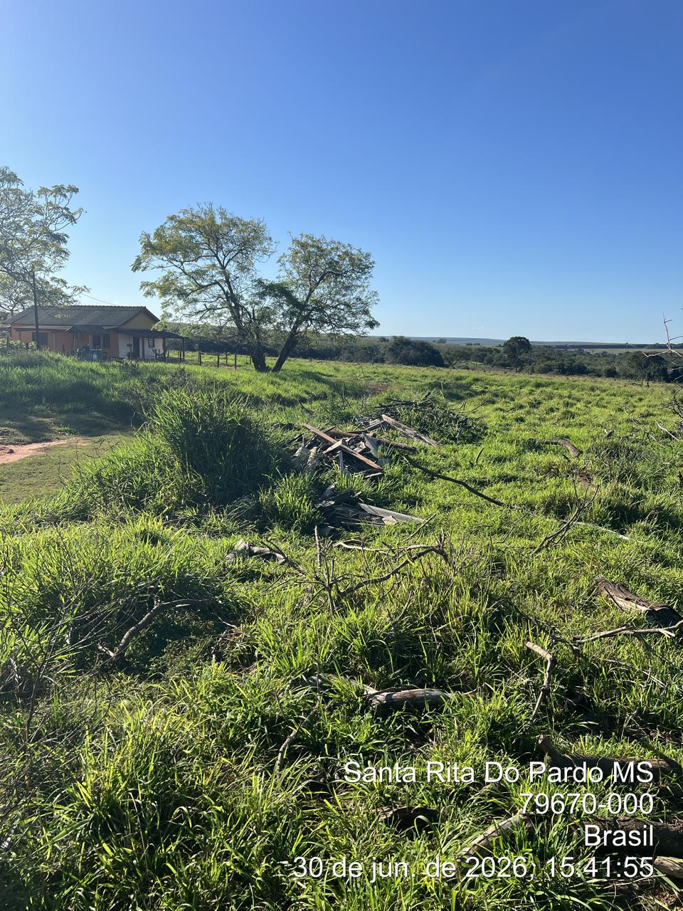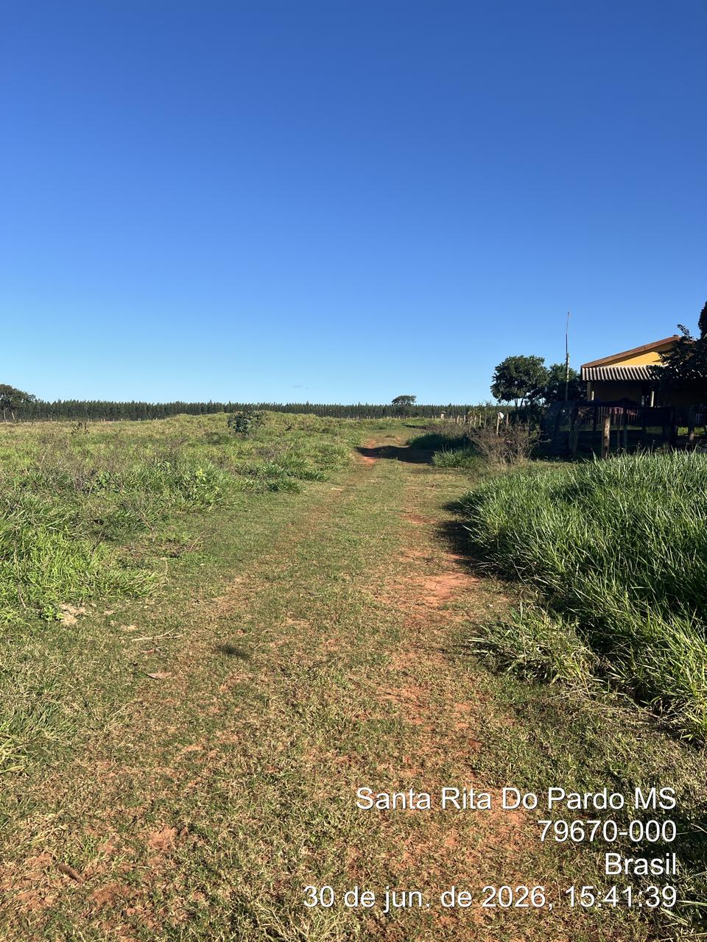

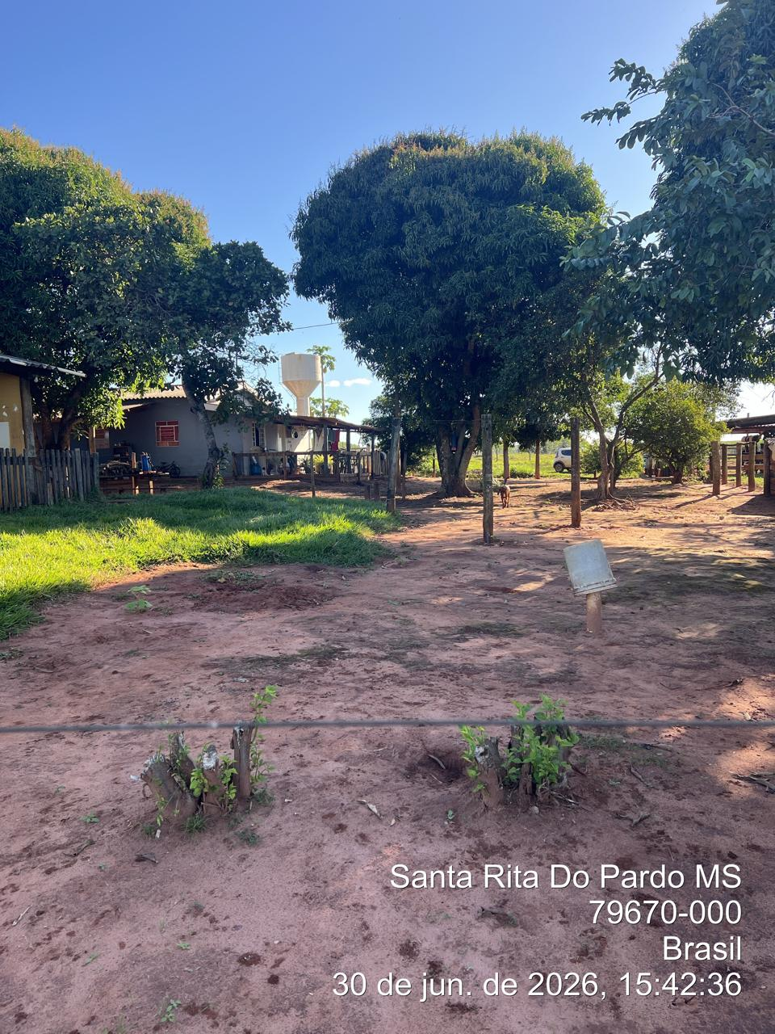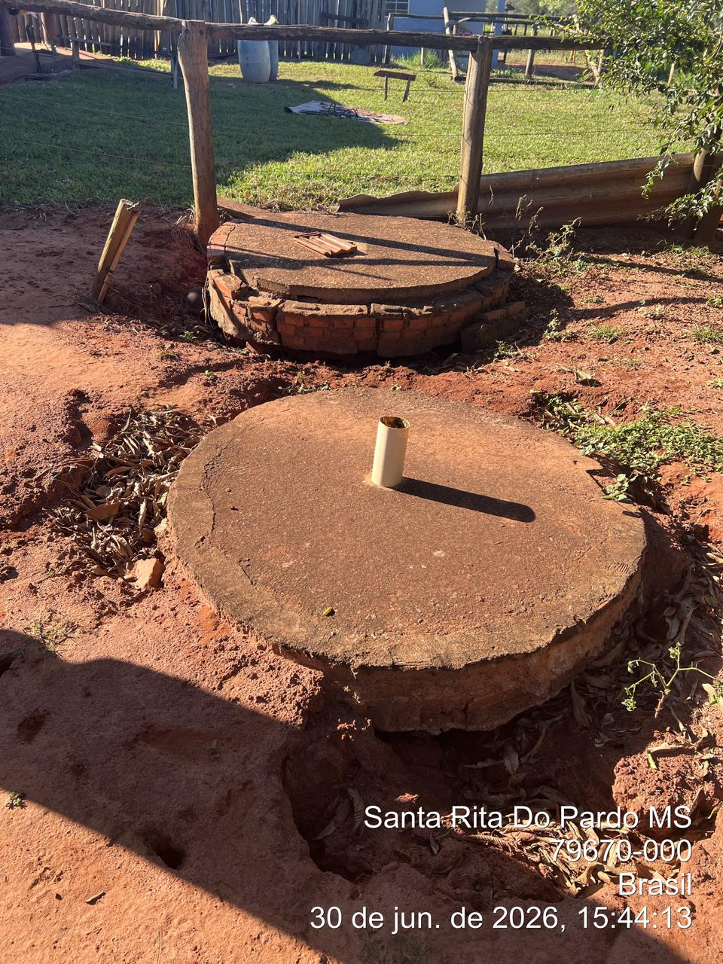

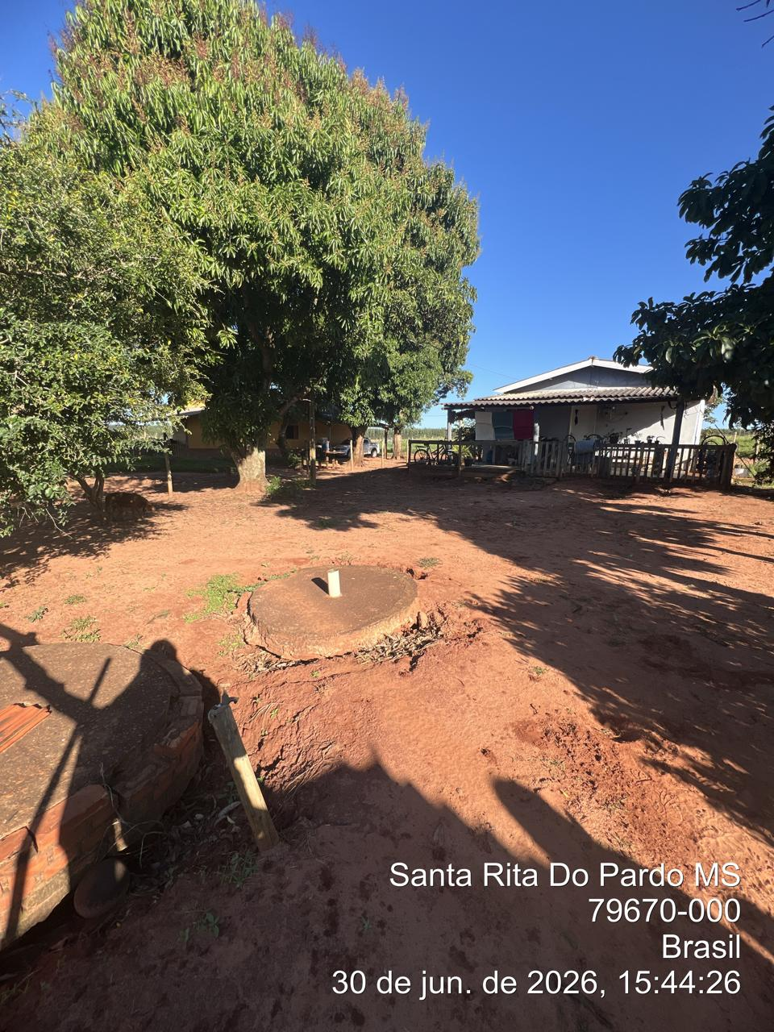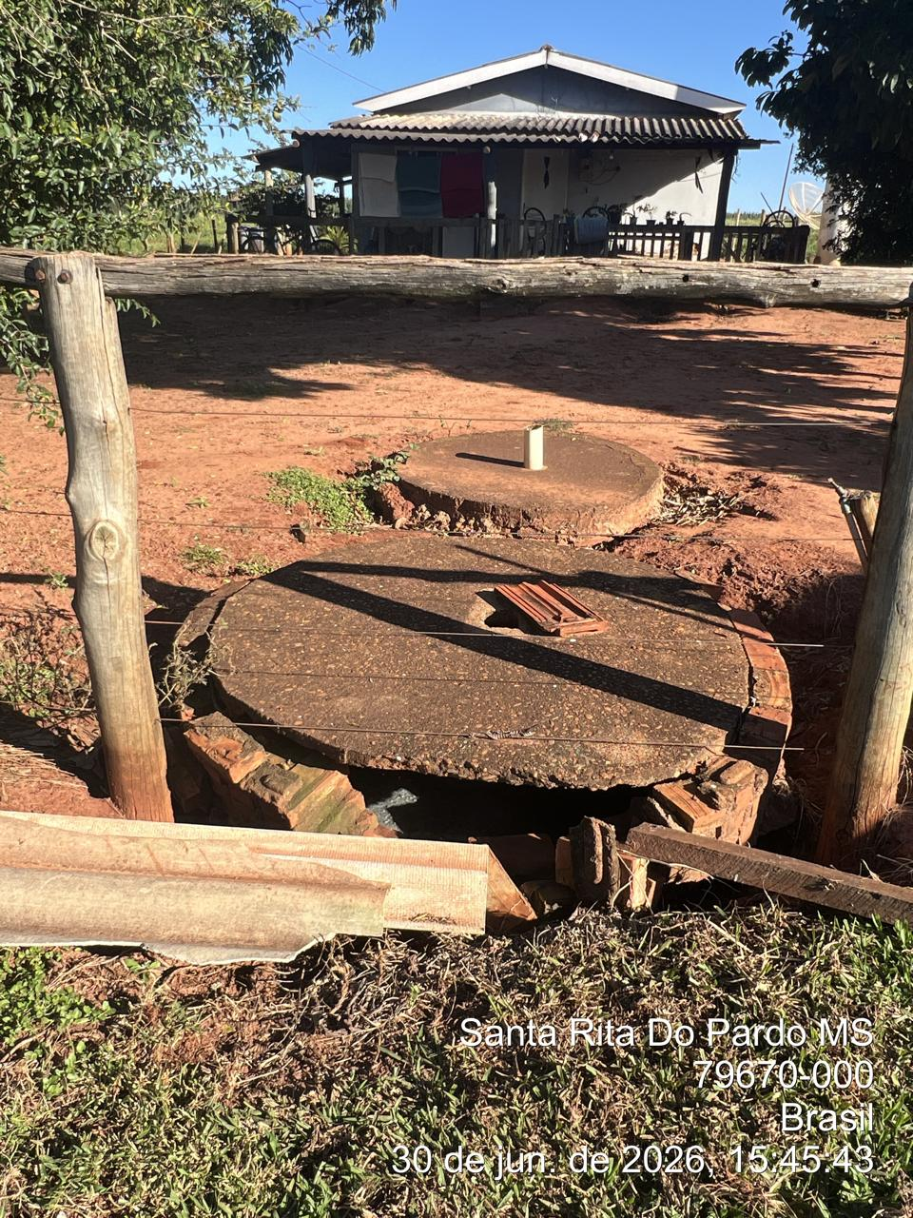

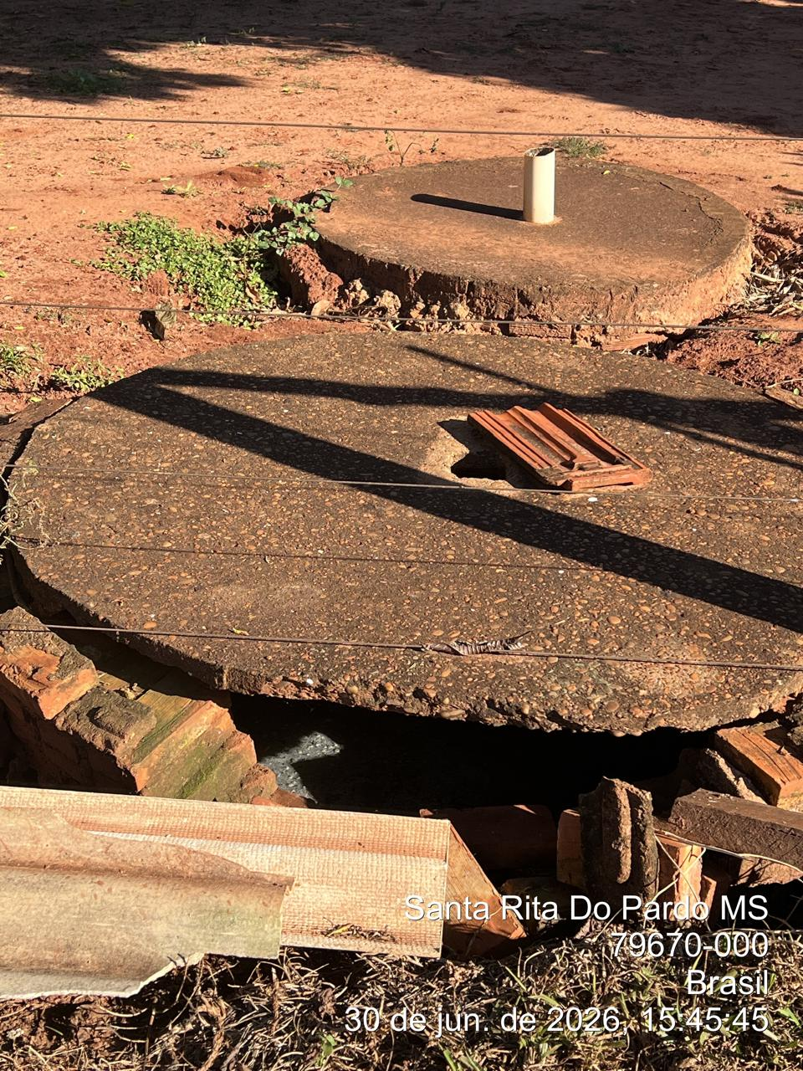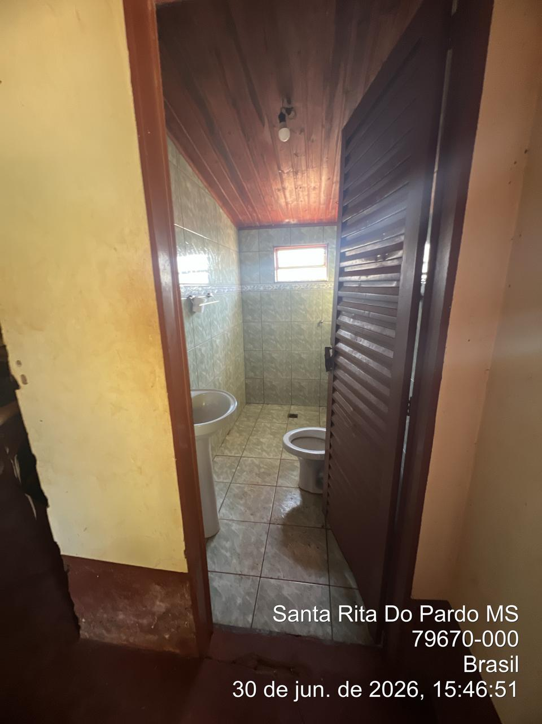

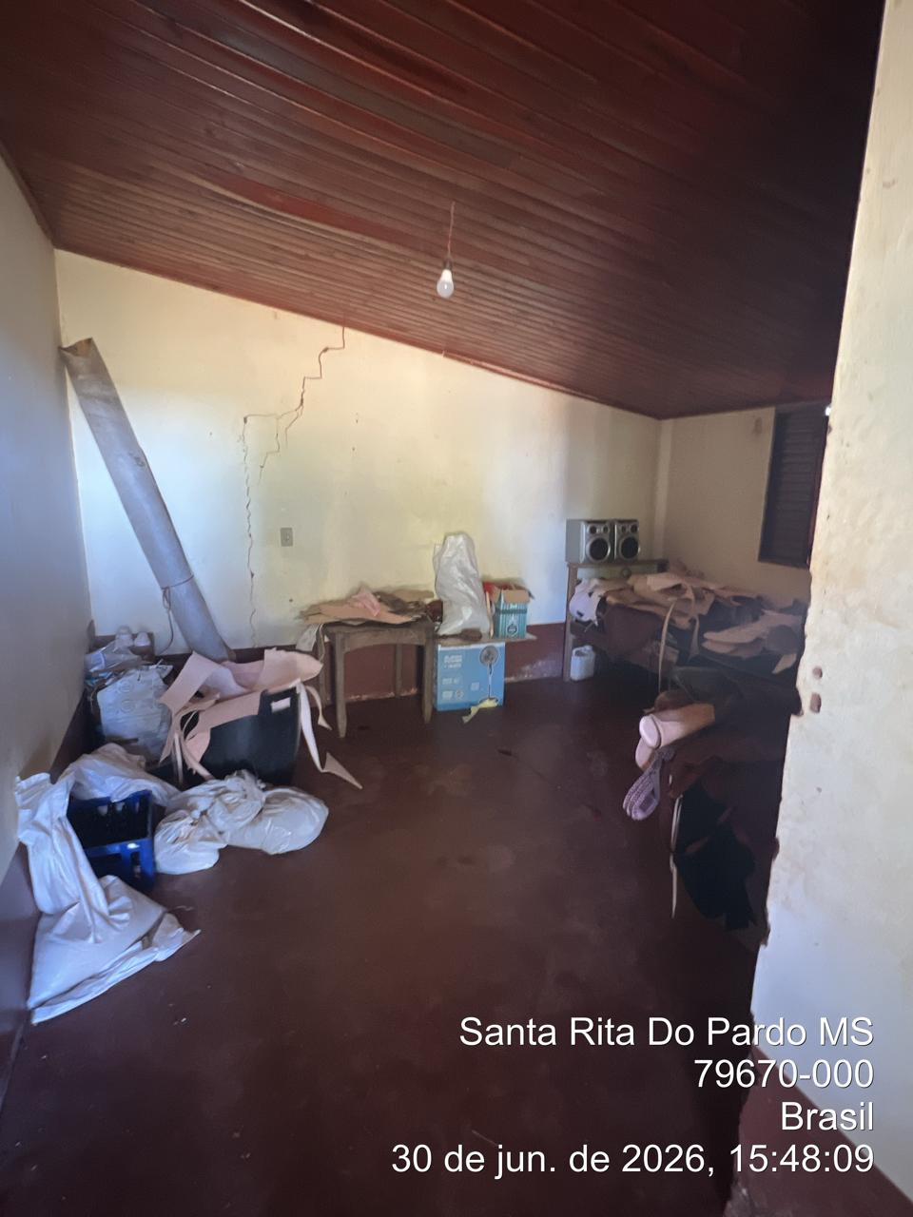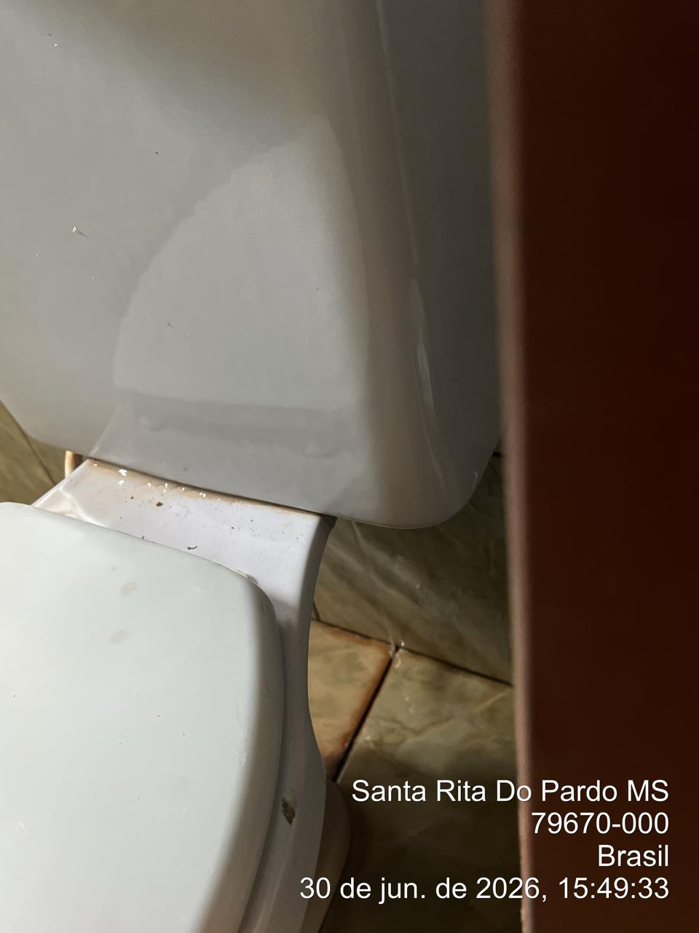

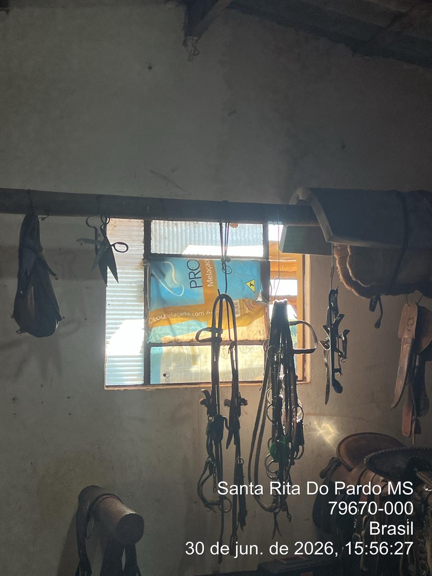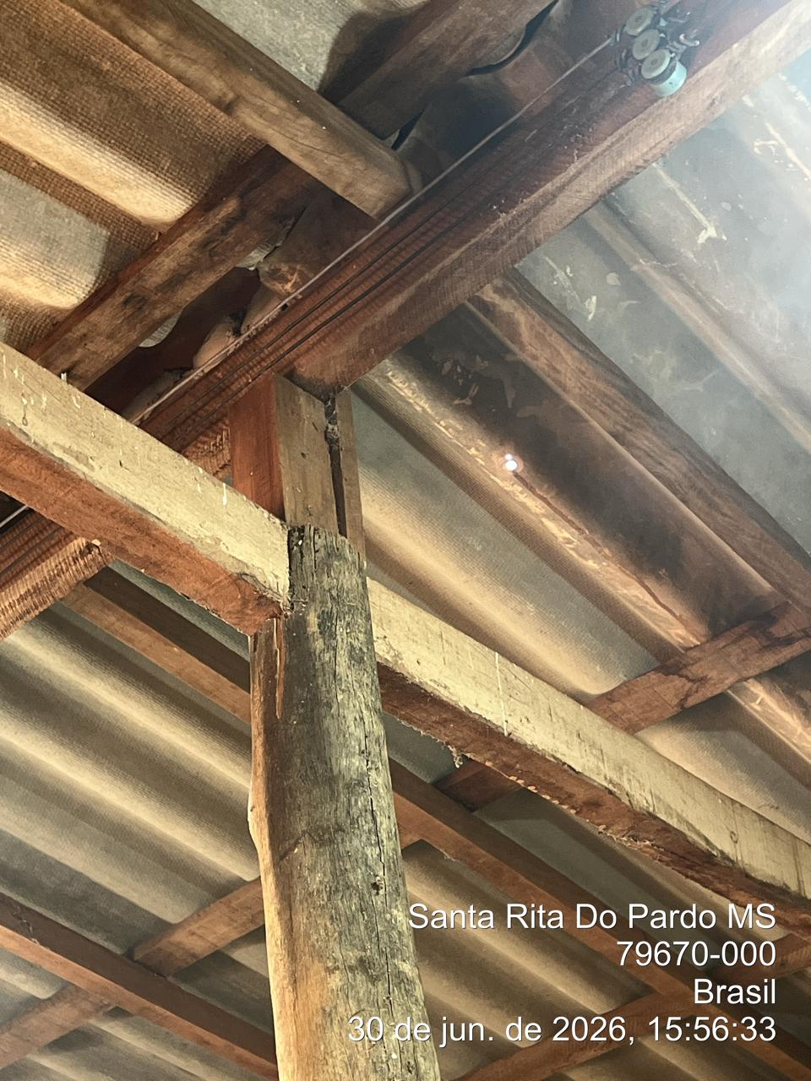

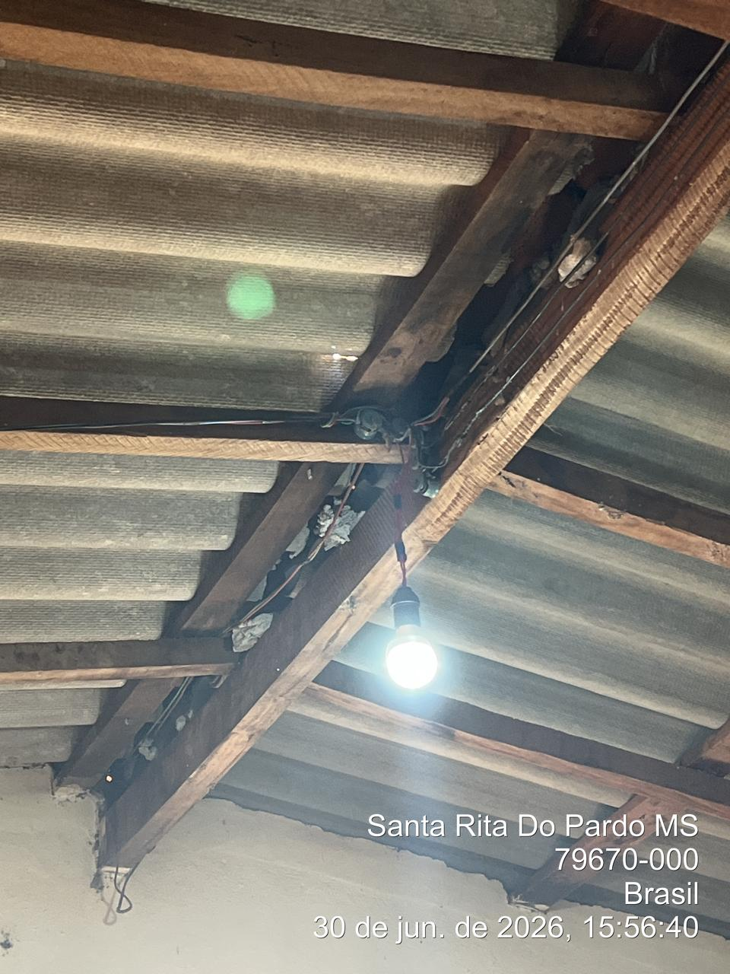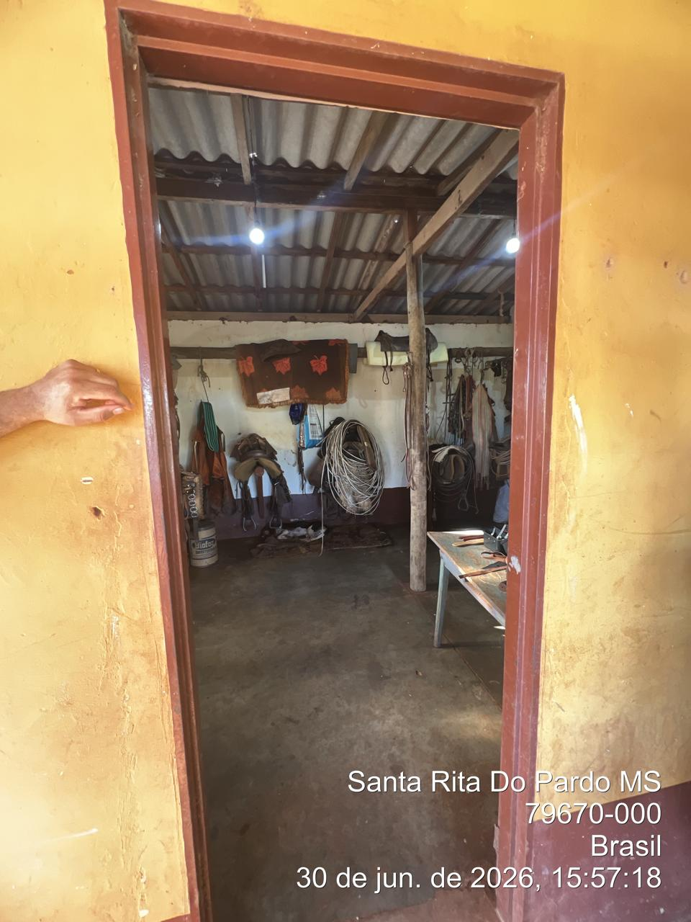

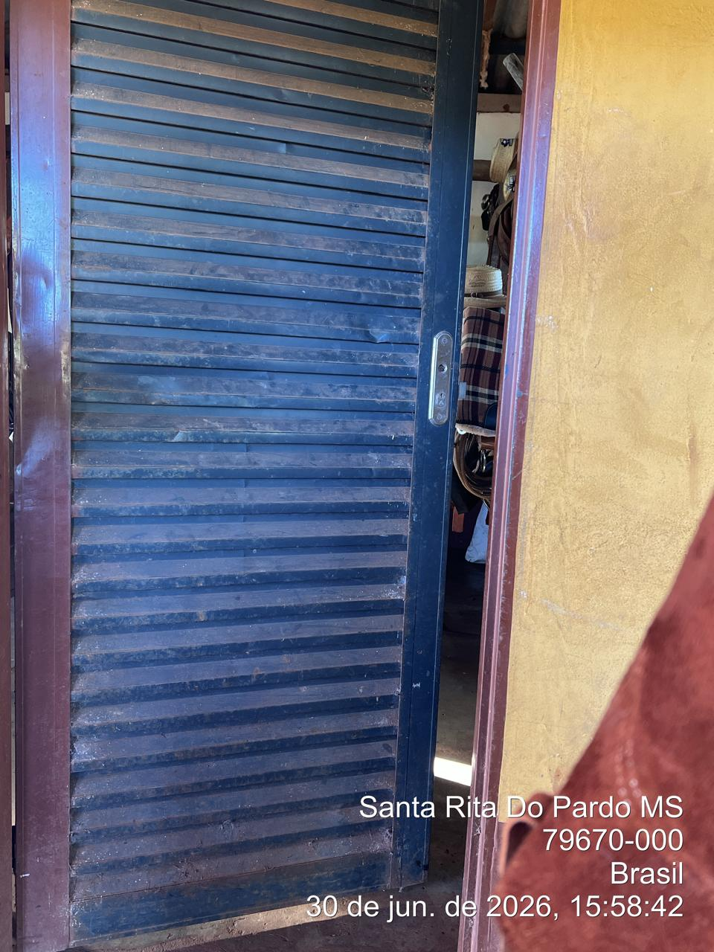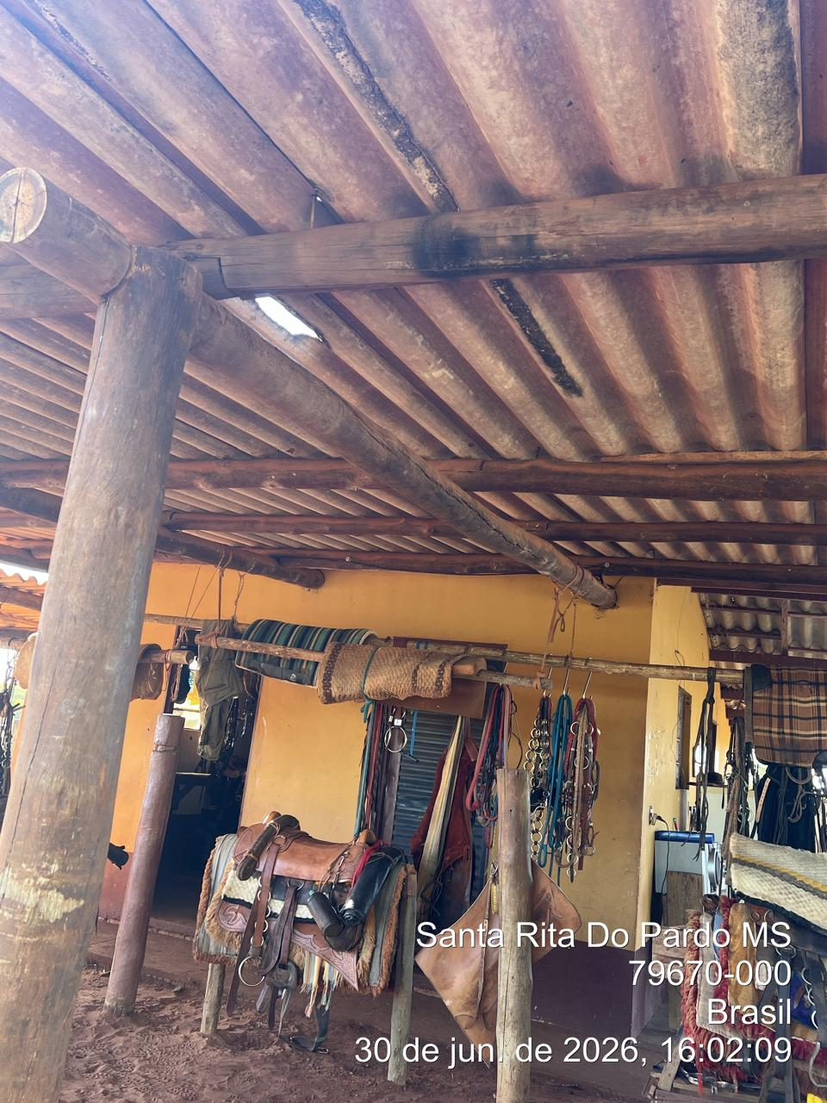

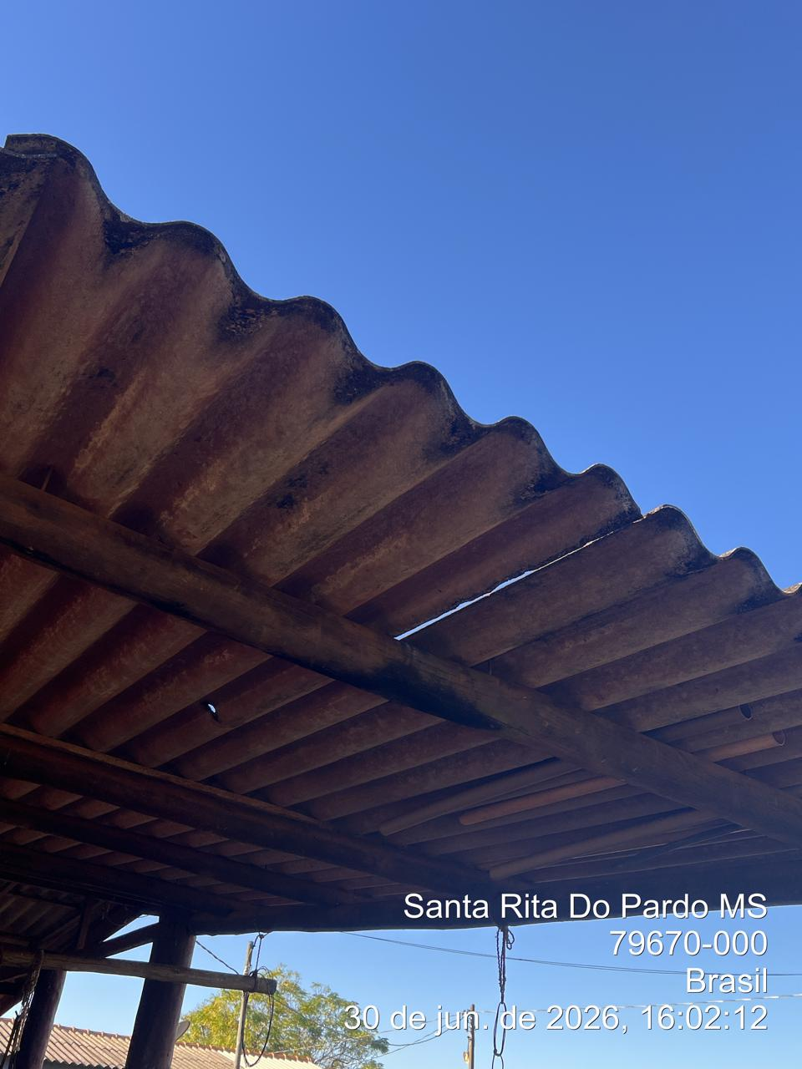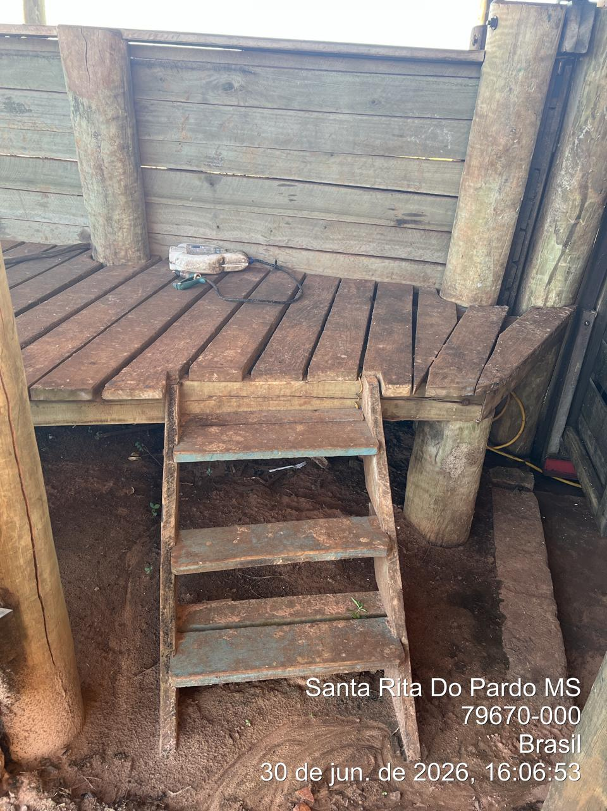

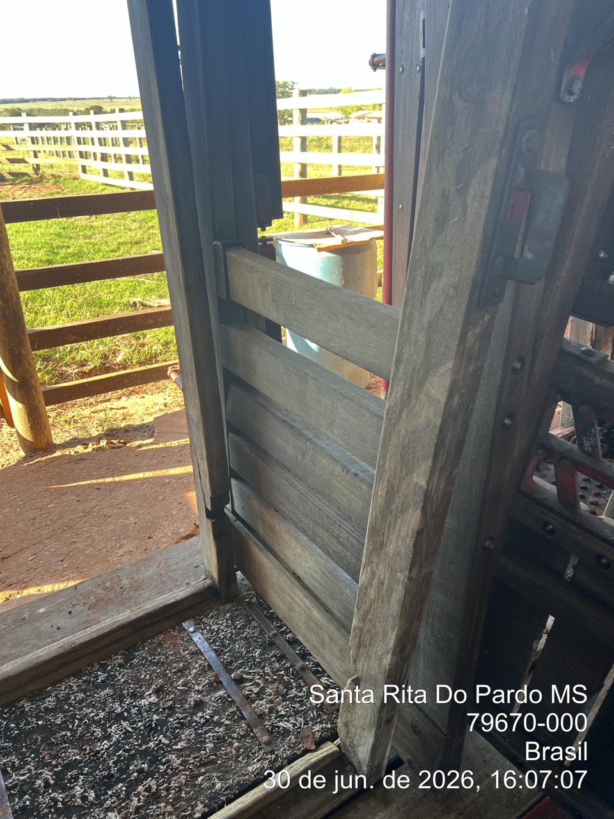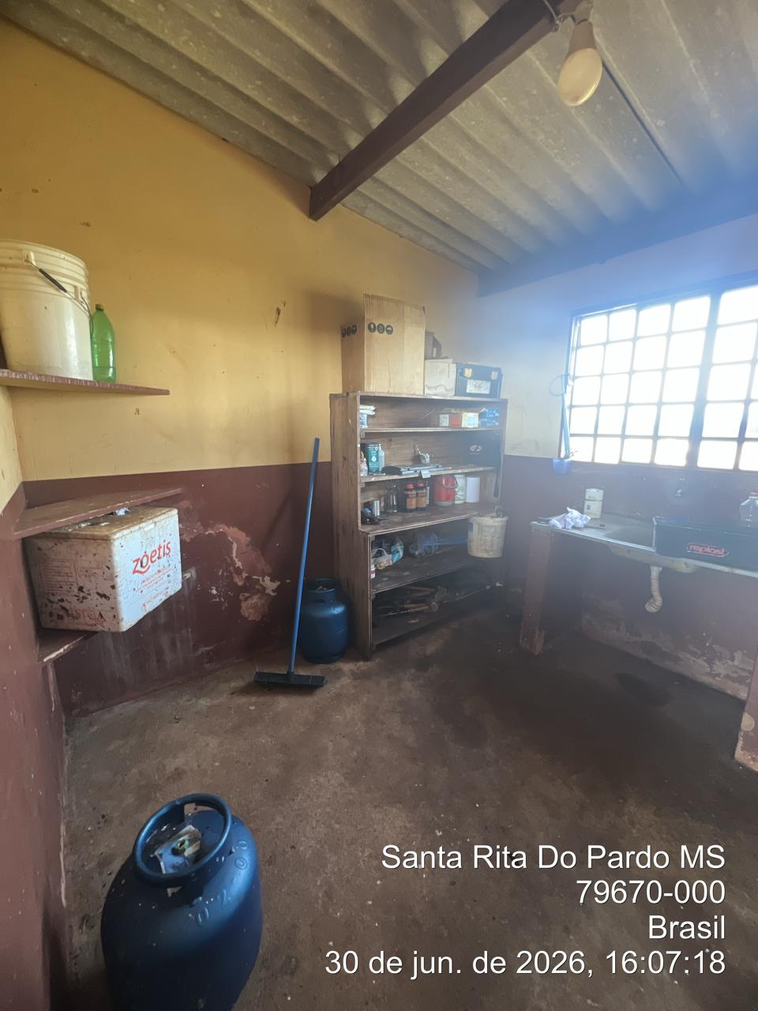

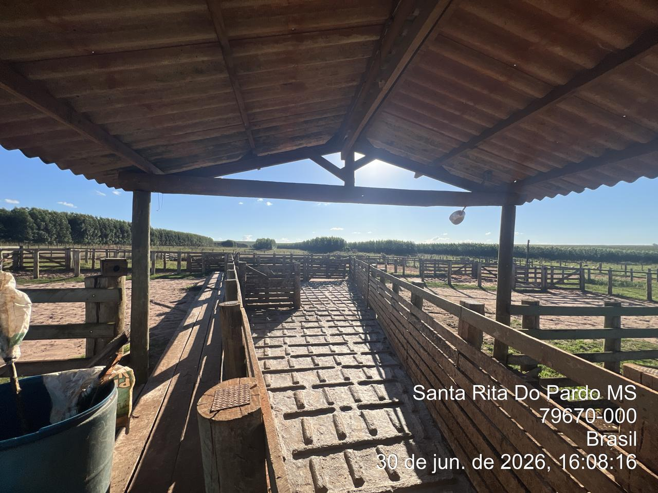
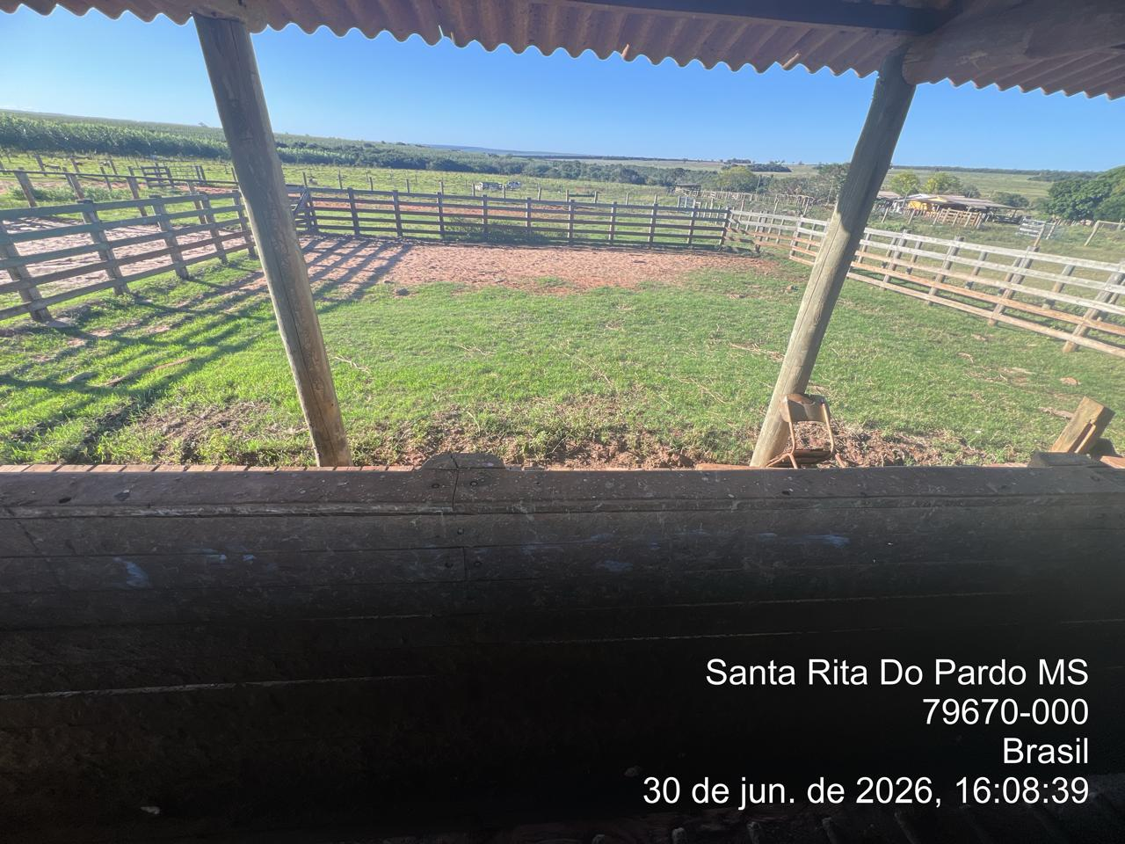
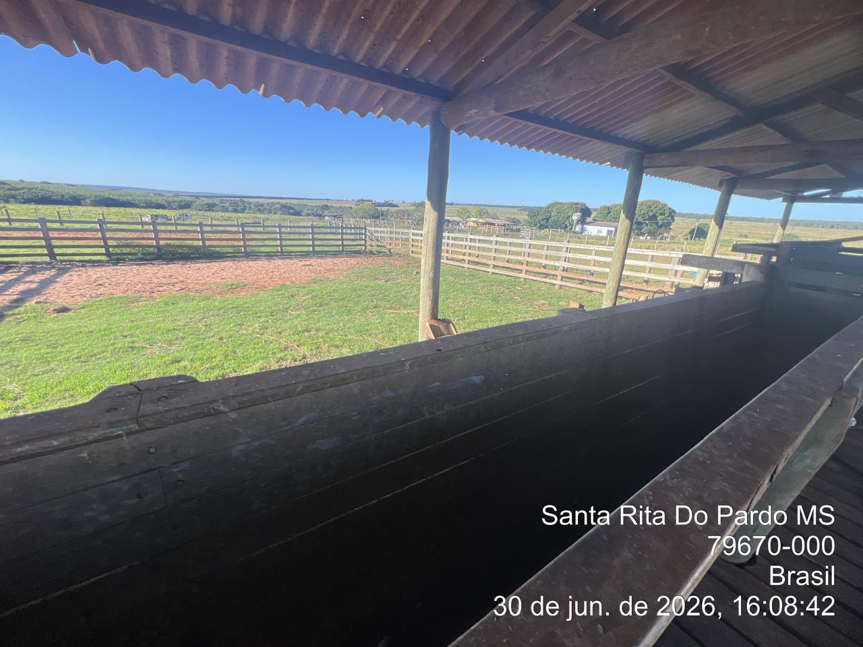

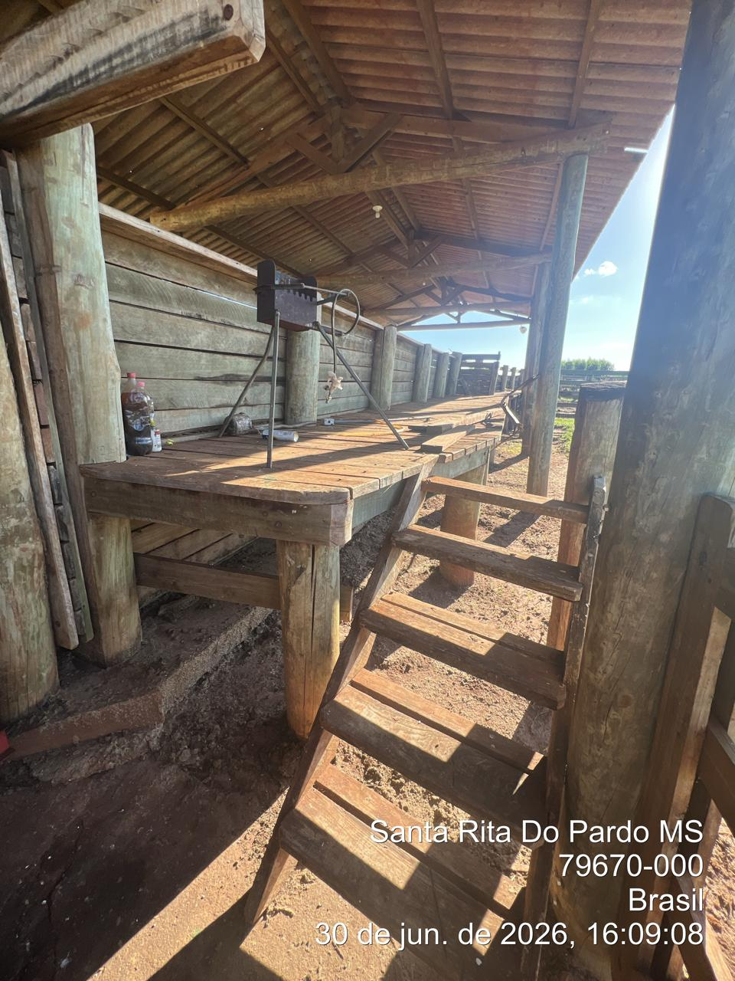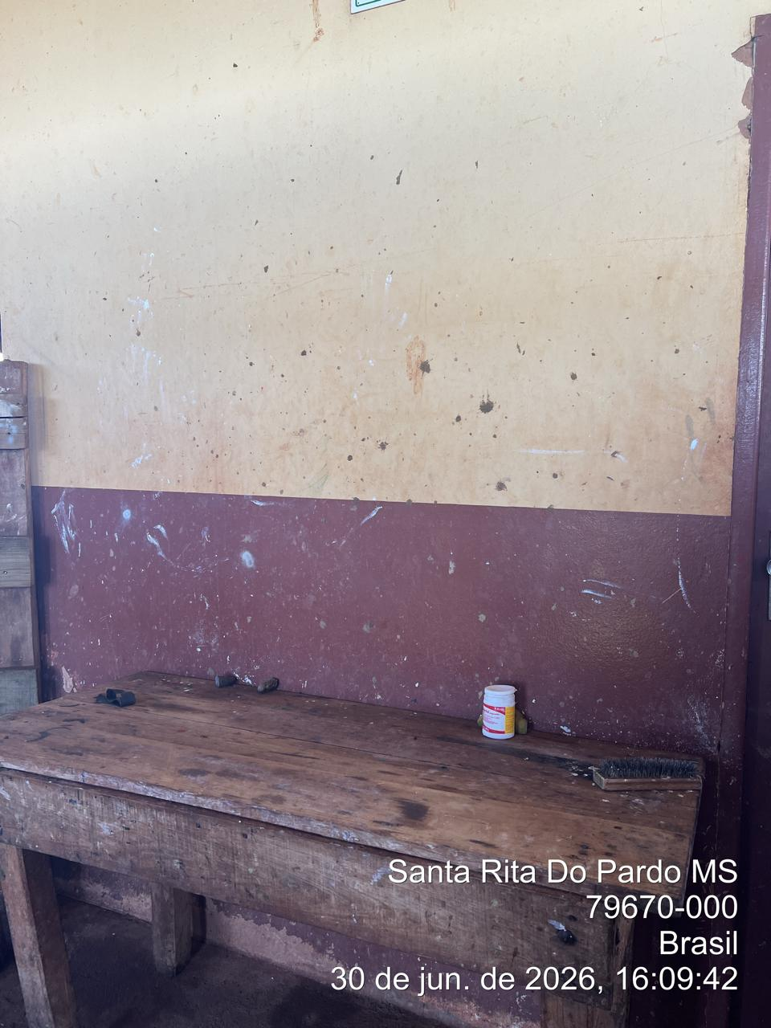

______ _____________________________
Cássia Francine Zacarim
Técnico de Segurança do
SRTE/MTE 1531/MS

1ª VISITA |  |  | AUDITÓRIA
DATA: | 02/07/2026 | DIA DA SEMANA: |  | QUINTA-FEIRA

1. Identificação da Inspeção
Local | Retiro Taquarussu
Data da Vistoria | 02 de julho de 2026
Tipo | Inspeção de Segurança e Conformidade

2. Introdução
O presente relatório registra as condições observadas durante a inspeção de segurança e conformidade realizada no Retiro Taquarussu, em 02 de julho de 2026. Foram avaliadas as instalações internas do alojamento e as áreas do curral, com foco na identificação de riscos, condições de uso, organização, higiene, acessos e medidas de prevenção contra acidentes.

3. Área 1 — Alojamento e instalações internas

3.1. Instalações sanitárias e elétricas
Situação: Foi observada instalação inadequada no interruptor. A pia apresenta salto, está sem vidro, e o vaso sanitário está sem tampa.
Avaliação: Não conformidade de conservação, higiene e segurança. A instalação inadequada no interruptor pode gerar risco elétrico, enquanto as condições da pia e do vaso comprometem o uso adequado do ambiente.
Recomendação: Adequar a instalação do interruptor por profissional habilitado; reparar a pia, providenciar o vidro e instalar tampa no vaso sanitário.

3.2. Quarto — fios expostos
Situação: Foram identificados fios expostos no quarto.
Avaliação: Não conformidade crítica com risco de choque elétrico, curto-circuito e incêndio.
Recomendação: Isolar e proteger imediatamente os fios, realizar a adequação da instalação elétrica e liberar o ambiente somente após inspeção e teste de segurança.

3.3. Ausência de armário no alojamento
Situação: Não há armário disponível no alojamento.
Avaliação: Não conformidade de organização e condição de apoio aos usuários.
Recomendação: Providenciar armário adequado, estável e em boas condições, permitindo o armazenamento organizado de roupas e pertences.

3.4. Limpeza e organização do quarto
Situação: O quarto encontra-se sujo e desorganizado.
Avaliação: Não conformidade de higiene e organização, com possibilidade de favorecer acidentes, pragas e condições inadequadas de alojamento.
Recomendação: Realizar limpeza completa, retirar materiais sem uso, organizar os pertences e estabelecer rotina de manutenção e inspeção.

4. Área 2 — Curral

4.1. Quarto de materiais e ferramentas
Situação: O quarto de material e ferramentas do curral necessita de organização e limpeza.
Avaliação: Não conformidade de organização e conservação. A desordem pode dificultar a localização dos materiais e aumentar o risco de quedas e acidentes.
Recomendação: Organizar as ferramentas por tipo e frequência de uso, retirar materiais sem utilidade, manter o ambiente limpo e definir responsável pela conservação.

4.2. Banheiro do curral
Situação: O banheiro não apresenta condições de uso: há uma caixa de abelha, ausência de kit de higiene (papel higiênico, sabonete e papel-toalha), não há pia para lavar as mãos e falta lâmpada.
Avaliação: Não conformidade crítica de higiene, segurança e condição sanitária. O ambiente não deve ser utilizado até a correção dos problemas.
Recomendação: Retirar a caixa de abelha com procedimento seguro e responsável habilitado; instalar pia, lâmpada e kit de higiene; realizar limpeza e inspeção antes da liberação para uso.

4.3. Guarda-corpos das passarelas
Situação: Não há guarda-corpo nas passarelas ao lado do tronco e do embute.
Avaliação: Não conformidade crítica com risco de queda de pessoas.
Recomendação: Instalar guarda-corpos e demais proteções laterais nas passarelas, conforme análise de risco e normas aplicáveis, mantendo a área sinalizada até a adequação.

4.4. Acesso ao tronco
Situação: O acesso ao tronco do curral precisa de degrau ou adequação equivalente. O desnível existente pode causar lesões no pé ou no joelho durante a passagem.
Avaliação: Não conformidade ergonômica e de acesso, com risco de tropeço, queda e lesões musculoesqueléticas.
Recomendação: Executar degrau ou solução de acesso segura, com dimensões adequadas, superfície firme e antiderrapante, eliminando o desnível e sinalizando o local durante a obra.

5. Resumo das Não Conformidades
Item | Local | Descrição da não conformidade | Classificação
1 | Alojamento | Instalação inadequada no interruptor; pia com salto e sem vidro; vaso sem tampa | Alta
2 | Quarto | Fios expostos | Crítica
3 | Alojamento | Ausência de armário | Média
4 | Quarto | Sujeira e desorganização | Média
5 | Curral | Quarto de materiais e ferramentas desorganizado e sujo | Média
6 | Curral | Banheiro sem condições de uso, com caixa de abelha, sem kit de higiene, pia e lâmpada | Crítica
7 | Curral | Ausência de guarda-corpos nas passarelas do tronco e do embute | Crítica
8 | Curral | Acesso ao tronco com desnível, necessitando degrau ou adequação | Alta

6. Plano de Ação
O plano de ação de todos os retiros será apresentado à gerência e aos responsáveis, para realização de um planejamento de execução das não conformidades identificadas. Para o Retiro Taquarussu, recomenda-se priorizar os itens críticos relacionados aos fios expostos, ao banheiro do curral e à ausência de guarda-corpos.
Ação prioritária | Responsável | Prioridade | Prazo
Isolar e adequar os fios expostos e o interruptor | Manutenção / profissional habilitado | Crítica | Imediato
Interditar e adequar o banheiro do curral | Gerência / manutenção | Crítica | Imediato
Instalar guarda-corpos nas passarelas | Manutenção / responsável técnico | Crítica | Curto prazo
Adequar o acesso ao tronco com degrau seguro | Manutenção | Alta | Curto prazo
Limpar e organizar quarto e materiais | Responsável local | Média | Imediato
Reparar pia, instalar vidro, tampa do vaso e lâmpada | Manutenção | Alta | Curto prazo
Providenciar armário para o alojamento | Gerência / responsável local | Média | Programar

7. Conclusão
A inspeção do Retiro Taquarussu identificou não conformidades relevantes no alojamento e no curral, envolvendo riscos elétricos, condições inadequadas de higiene, ausência de equipamentos de proteção coletiva, deficiência de acessibilidade e falta de organização. Os itens críticos devem ser tratados imediatamente, com isolamento das áreas quando necessário, e acompanhados pela gerência e pelos responsáveis até a completa regularização.
O banheiro do curral e as áreas com fios expostos ou sem guarda-corpo não devem ser liberados para uso normal antes da correção e da verificação das condições de segurança.
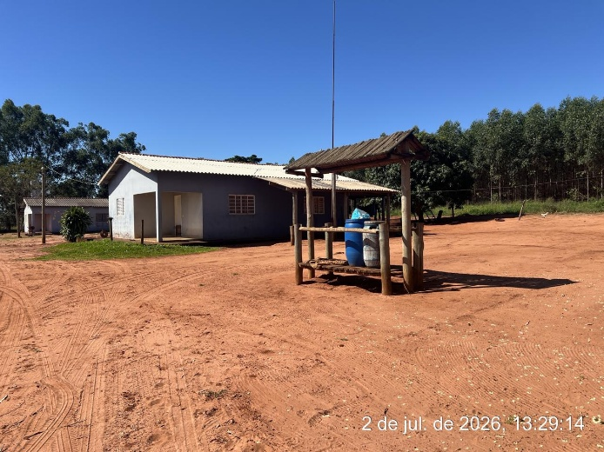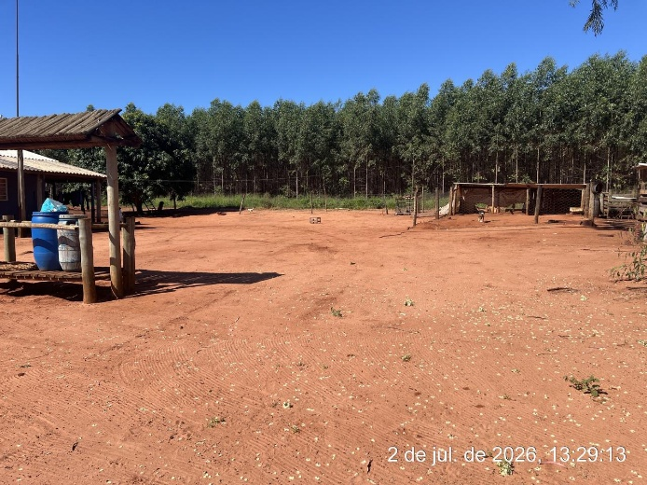

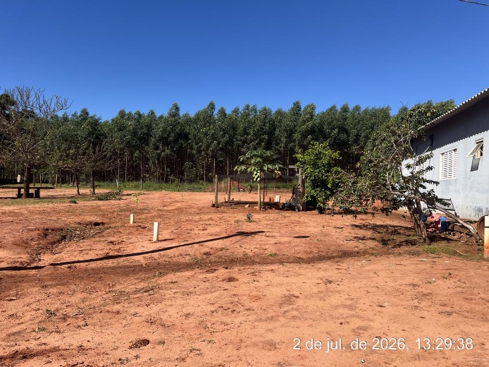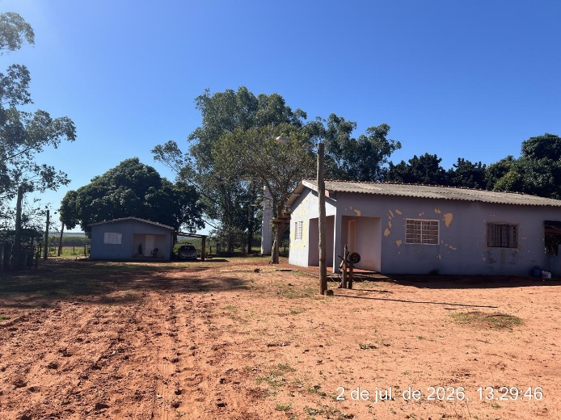

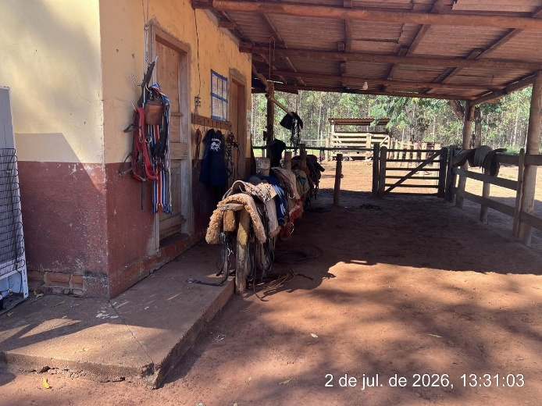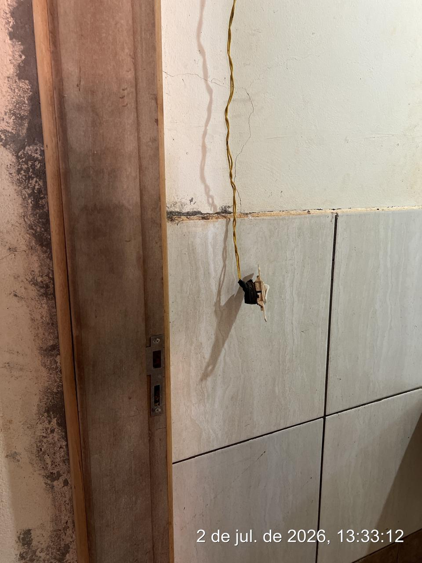

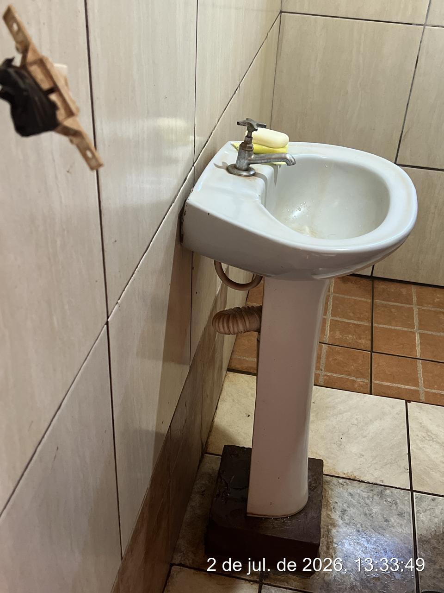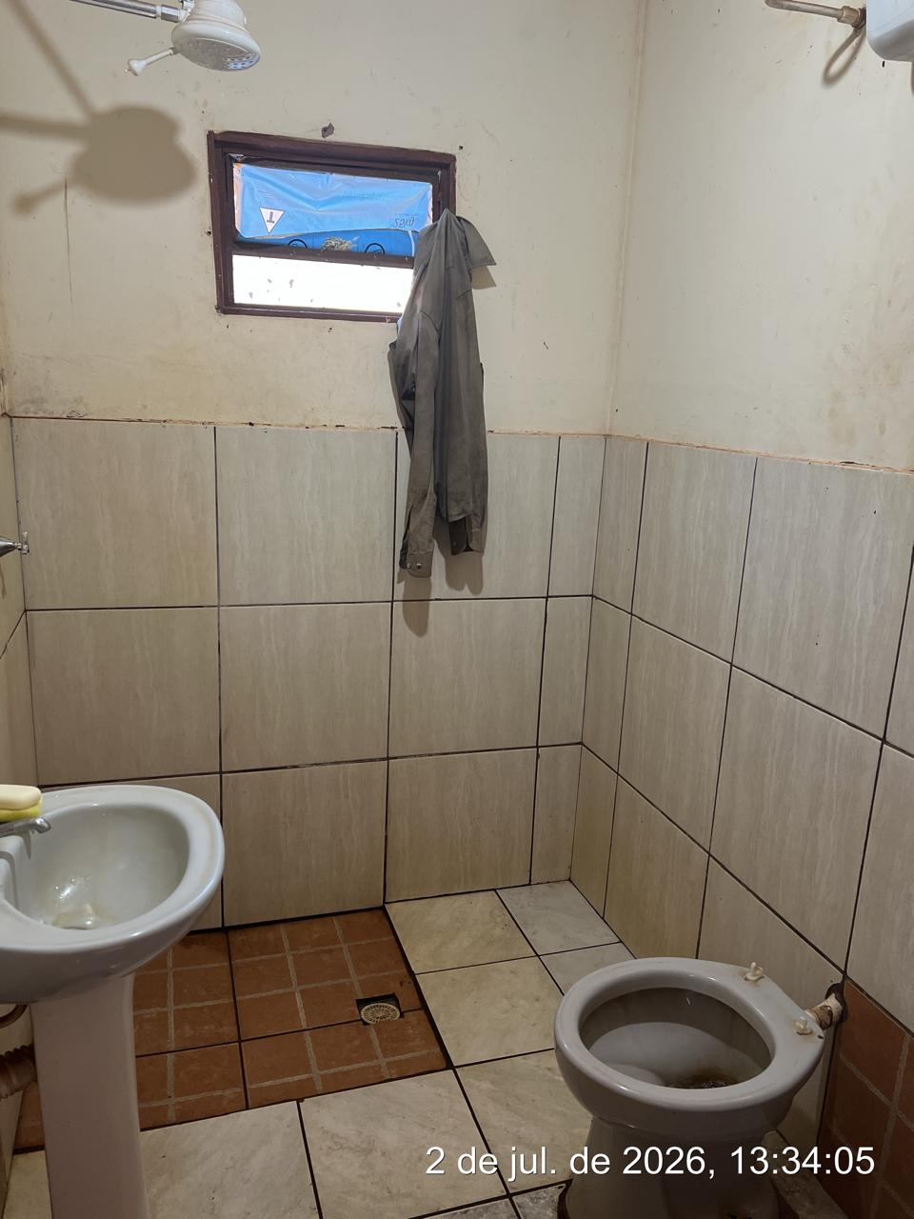

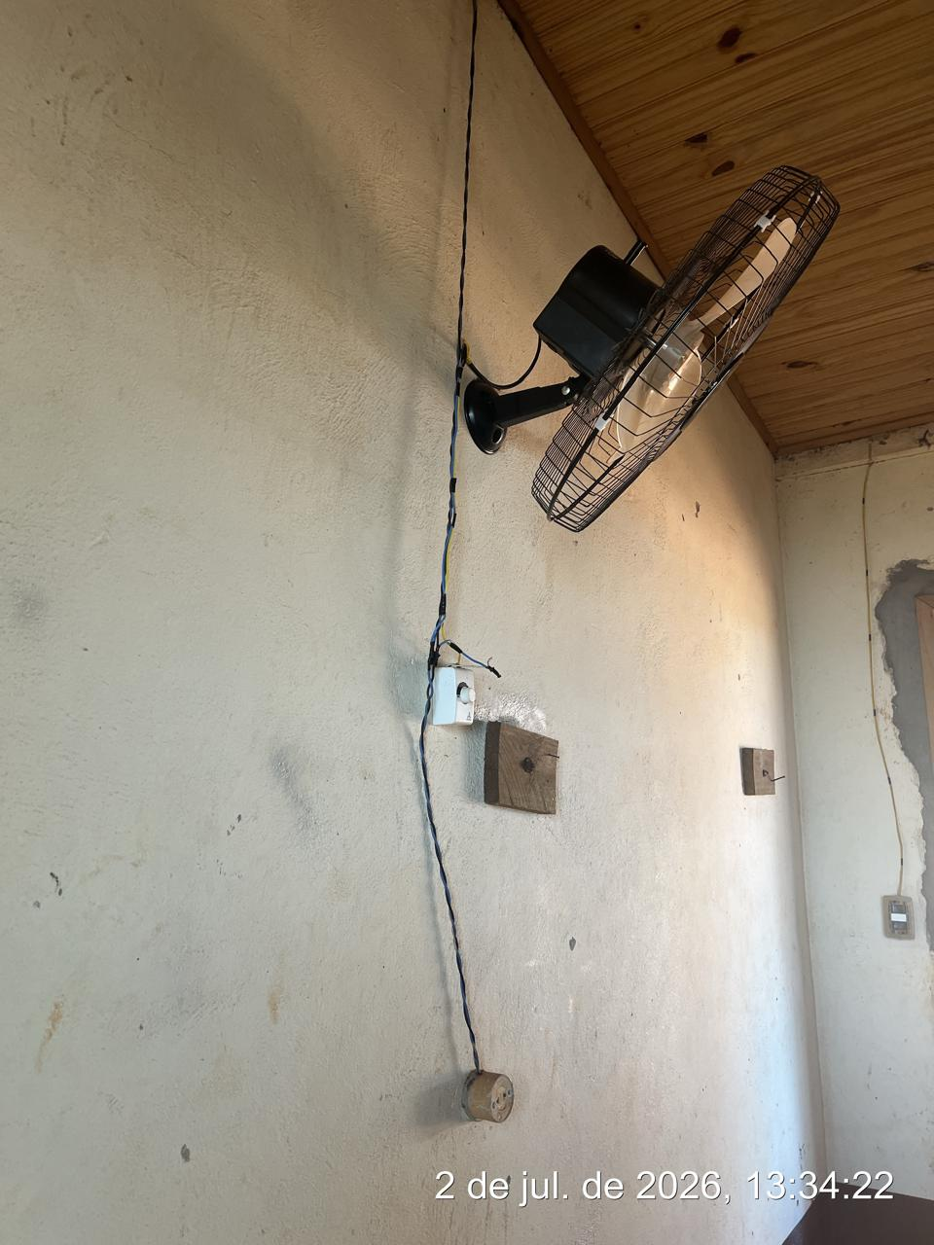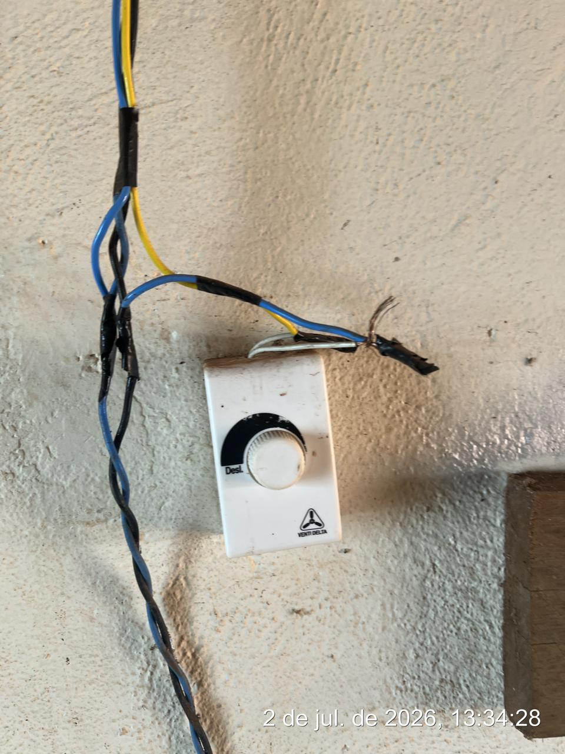

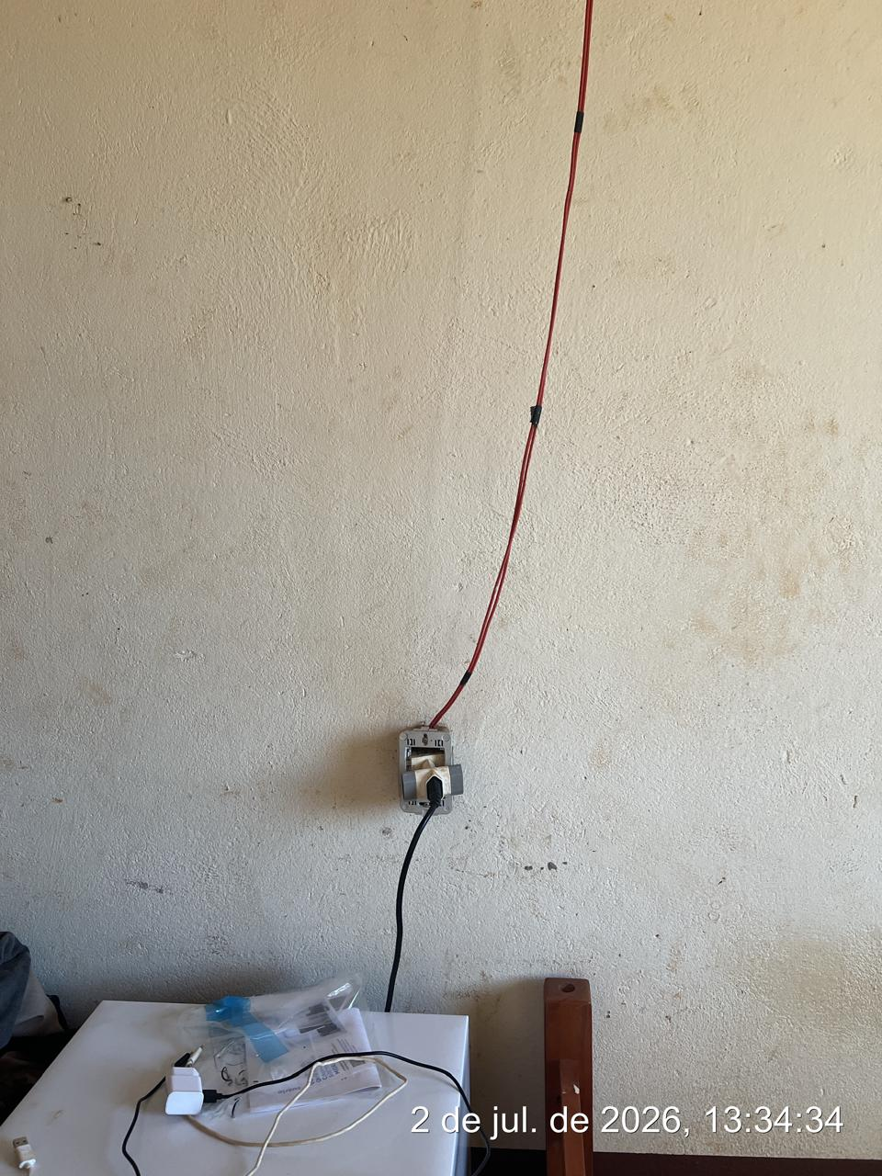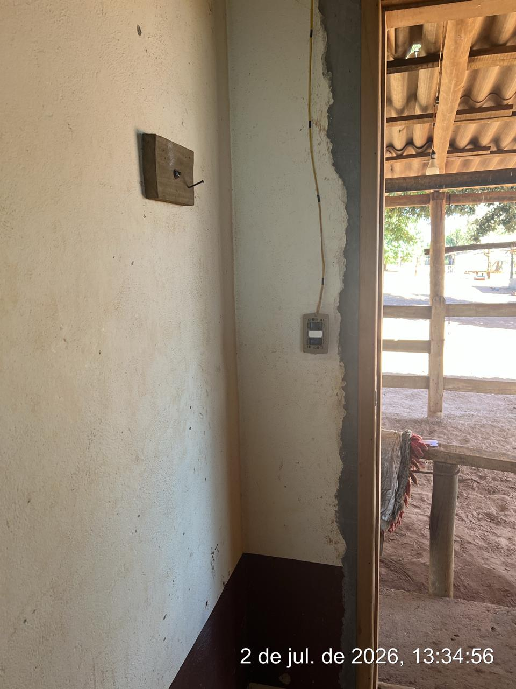

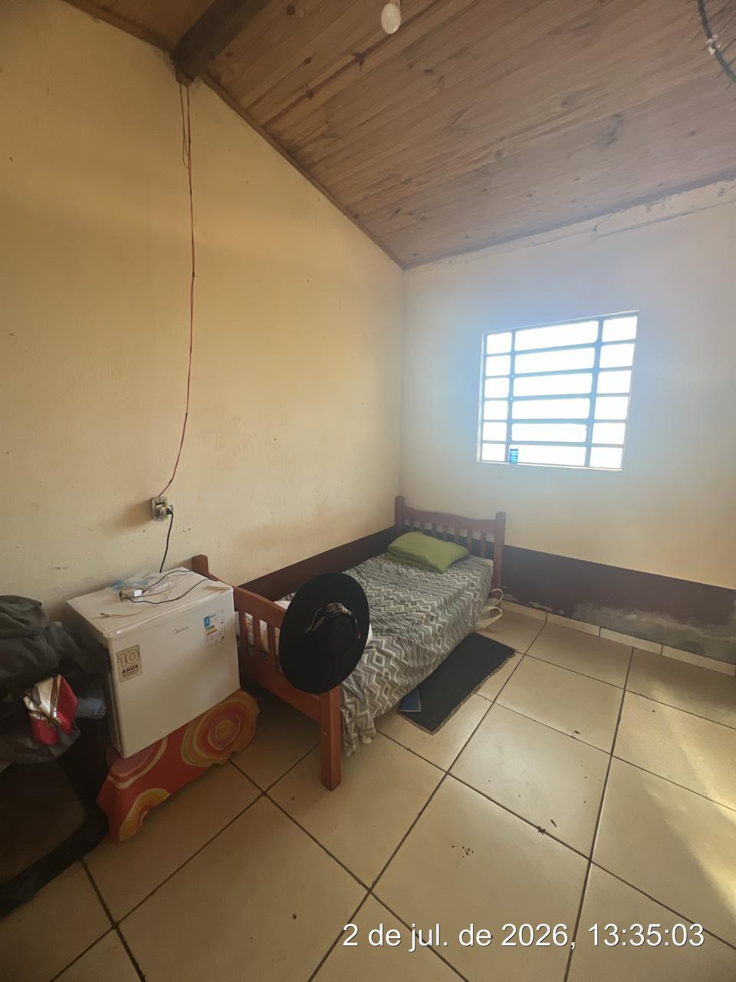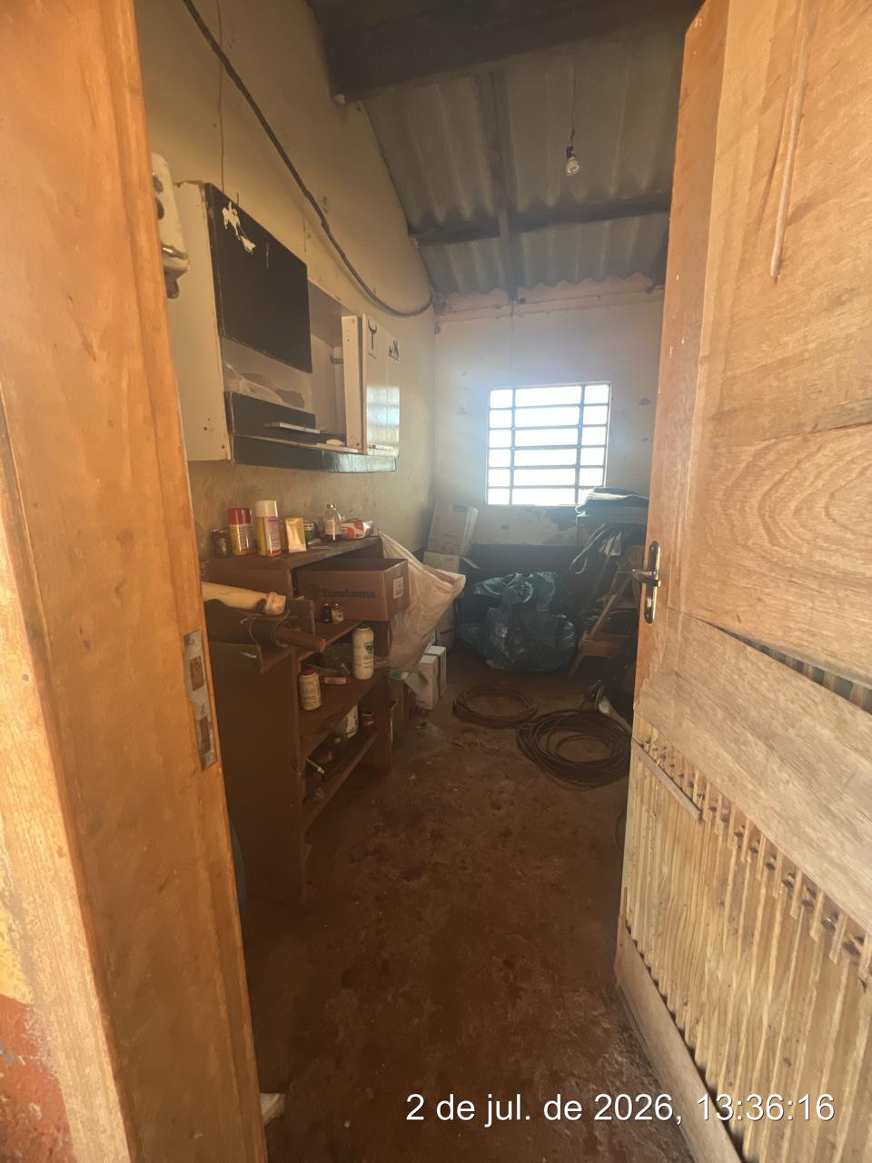
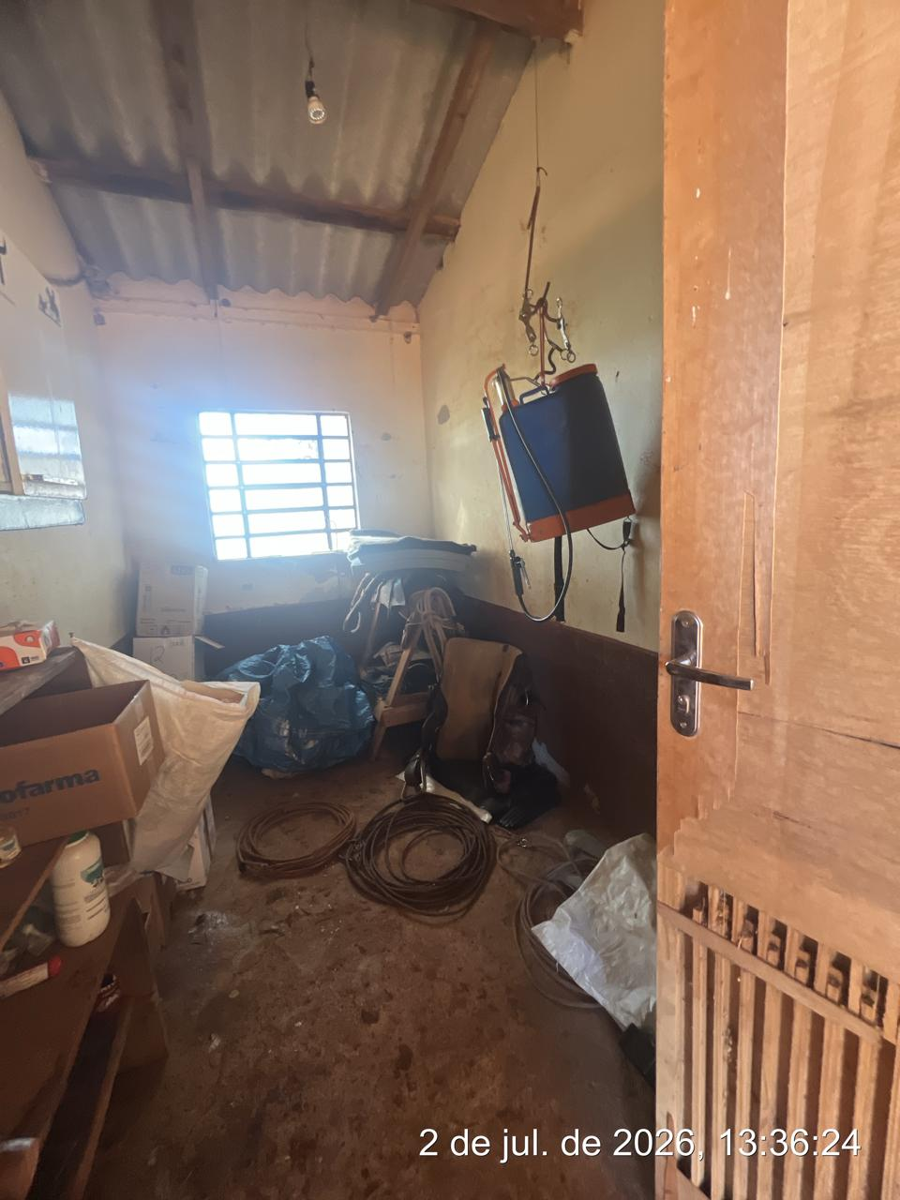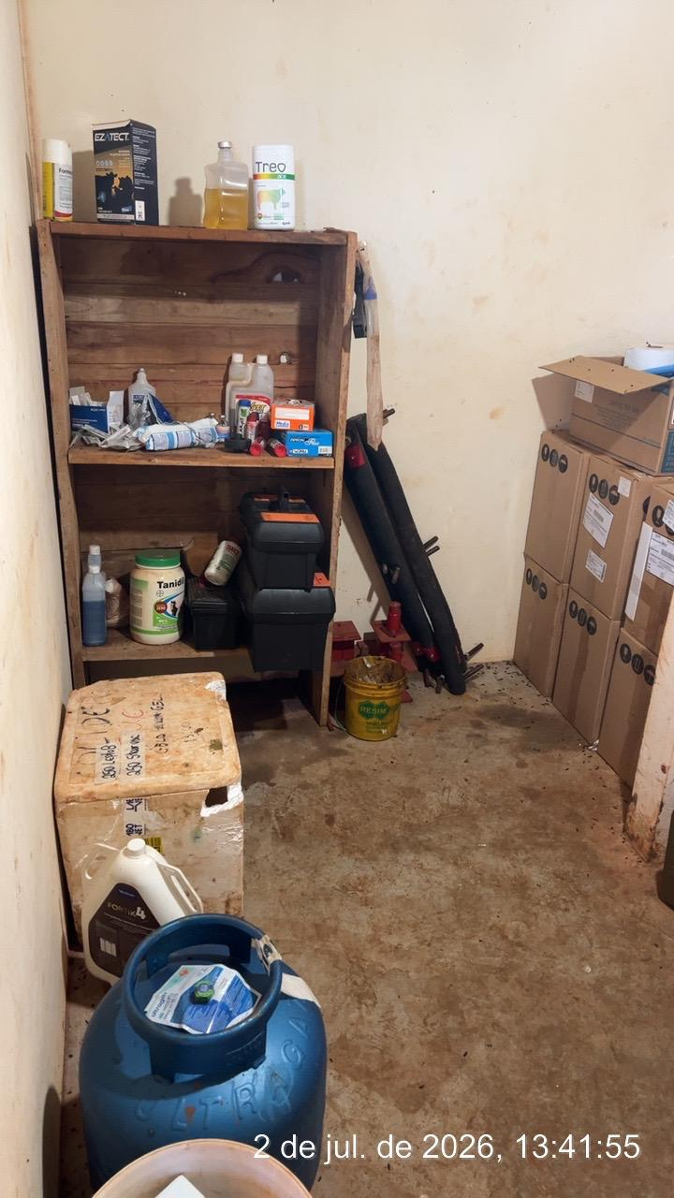

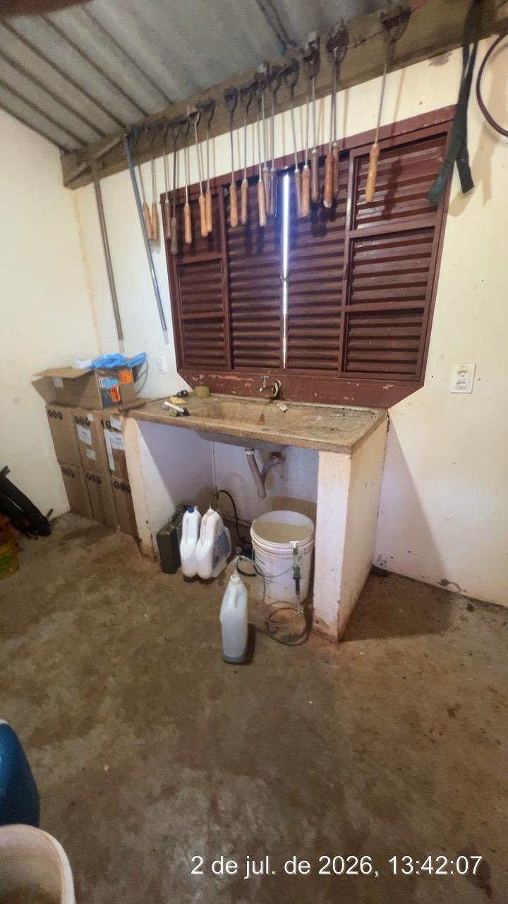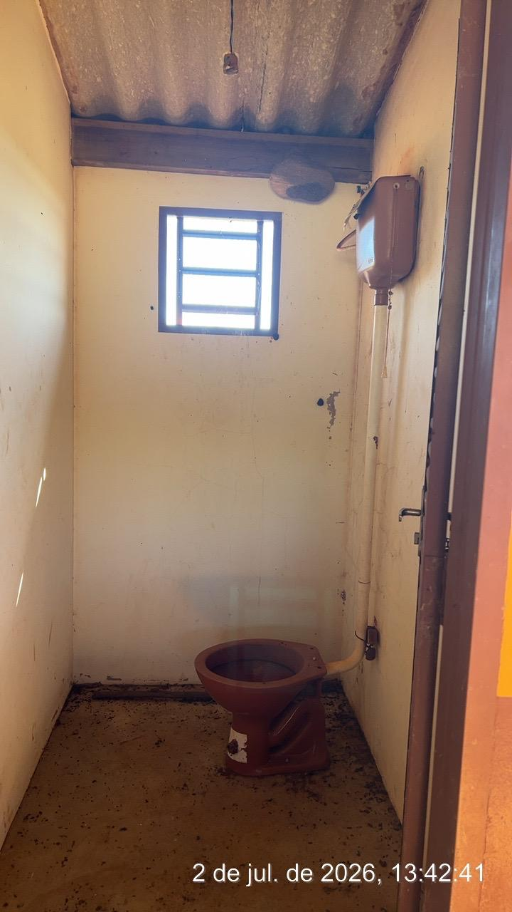

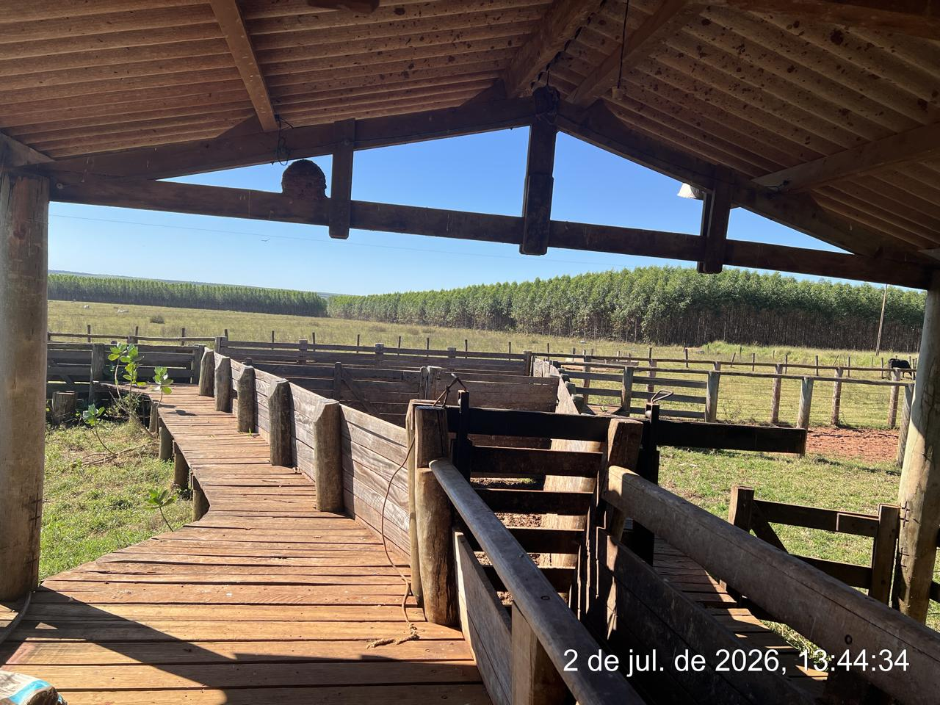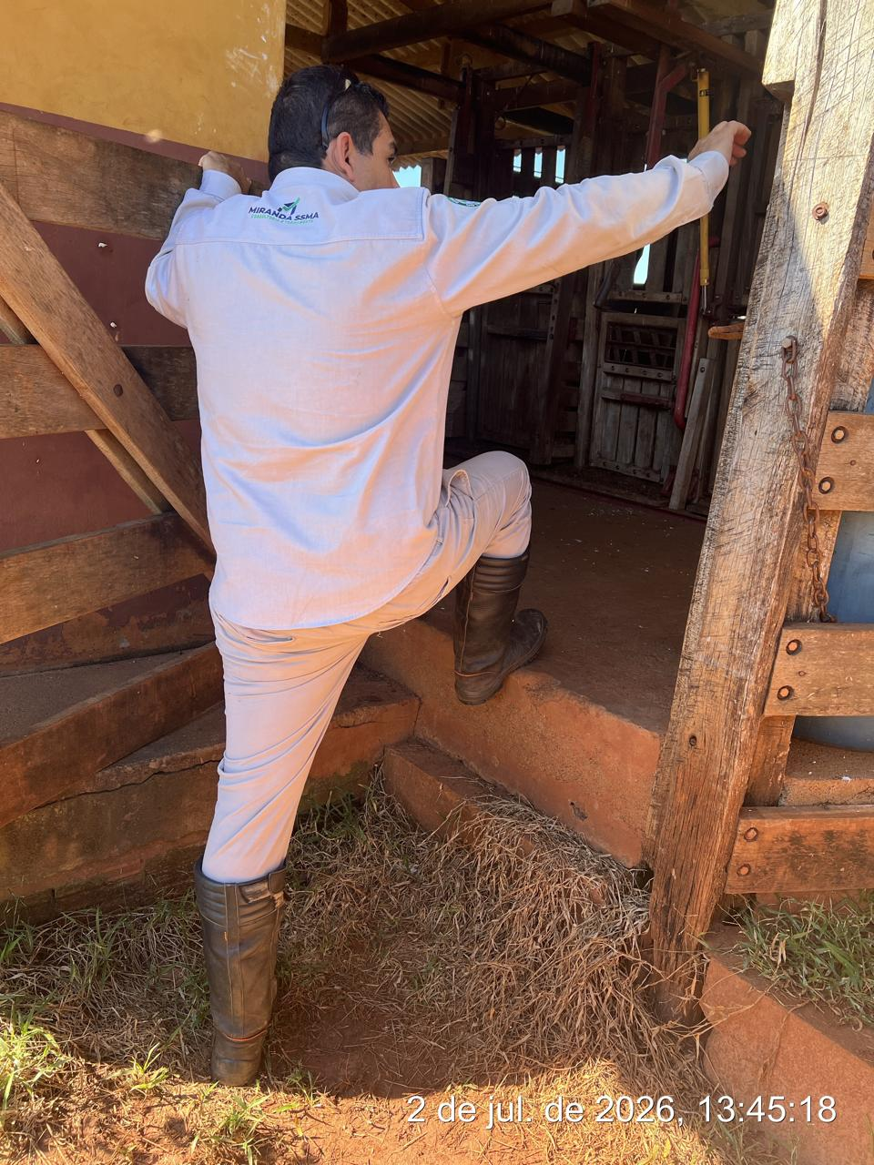

s
Inspeção de Segurança e Conformidade RETIROBARRA DO CERVO
Empresa | Fazenda Santa Vergínia
Local | Retiro Barra do Cervo
Data da vistoria | 02 de julho de 2026
Tipo | Inspeção de Segurança e Conformidade

1. OBJETIVO
Registrar as condições observadas durante a vistoria técnica realizada no Retiro Barra do Cervo, identificando a situação do alojamento de solteiro, da baia e das condições de acesso, bem como os riscos e as medidas necessárias para manter a segurança, a organização e a adequada utilização das instalações.

2. DESCRIÇÃO DA INSPEÇÃO
A inspeção foi realizada em 02/07/2026, às 15h16, no Retiro Barra do Cervo, abrangendo o alojamento de solteiro localizado na baia do retiro, a própria baia e o corrimão registrado em fotografia.

3. NÃO CONFORMIDADES E RISCOS IDENTIFICADOS (DESVIOS)

3.1. Alojamento de solteiro
Situação: O alojamento de solteiro encontra-se em conformidade quanto às condições gerais observadas. Entretanto, está inativo no momento da inspeção e necessita de uma cômoda ou armário para a guarda adequada dos pertences dos usuários.
Risco/desvio: A ausência de móvel para armazenamento pode ocasionar desorganização, disposição inadequada de objetos e dificuldade de conservação dos pertences. Como o alojamento está inativo, também há necessidade de limpeza antes de sua reativação e utilização.
Classificação: Desvio de organização e manutenção preventiva — prioridade baixa, condicionado à futura utilização do alojamento.

3.2. Baia do retiro
Situação: A baia foi observada em conformidade, sem desvios relevantes registrados durante a vistoria.
Avaliação de risco: Não foram identificados riscos adicionais nas condições observadas.

3.3. Corrimão
Situação: Corrimão registrado na fotografia da inspeção. Recomenda-se manter a verificação periódica de sua fixação, integridade e condições de uso, especialmente antes da utilização do acesso pelos trabalhadores.
Risco potencial: Queda ao mesmo nível ou em desnível caso o corrimão esteja solto, danificado ou sem resistência adequada.

4. PLANO DE AÇÃO
Ação recomendada | Responsável sugerido | Prazo | Prioridade | Status
Disponibilizar uma cômoda ou armário para guardar os pertences dos usuários. | Gestão da fazenda | Antes da reativação | Baixa | Pendente
Realizar limpeza e organização completa do alojamento antes de colocá-lo em uso. | Responsável pelo retiro | Antes da utilização | Baixa | Pendente
Inspecionar o corrimão, verificando fixação, resistência e integridade; corrigir se necessário. | Manutenção | Imediato / rotina | Média | A verificar
Manter a baia em condições de organização e conformidade. | Responsável pelo retiro | Contínuo | Baixa | Conforme

5. CONCLUSÃO
O Retiro Barra do Cervo apresentou, de modo geral, condições satisfatórias de conformidade na baia e no alojamento de solteiro. Não foram constatadas não conformidades críticas durante a vistoria. Para garantir a plena condição de uso do alojamento, recomenda-se providenciar um móvel para guarda dos pertences e realizar a limpeza antes de sua reativação. Também deve ser mantida a inspeção preventiva do corrimão, assegurando sua fixação e integridade. As ações indicadas são de baixa a média prioridade e devem ser acompanhadas pelo responsável pelo retiro e pela manutenção da fazenda.
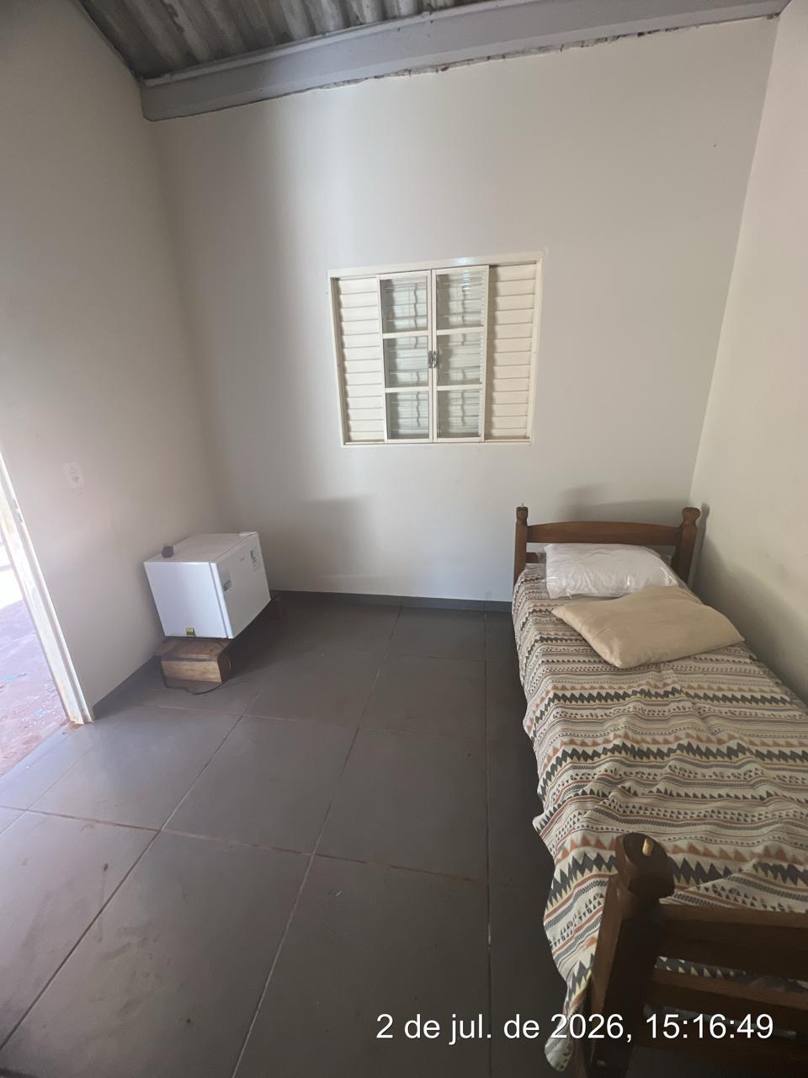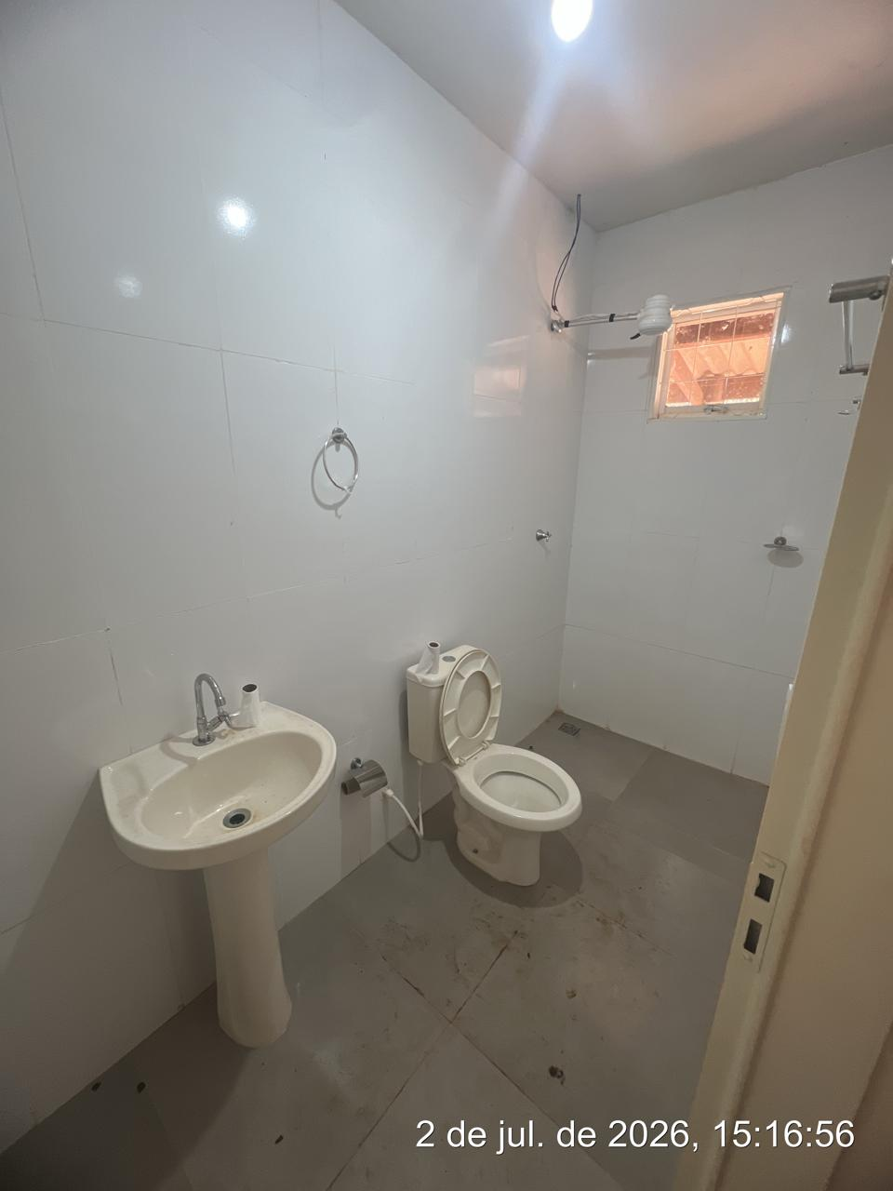

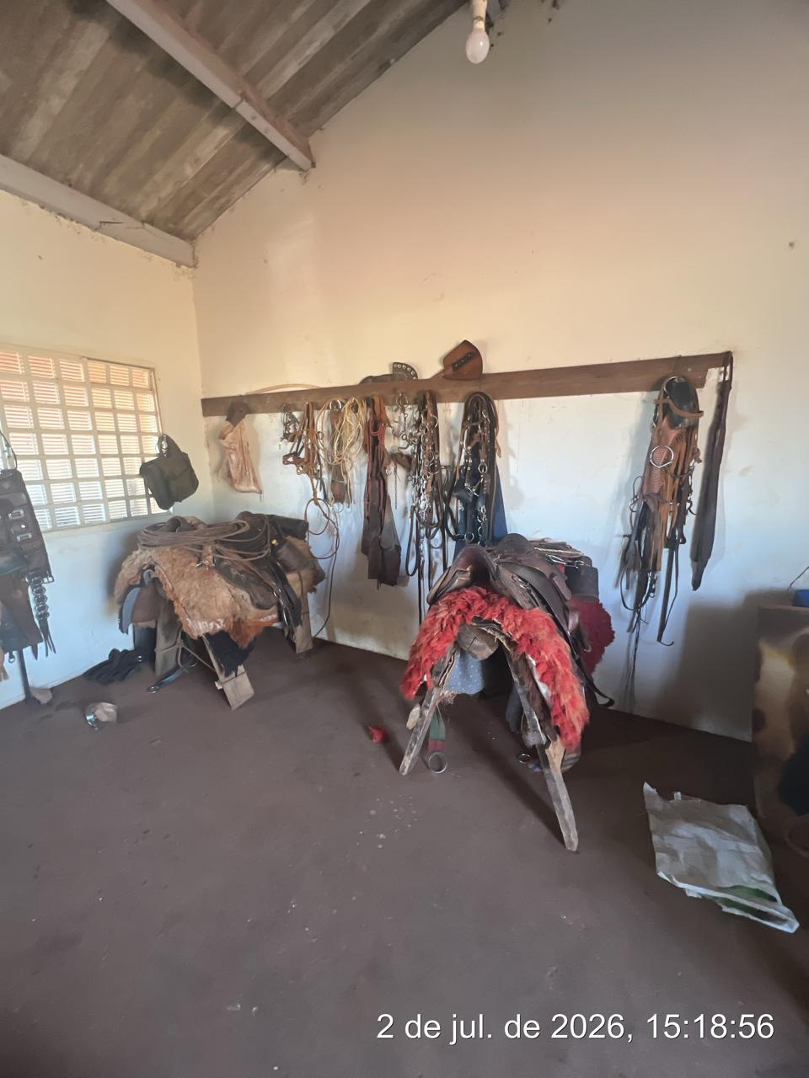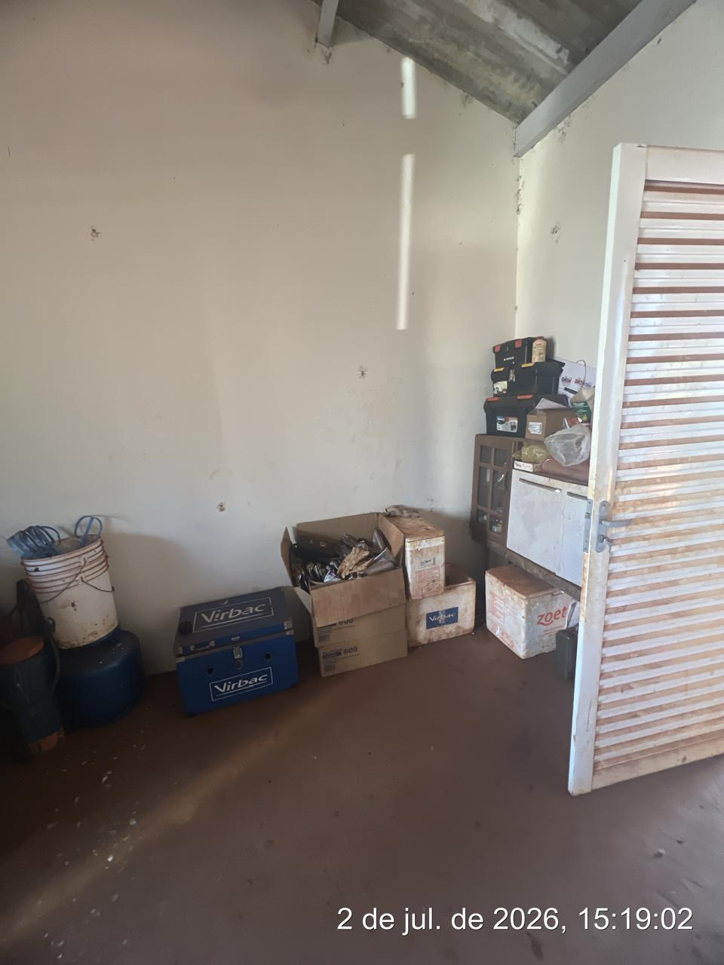

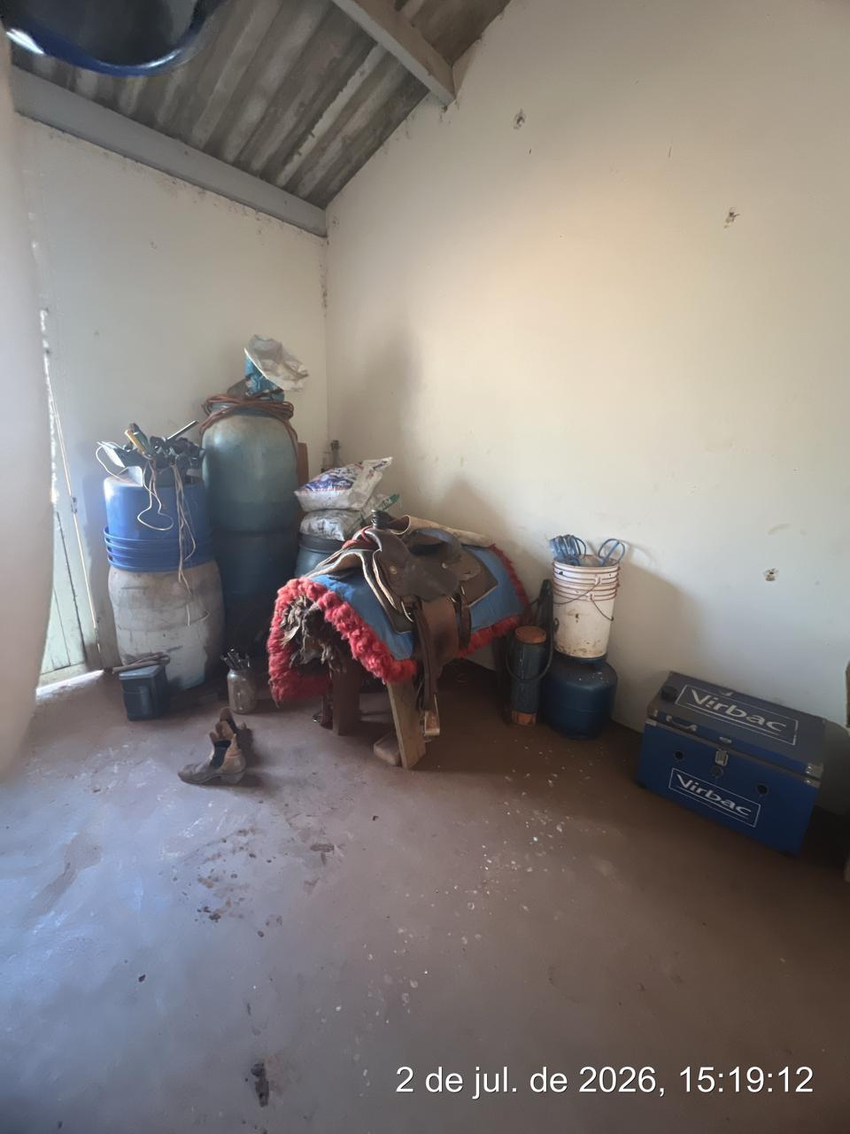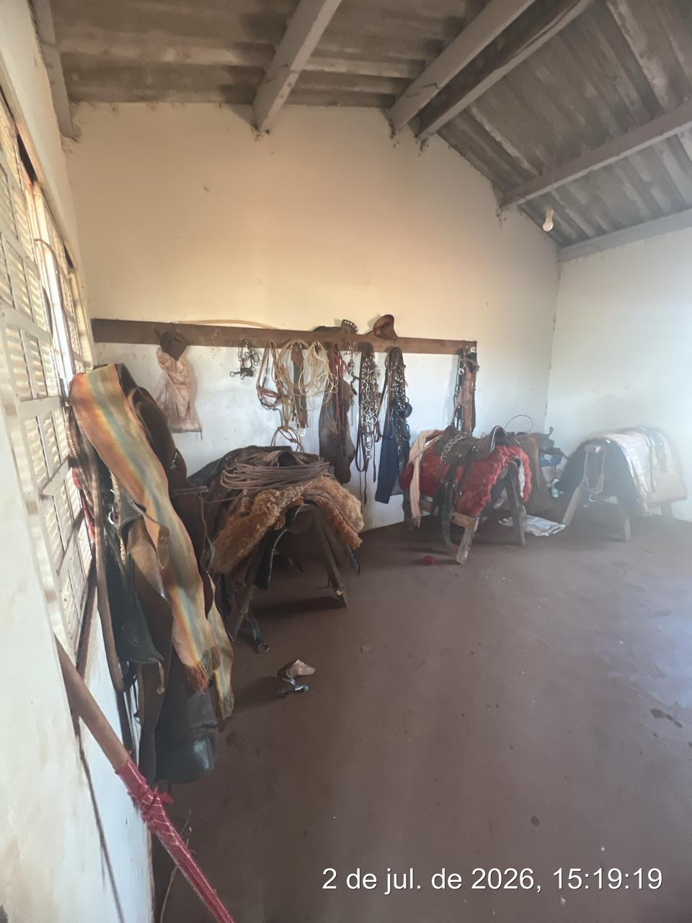
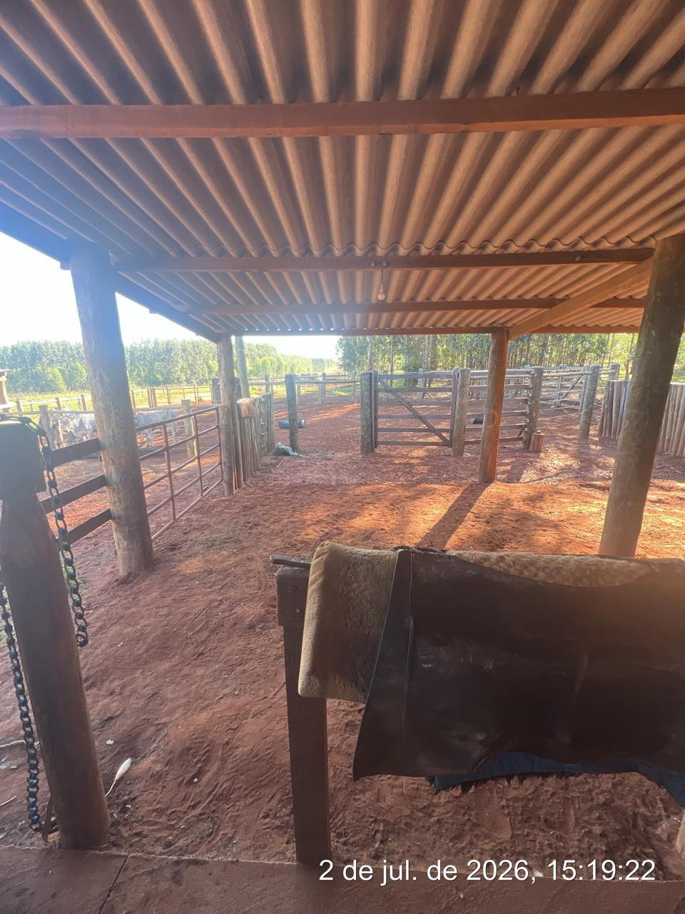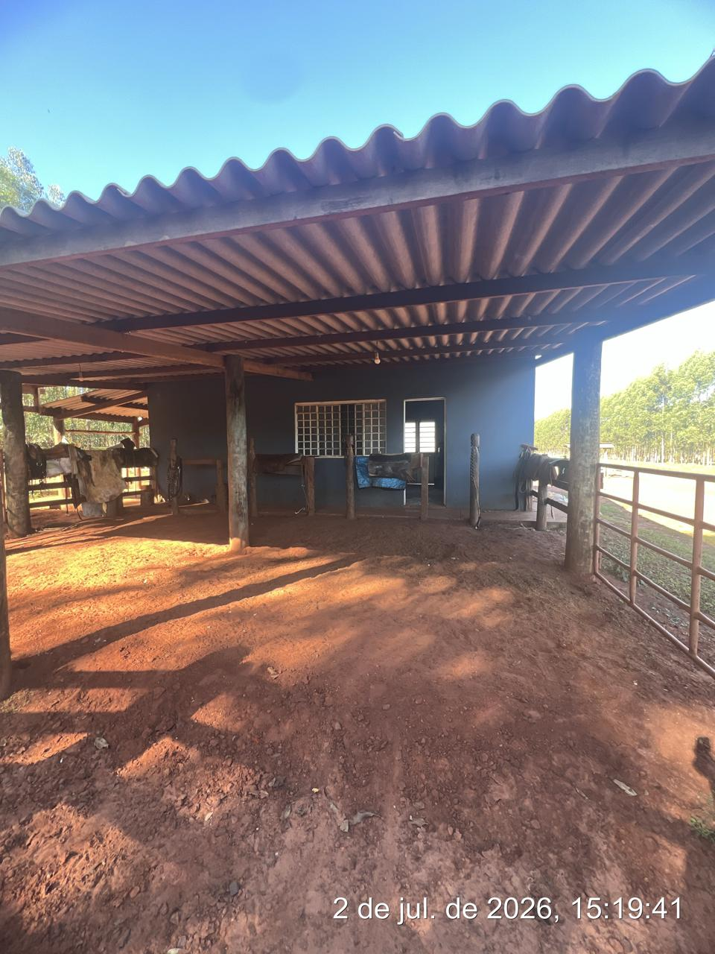

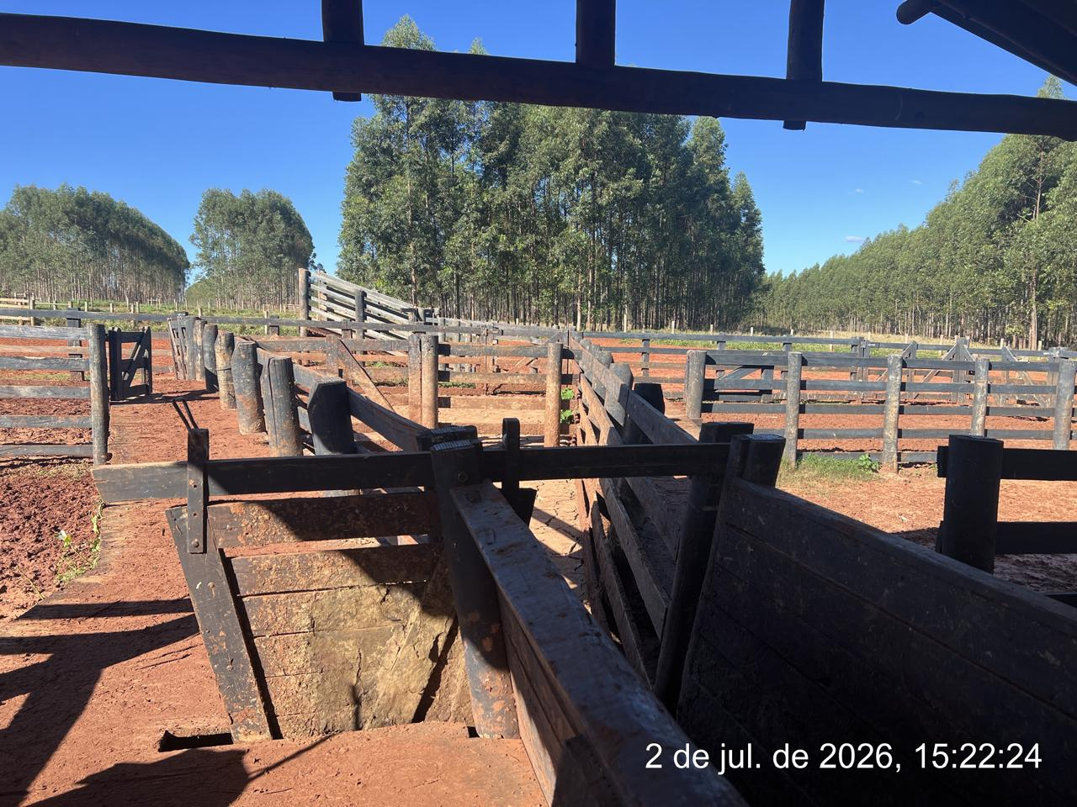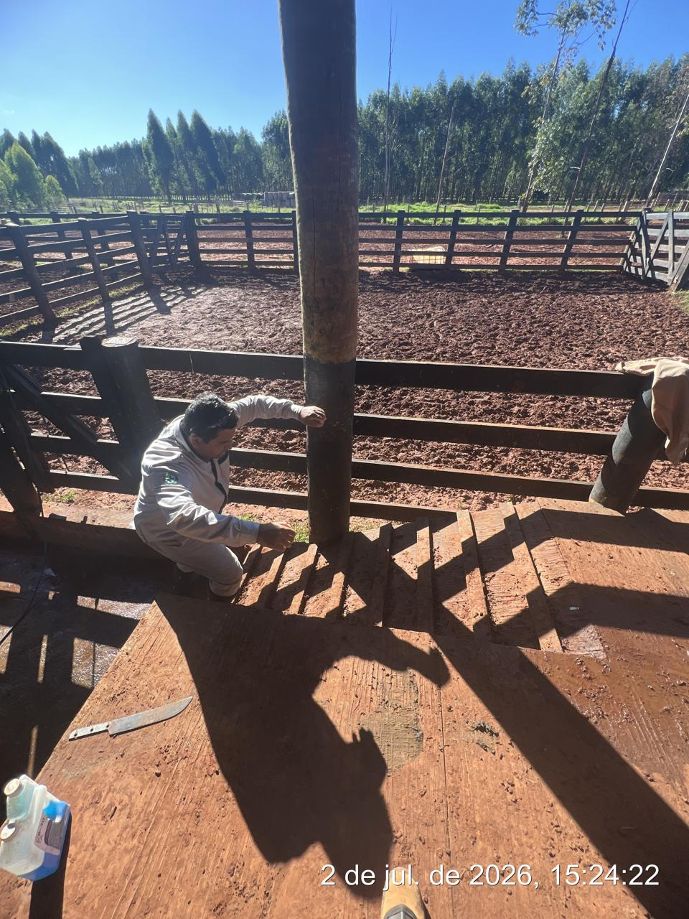

______ _____________________________
Cássia Francine Zacarim
Técnico de Segurança do
SRTE/MTE 1531/MS

